十堰经镇坪至巫溪高速公路溢水至镇坪段SWYZ-2标
新洲特大桥边跨XGT7530-18塔式起重机安装方案

重庆钱桥建筑设备租赁有限公司
二零二四年七月

十堰经镇坪至巫溪高速公路溢水至镇坪段SWYZ-2标
新洲特大桥边跨XGT7530-18塔式起重机安装方案

编 制：
校 核： （安拆单位技术部门负责人）
审 批： （安拆单位技术负责人）

重庆钱桥建筑设备租赁有限公司
（盖章）

目 录
1 编制依据 1
1.1 编制说明 1
1.2 引用文件 1
1.3 适用范围 2
2 工程概况 4
2.1 工程概况 4
2.2 工程特点 16
2.3 安装现场工作环境及条件 16
2.4 施工平面布置 18
2.5 施工要求 20
3 施工计划 22
3.1 工程总体目标 22
3.2 施工进度计划 22
3.3 材料及设备计划 22
4 施工工艺 24
4.1 塔吊安装施工工艺流程 24
4.2 主要设备选型 24
4.3 塔吊安装前施工准备 29
4.4 塔吊安装具体步骤 30
4.5 试验 65
5 质量控制措施 68
5.1 质量管理组织机构 68
5.2 质量保证体系 68
5.3 质量通病及质量通病预防 69
5.4 质量保证措施 70
5.5 作业过程中控制点的设置 70
6 施工安全保障措施 71
6.1 危险源辨识及方法 71
6.2 组织保障措施 87
6.3 施工安全技术措施 98
7 施工管理及作业人员配备和分工 110
7.1 施工管理人员配备和分工 110
7.2 专职安全生产管理人员配备和分工 110
8 验收要求 112
8.1 验收标准 112
8.2 验收程序和使用登记备案程序 112
8.3 验收内容 113
9 应急处置措施 119
9.1 组织机构 119
9.2 应急处置措施 121
9.3 应急车辆、物资及设备 127
9.4 应急医院及线路图 127
图9.5-2 竹溪县人民医院救援路线图 128
9.5 事故善后及恢复生产 128
10 绿色及文明施工 130
10.1 组织机构 130
10.2 保证体系 130
10.3 保证措施 131
11 计算书 134
11.1 选用的吊索受力计算 134
11.2 附件 143

编制依据

编制说明
为保障十巫南高速新洲大桥主桥边跨混凝土梁的施工质量及施工安全，依据湖北交通投资有限公司、中交第二航务工程局有限公司相关管理规定及有关技术规范要求编制本专项施工方案。本方案主要对主桥边跨混凝土梁的施工工艺、操作要点、进度计划、资源配置以及施工过程相关质量、安全、绿色文明施工管理措施等进行介绍，确保顺利实现工期节点计划。

引用文件

主要法律法规
- 《建设工程安全生产管理条例》（国务院令第393号）；
- 《安全生产事故隐患排查治理暂行规定》（国家安全生产监督管理总局令第16号）；
- 《交通运输突发事件应急管理规定》（2011年11月14日交通运输部令2011年第9号）；
- 《中华人民共和国特种设备安全法》（2013主席令4号）；
- 《中华人民共和国安全生产法》（中华人民共和国主席令88号）；
- 《中华人民共和国道路交通安全法》（2011主席令第81号）；
- 《安全生产事故应急预案管理办法》（中华人民共和国应急管理部令第2号）；
- 《建筑起重机械安全监督管理规定》 （中华人民共和国建设部令第166 号）；
- 《特种设备安全监察条例》（国务院第373号令）。

主要规范规程
- 《建筑施工塔式起重机安装、使用、拆卸安全技术规程》（JGJ 196-2010）
- 《塔式起重机》（GB/T 5031-2019）
- 《大型塔式起重机混凝土基础工程技术规程》（JGJ/T301-2013）
- 《起重机钢丝绳保养、维护、检验和报废》（GB/T 5972-2016）
- 《起重机械超载保护装置》（GB/T 12602-2020）
- 《塔式起重机安全规程》（GB 5144-2006）
- 《塔式起重机设计规范》（GB/T 13752-2017）
- 《公路桥涵施工技术规范》（JTGT 3650-2020）；
- 《塔式起重机安全规程》（GB5144-2006）；
- 《起重设备安装工程施工及验收规范》（GB50278-2010）；
- 《重要用途钢丝绳》（GB/T8918-2006）；
- 《建筑机械使用安全技术规程》（JGJ33-2012）；
- 《建筑施工安全检查标准》（JGJ59-2011）；
- 《塔式起重机操作使用规程》（JG/T100-1999）；
- 《建筑施工起重吊装工程安全技术规范》（JGJ276-2012）；
- 《塔式起重机安装与拆卸规则》（GB/T 26471-2011）；
- 《公路工程施工安全技术规范》（JTG F90-2015）；
- 《建筑施工高处作业安全技术规范》（JGJ 80-2016）；
- 《一般用途钢丝绳吊索特性和技术条件》（GB/T16762-2020）；
- 《钢丝绳通用技术条件》（GB/T 20118-2017）；
- 《一般起重用D形和弓形锻造卸扣》（GB/T 25854-2010）；
- 《电气装置安装工程起重机电气装置施工及验收规范》（GB 50256-2014）；
- 《冻土地区建筑地基基础设计规范》（JGJ118-2011）；
- 《起重机和起重机械 钢丝绳选择 第2部分：流动式起重机》（GB/T 24811.2-2009）。
- 《危险性较大的分部分项工程安全管理规定》（住建部令37号）。

其它
（1）《XGT7530-18塔式起重机使用说明书》

适用范围
本方案仅适用于本方案适用于十巫南高速公路SWYZ-2项目新洲大桥边跨主梁现浇施工1台XGT7530-18塔式起重机安装及拆除安全施工作业。

工程概况

工程概况

项目概况
十堰经镇坪巫溪高速公路溢水至镇坪段（十巫南段）全长85.07km（溢水至鄂陕界段78.98km，陕西镇坪段6.09km）。十巫高速公路南段横跨两省三县七乡镇。起于竹山县溢水镇，连接十巫高速公路鲍峡至溢水段终点，经竹溪县新洲乡、兵营镇、天宝乡、丰溪镇在竹溪县丰溪镇小界梁附近出湖北境，到达终点陕西省安康市镇坪县，设猫子庙枢纽互通接安来高速公路。
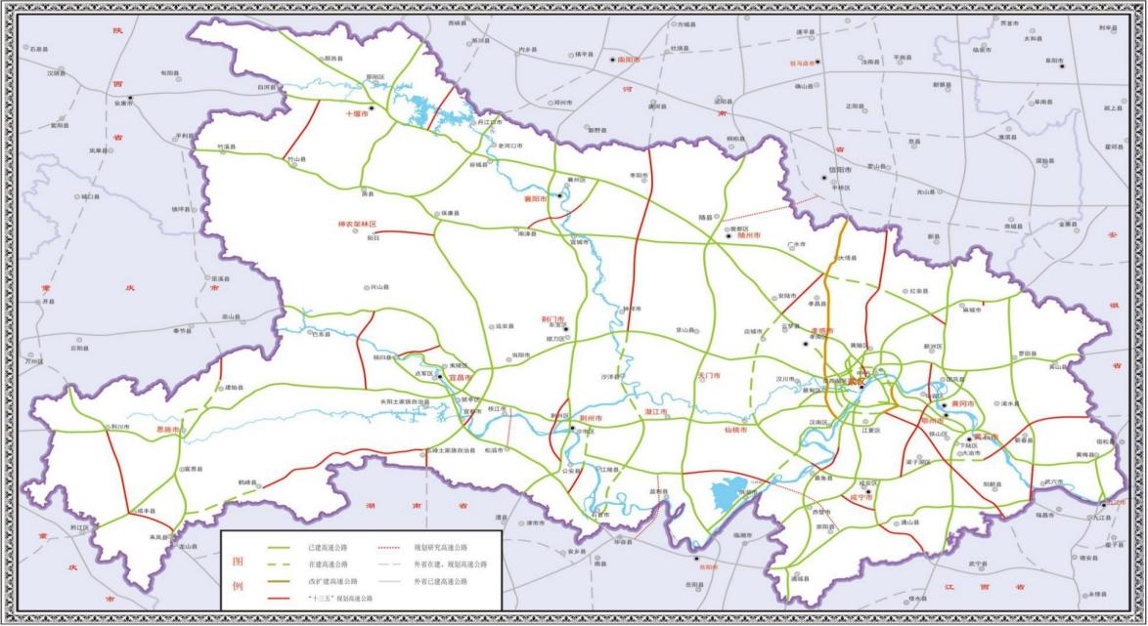
本项目
表2.1-1 项目地理位置图
十巫南高速公路为山岭重丘区高速公路项目，位于湖北省十堰市竹溪县。我部负责SWYZ-2合同段施工。左幅路线起讫桩号为ZK8+100~ZK17+123，全长9.047km，右幅路线起讫桩号YK8+090~YK17+100，全长9.01km，主要工程内容为路基、桥涵、隧道、房建场坪及绿化工程，其中隧道5.522km/2座，桥梁2.319km/8座，路基1.1km，互通1处。

主桥概况
新洲大桥为单塔斜拉桥，斜拉桥采用“梁塔分离、梁台固结”的部分地锚式结构体系，主梁与地锚式桥台固结，主梁与索塔分离,在索塔处设0号斜拉索作为竖向支承，并设两对抗风支座。在交界墩处设一道伸缩量480mm的大伸缩缝，并在在横桥向设置钢阻尼，以缓解地震、脉动风等动荷载带来的不利影响。
大桥全长569m，桥跨布置为42m（桥台）+97m（边跨混凝土梁）+340m（主跨）+3×30m（预制T梁），主塔为H形主塔，总高度为201.5m，主梁宽度为29.5m。
斜拉桥平面均处于直线段，纵断面位于0.5%上坡段。斜拉索横桥向按两个平行索面布置，锚固在主梁两侧。主跨钢梁顺桥向标准索距为12m，边跨PC梁顺桥向标准索距为8m，地锚式桥台段顺桥向标准索距为2.3m。
结合纵断面地形线及桥型立面布置情况，主塔承台断面部分位于山体地形线内，部分裸露在山体地形线外。根据设计图纸，承台基坑施工时，需对靠山侧山体进行开挖及防护。边坡采取随挖随支护的施工方法，严格按照“开挖一级，防护一级”的原则进行施工。承台开挖过程中，要与边跨现浇梁支架相结合，满足上部结构施工时，体系转化的要求。
承台边坡最大高度为42.83m，设置7级边坡，其中一、二级边坡坡率为1:0.75，采用锚杆框架防护，三级边坡坡率为1:1，采用锚杆框架防护，高度为6m，三级坡顶设置10m宽平台，四~七级坡坡率为1:1，采用挂网喷射混凝土防护。
表 2.1-2 承台边坡开挖及防护立面布置图

表 2.1-3 新洲大桥立面布置图

地锚式桥台概况

桥台结构
地锚式桥台采用箱型重力式锚台，由底板、前墙、后墙、侧墙、隔墙、盖板和锚台段主梁构成，桥台长45m、宽28.4m，桥台前高16.225m，后高13m，桥台顶面设0.5%纵坡和2%的双向横坡。
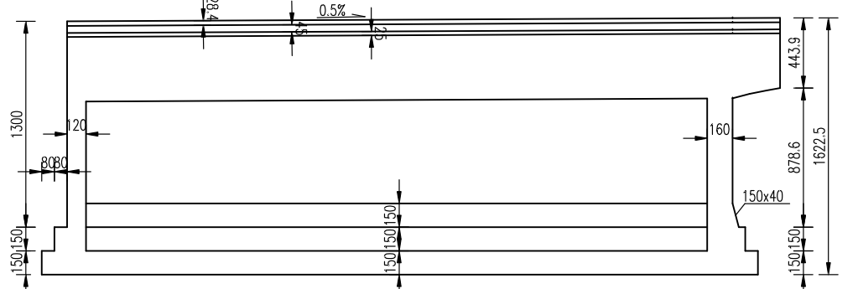
图2.1.3.1-1 地锚式桥台立面布置图（单位：cm）
图2.1.3.1-2地锚式桥台横断面布置图（单位：cm）

扩大基础
桥台基础厚3.0m，成2级台阶形布置，台阶高1.5米，宽0.8m（顺桥向）和0.8m（横桥向）。基础平面布置成矩形，基底平面尺寸为45.2m×28.4m。

台身
地锚式桥台台身由前墙、后墙、侧墙、隔墙构成，共15个箱室，其中前墙厚1.5m，后墙、侧墙厚1.2m，隔墙厚0.8m，为确保地锚桥台和边跨混凝土主梁刚接的传力顺畅，减小上盖板、前墙与混凝土主梁刚接处的应力集中，前墙和后墙与主梁底缘同宽，宽28.4m。
图 2.1.3.1.2-1 地锚式桥台平面布置图

盖板及主梁
桥台上盖板厚1m，桥台通过上盖板和前墙与边跨混凝土主梁刚接，锚台段主梁采用和边跨混凝土主梁相同的边主梁形式，锚台段主梁宽29.5m，底面全宽28.4m，桥面中心梁高5.07m，矩形边主肋底宽2.8m，顶板厚0.5m，横隔墙厚0.8m，与台身横隔墙对应，标准间距8.0m。梁端斜拉索锚固标准间距2.3m，锚固于边主肋梁底。

预应力布置

锚台段主梁预应力
锚台段主梁采用纵向预应力体系。纵向预应力钢束采用φ^{s}15.2mm高强低松弛钢绞线，顶板通长束采用15-5，主肋通长束采用15-12，锚下张拉控制应力0k=0.75fbk=1395Mpa，与边跨PC梁纵向预应力连续，以满足台梁固结段的受力需要。
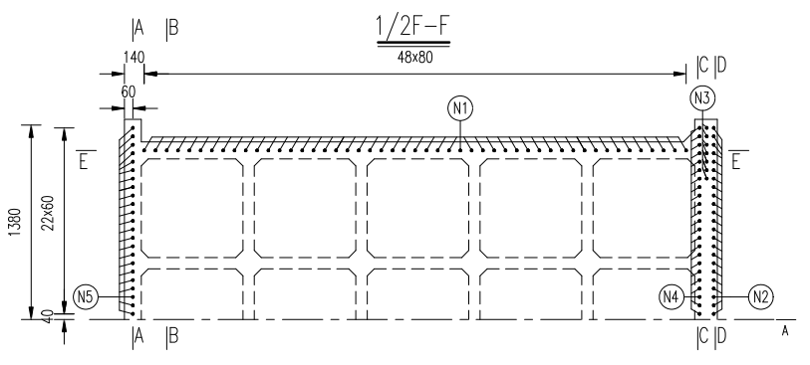
图 2.1.3.2.1-1 预应力布置图

竖向预应力布置
桥台台身竖向预应力布置在地锚箱的前墙、后墙、侧墙。其中侧墙竖向预应力束标准间距0.8m，于侧墙中心线单层布置；后墙标准间距0.6m，于后墙中心线单层布置；前墙标准间距0.6m，于前墙内分双层布置，在前墙与主梁梁肋固结的局部区域分三层布置，以进一步提高该区域混凝土的抗裂性能。
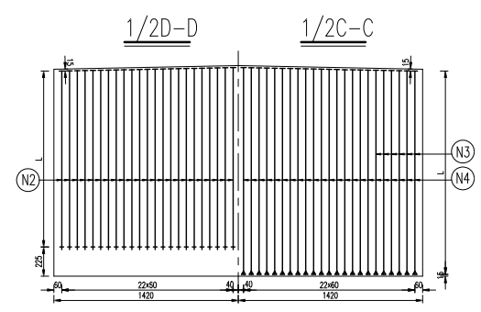
图 2.1.3.2.2-1预应力立面布置图
竖向预应力N1、N2采用φ^{s}15.2mm高强低松弛钢绞线，钢束采用15-16，锚下张拉控制应力ox=0.75fk=1395Mpa，锚具为M15DHS系列的低回缩量锚具；N3、N4、N5采用φ75mm 精轧螺纹粗钢筋，锚下张拉控制应力σk=0.85f_{p}k=790.5Mpa，N1、N2竖向预应力束采用两端张拉，张拉端设置在桥台段主梁顶面和台身底面；N3、N4、N5竖向预应力束采用单端张拉，张拉端设置在桥台段主梁顶面，锚固端设置在底板。
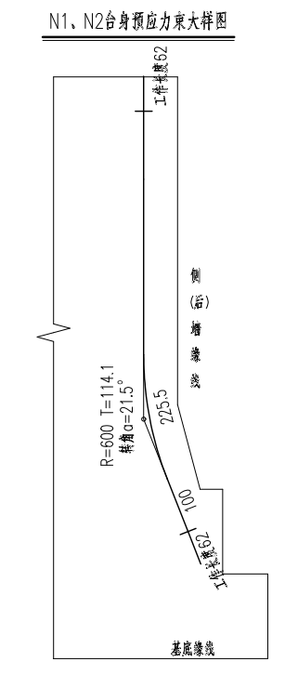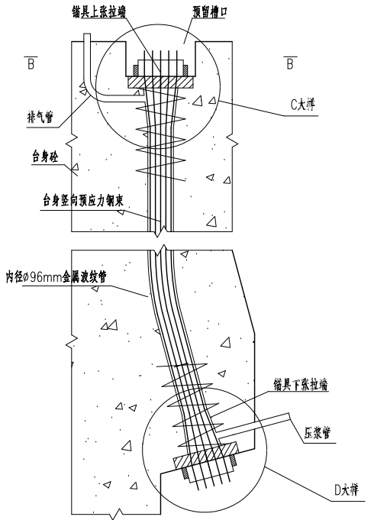
图2.1.3.2.2-2 N1、N2钢绞线示意图
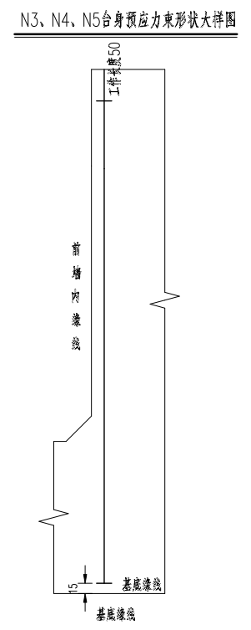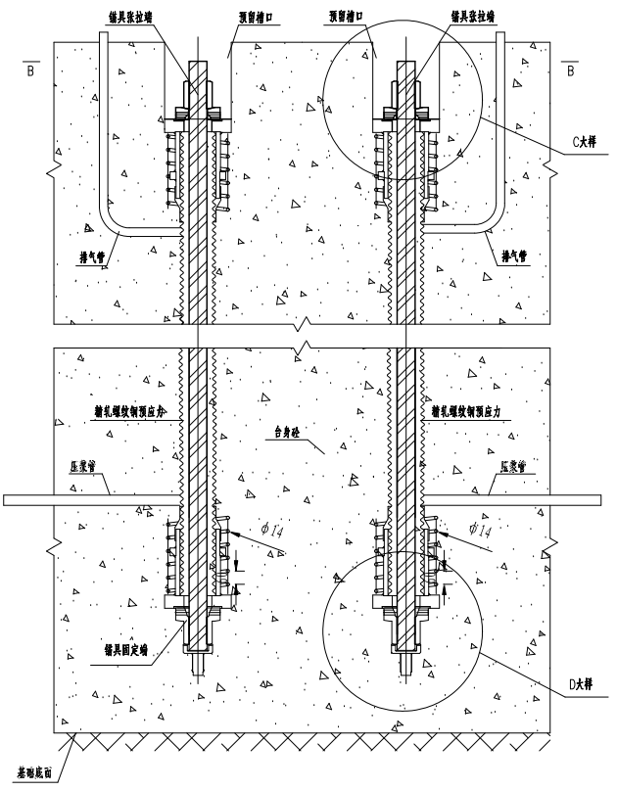
图2.1.3.2.2-3N3、N4、N5预应力钢棒示意图

自然条件

地形地貌
桥址区属构造剥蚀低山地貌区，地势起伏较大。岸坡自然坡度为35°~60°，坡向约250°~270°主塔基础处覆盖层厚度1.0~2.8m，下伏基岩为泥质板岩，岩层产状30°∠40°，边坡坡向与岩层倾向关系为斜交逆向。

地质条件
桥址区揭露地层：桥址区揭露地层：覆盖层主要为第四系全新统（Q4al+pl）冲洪积卵石、（Qel+dl）残坡积碎石、（Qc+dl）崩坡积碎石，基岩为志留系中统竹溪群（S2zh）泥质板岩、砂质板岩。。现按各岩土层特征分述如下：
4-2b 稍密 卵石（Q4al+pl）：灰褐色，卵石成为主要为板岩，粒径一般为20-40mm,呈亚圆状，黏性土充填，采取率70%。
6-2a 松散 碎石（Qel+dl）：褐黄色，松散，碎石成分主要为强风化板岩碎块，其间夹有可塑状粉质黏土，表层含植物根系，碎石含量约占 25-60%，采取率为70%。
6-2b 松散-稍密 碎石（Qc+dl）：褐黄色，碎石含量约 30-50%，粒径1-3cm，碎石成分主要为强风化板岩，磨圆度差，采取率为 75%。
11o-1 强风化泥质板岩（S2zh）：灰褐色，变余泥质结构，板状构造，主要矿物成分为黏土矿物、石英，原岩成分为黏土岩，岩质较软，锤击声哑。岩芯较破碎，多呈块状，块径5-10cm,采取率为 70%。
11o-2 中风化泥质板岩（S2zh）：青灰色，变余泥质结构，板状构造，主要矿物成分为黏土矿物、石英，炭质。原岩成分为黏土岩，岩芯较破碎，多呈碎块石状或短柱状，柱长 5~20cm，采取率为 70~90%，长度大于 10cm 岩芯占比小于 10%。岩质软硬不均，强度差异变化较大，局部地段单轴饱和抗压强度可能会超过10MPa。
11o（s）-2 中风化砂质板岩（S2zh）：灰褐色，变余砂质结构，板状构造，主要矿物成分为黏土矿物、炭质。原岩成分为黏土岩，岩芯较破碎，多呈块状-短柱状，块径约10-15cm，柱长约5-10cm，采取率为73%，长度大于 10cm 岩芯占比小于10%。
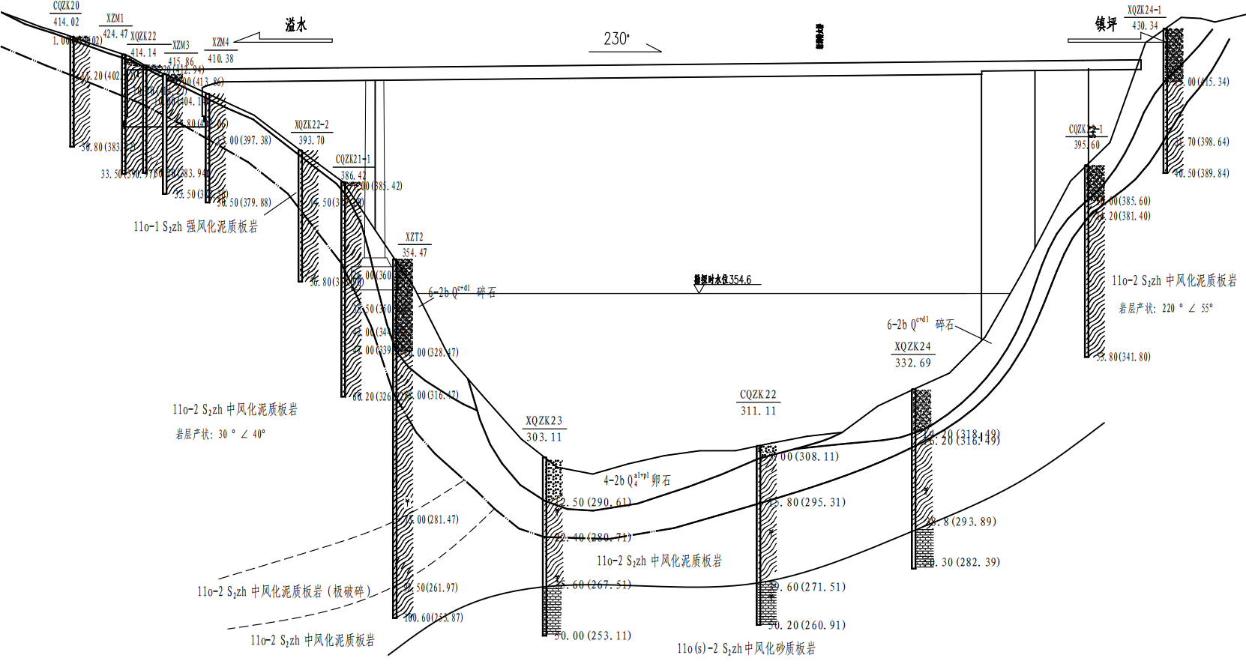
地锚式桥台
图2.1.4.2-1 桥址区地质纵断面图

不良地质
桥址区不良地质主要为堆积体和危岩体，该堆积体由崩坡积岩石及碎石组成，线路里程范围为K14+410~K14+450，坡向265°，与线路斜交，夹角约20°，坡度较陡，坡角约45°~60°，纵向长约20m，前缘宽约20m，厚约5~26m，体积约5000m³，规模为小型。该堆积体目前处于基本稳定状态，但在施工扰动、持续强降雨、库水位涨落以及水流冲刷等作用下，堆积体易失稳变形。

气象条件
（1）气候
域内多年平均气温15.4℃，年极端最高气温为41.9℃（1996年7月19日），年极端最低气温为零下11.9℃（1976年1月16日）。
（2）降雨
低山海拔800m以下为温暖风雨区，年平均气温15~17℃，年降水量为1300~1500mm，无霜期270~290天。高山海拔800m~1200m为温凉少光层，年平均气温11~15℃，年降水量1500~1700mm，无霜期220~270天。高山海拔1200m以上为多雨半光层，年平均气温8~11℃，年降水量1700~2400mm，无霜期160~220天。
（3）气象灾害
受海拔高度、山区坡向等地形地貌因素影响，项目区域内山地小气候具多样性，夏季灾害性天气较多，年均至少出现一种或两种极端天气（雷暴、大风、冰雹、高温和低温、春秋季连阴雨等），其中暴雨-强降雨可引发山体滑坡、崩塌、泥石流等地质灾害，区内冬季有寒冻现象发生。

水文条件
（1）河道
桥位位于潘口水库区上游，河道单一，河道内水流几为静水，航道水深较深，潘口水库属于梯级开发水库，目前无通航条件。河道两岸岸壁抗冲性较强，河岸控制程度较好，平面变化不大，河势基本稳定，河床纵向变形以累积性淤积为主。
（2）水文特征
桥梁主要跨越汇湾河，潘口水电站开发任务为发电、防洪，水库正常蓄水位355m，死水位330m，调节库容11.2亿m³，具有年调节能力。水库防洪限制水位347.6m（6月21日~8月20日），设计洪水位357.14m（P=0.1%）。潘口水库汛期（4~10月）在2018年、2019年、2022年平均水位较低，2020年-2021年度平均水位较高，但总体来看除2021年“秋汛”期水位达到355m外，库区水位基本位于防洪限制水位347.6m以下。
潘口水库近5年水位变化情况见图2.1-5。
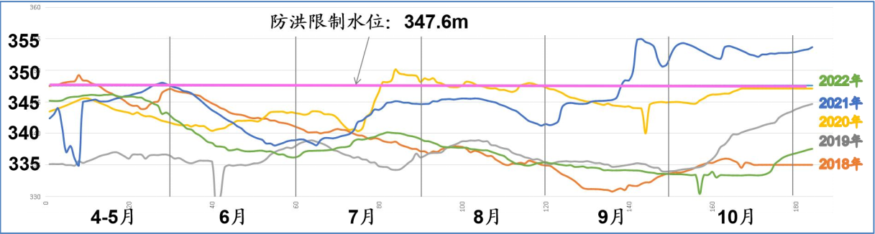
图2.1.4.4-1 潘口水库近5年水位变化图
（3）地下水
地下水主要为第四系松散层孔隙水、基岩裂隙水。松散地层孔隙水赋存于覆盖层中，接受地表水及大气降水的下渗补给，水量较丰富；基岩裂隙水主要赋存于基岩风化层及其节理裂隙中，接受上部地表水和第四系松散孔隙水的下渗补给及相同层位间的侧向径流补给，受地形条件、裂隙发育程度及补给源的控制，水量相对较贫乏。
（4）航道现状、规划及通航尺度
潘口水库规划Ⅳ级航道，通航净宽≥40m、通航净高≥6m，目前无码头，不具备通航条件，无法实现大型构件水上运输。

安装现场工作环境及条件
根据本工程及周边环境情况，综合考虑施工效率、现场材料吊重要求、施工合同要求等，我公司现场在主塔区域拟定安装1台徐工XGT7530-18塔式起重机。主要是主塔及周边材料进场和吊装，塔机概况如表 2.2-1。
表 2.3-1 塔机概况表
塔机编号 | 塔机型号 | 安装高度m | 预埋形式 | 起重臂长度m | 起重臂  顶升方向 | 基础顶标高
锚定XGT7530-18塔机 | 徐工  XGT7530-18 | 初装43.2,二次顶升61.2 | 混凝土基础 | 75m | 南 | +401.286m
塔机安装前，塔机基础应验收合格，出具塔机基础合格表格后方能进行安装，安装前，应配置供电容量足够的符合要求的电源。安装时，应有足够的支设辅助吊机场地，及塔机零部件组装场地，支设吊机场地应有足够的地基承载能力。车辆行驶路线应满足车辆行驶。所有塔机利用辅助吊机安装的初次安装高度应超过其回转范围内最高施工机具的高度，以满足各塔机的顶升时臂架的旋转。
塔机在初次安装43.2m完成后在主索塔XGT8040-25塔吊进行第一次顶升前进行二次顶升达到61.2m，XGT8040-25完成二次顶升后降到43.2m。
拆卸时，按说明书要求降节，降节至辅助起重设备可拆卸高度后，利用辅助起重设备拆卸塔机。
图 2.3-2 主塔塔吊平面布置图

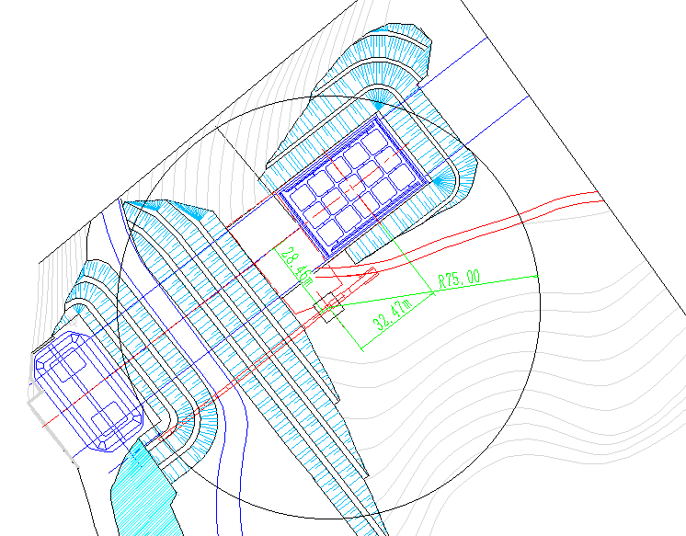
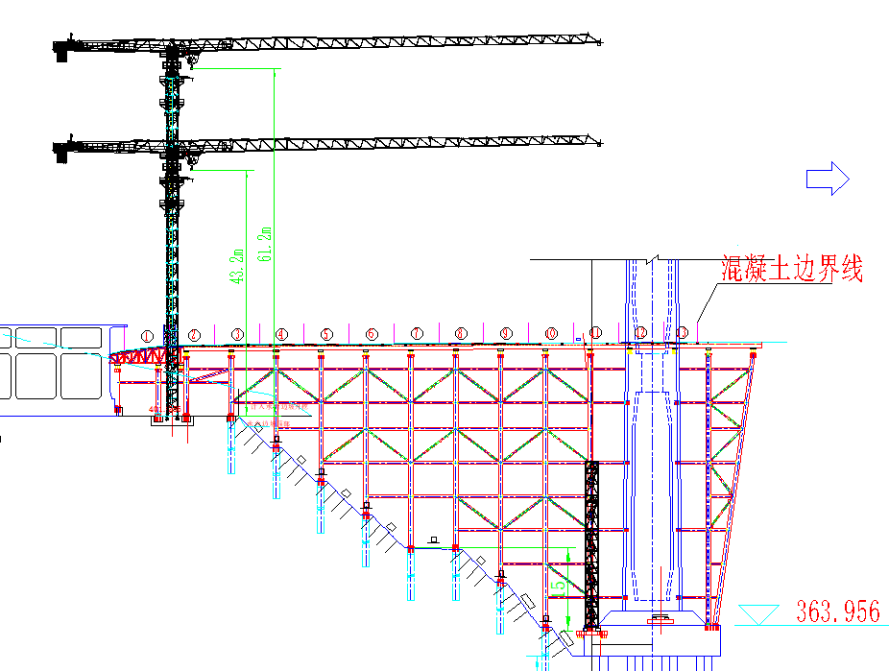
图 2.3-3 塔吊立面图

工程特点
（1）场地限制，施工组织及管理难度大：主桥施工区域场地有限，场地利用、材料堆放、车辆通行等局限性较大，施工组织难度大。
（2）高处作业、起重作业安全风险高：边跨混凝土梁施工平台离地最高50.2m；高处作业，起重作业（支架安拆、钢筋、模板、预应力、支架材料等吊装）等频繁，施工安全风险性高。
（3）交叉作业风险大：边跨混凝土梁施工过程中临时结构安装以及主塔塔柱施工均存在交叉作业，高处坠落、物体打击等风险高。
（4）质量标准高：混凝土梁裂缝控制要求高，其中对支架沉降变形、大体积混凝土温控及混凝土养护要求高。

施工平面布置
项目总体平面布置见图2.4-1。
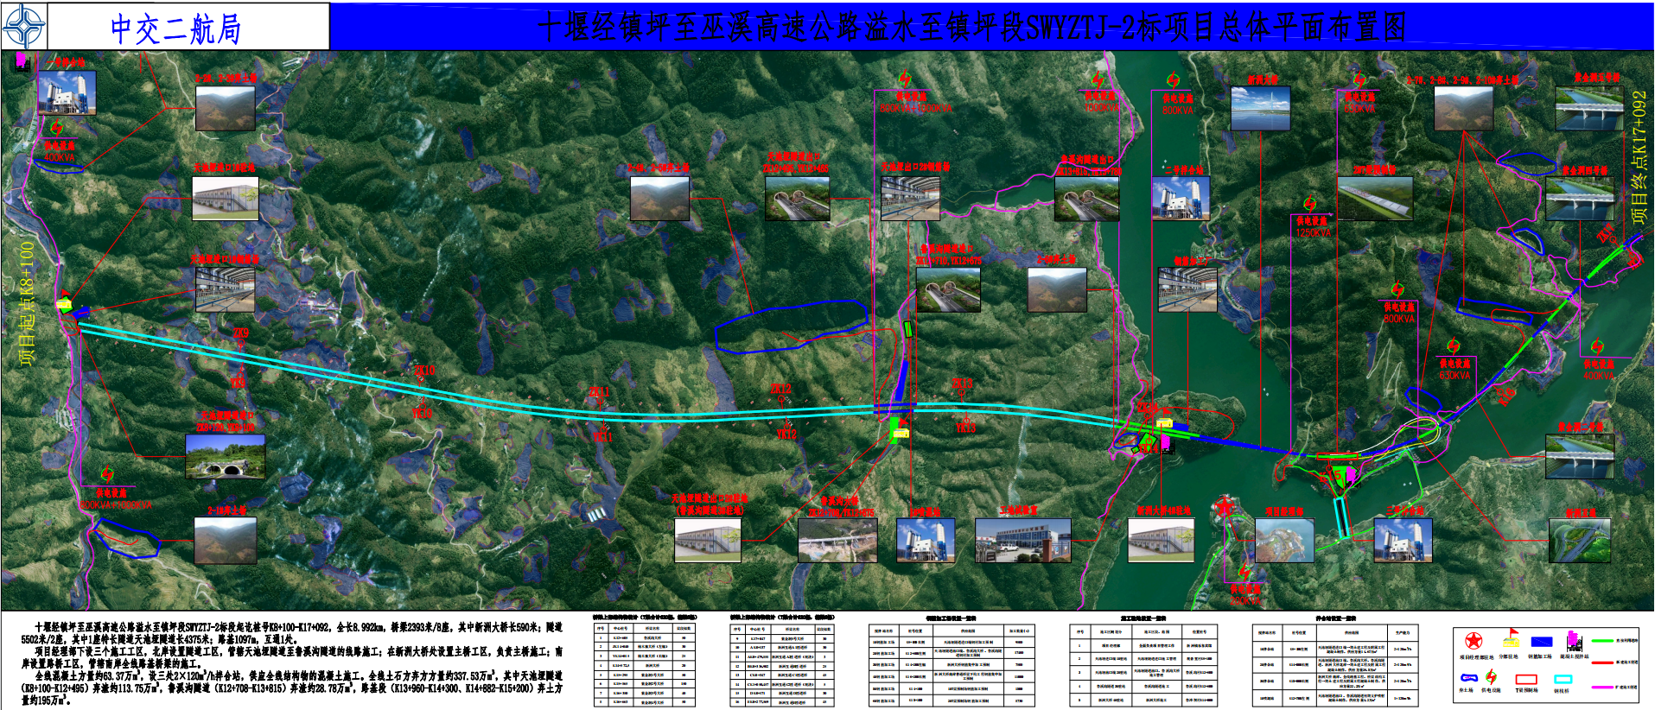
图 2.4-1 项目总体平面布置图

施工要求

工期要求
根据总体施工进度安排，XGT-18塔式起重机安装施工工期为5天，施工计划开始时间为2023年8月10日，完成时间为2023年8月14日。

技术质量要求
（1）施工过程中确保不发生质量事故。
（2）各工序验收合格率达100%。

安全文明施工要求
（1）施工过程中不发生安全责任事故，确保零事故、零伤亡。
（2）体检、安全培训、安全技术交底覆盖率100%。
（3）特种作业人员持证上岗，全体施工人员按要求穿戴安全防护用品。
（4）机械设备进场时进行验收，检验合格后方可使用。
（5）施工现场安全防护设施、消防设施、警示标志等齐全有效。
（6）施工现场保持整洁、卫生，各种警示标志、标识标牌齐全，材料、机具堆放整齐有序。
（7）按要求做好风险分级及管控措施，按要求做好隐患排查治理工作。
（8）车辆运输严格按操作规程进行，构件固定牢固，严禁超速运输、违规驾驶。

环境保护要求
（1）施工过程中不发生环境污染事故和生态破坏事件。
（2）施工作业区设置垃圾存放点，集中贮放生活垃圾，并统一处理。
（3）运输车辆通过居民区时，降低速度，防止噪声扰民。

节能减排要求
（1）应优先选用节能、高效、环保的施工设备和机具。
（2）应合理安排工序，提高机械设备的使用效率。
（3）根据施工进度和实际需要及时对工地机械设备进行调整和优化，提高机械设备的使用率和满载率；加强机械设备的维修保养，及时检修，减少设备的故障率和跑、冒、漏、滴的发生。

场地要求
（1）桩位处场地平整，布置设备作业区和废渣临时堆放场地，孔口四周做好围护，桩基平台周边做好临边防护措施。
（2）便道按施工方案实施，确保设备、材料能顺利运送到桩位。
（3）施工现场完成场坪硬化，确保能满足现场设备、材料堆放及安全文明施工要求。
（4）施工场地四周应设置完善的排水系统，设置沉淀池，分级沉淀。

运输及进场要求

技术保证条件

施工计划

施工进度计划
塔吊基础施工时间拟于2024年6月10日至2024年6月17日，安装时间于2024年7月17日至2024年7月24日。
单台徐工XGT7530-18塔机安装的施工进度见下表，如遇天气等其他不可控因素，工期顺延。
表 3.1-1 XGT7530-18塔吊安装进度计划表
序号 | 安装内容 | 关键设备 | 时间（天） | 备注
1 | 塔吊基础验收 | - | 1
2 | 基础节、标准节、套架安装 | 100t汽车吊 | 0.5
3 | 下回转、上回转、塔顶、司机室 | 100t汽车吊 | 0.5
4 | 平衡臂、起重臂、配重、安装 | 100t汽车吊 | 1
5 | 电气调试、钢丝绳穿绕 | 100t汽车吊 | 1
6 | 顶升加节（12节标准节） |  | 1.5
7 | 试吊验收 |  | 1
合计 |  |  | 6.5

材料及设备计划
为保证现场设备安拆，材料及设备计划下表
表 3.3-2材料及设备计划表
序号 | 名称 | 型号 | 数量 | 备注
一、主要机械设备表
1 | 汽车吊 | 100t | 1 台 | 拆除
二、主要吊索具表
1 | 起重用钢丝绳 | 6*19S+FC-1770-18 | 4 根 | 部件重量小于或等于3.7 吨时吊装用
2 | 起重用钢丝绳 | 6*19S+FC-1770-20 | 4 根 | 部件重量在 3.7 吨与6吨时吊装用
3 | 卸 扣 | 10 吨 | 4 个 | 现场拆卸用
三、主要工具表
1 | 力矩扳手 |  | 1 套 | 拆卸用，根据需求配置
2 | 常用扳手 | 通用 | 2 套 | 拆卸用（随机）
3 | 手拉葫芦 | 2t | 4 只 | 现场拆卸用
4 | 机械千斤顶 | 5t | 2 台 | 现场拆卸用
5 | 大锤 | 18P | 4 把 | 现场拆卸用
6 | 撬棍 | 直径 30 | 2 把 | 现场拆卸用
四、其他机具材料
1 | 安全带 | 通用 | 6 根
2 | 安全帽 | 通用 | 6 顶
3 | 对讲机 | 通用 | 6 台
4 | 棕绳 | Φ18 | 50m | 缆风绳用
5 | 警示带 | 通用 | 500m
6 | 安全网 | 通用 | 1 套 | 配重处用
7 | 防滑手套 | 通用 | 12 双

施工工艺

塔吊安装施工工艺流程
XGT7530-18塔吊初始安装构件由2节基础节（7.5m）、套架（7.26m）、回转总成（2m）、特殊节（3.3m）、平衡臂及起重臂组成。初始安装完成后，根据现场施工进度需要进行顶升加节。

主要设备选型

辅助起重设备选型
XGT7530-18塔机的安装采用100T汽车吊进行安装，相应计算详见第11章节。
表 4.2.1-1 100T汽车吊性能表
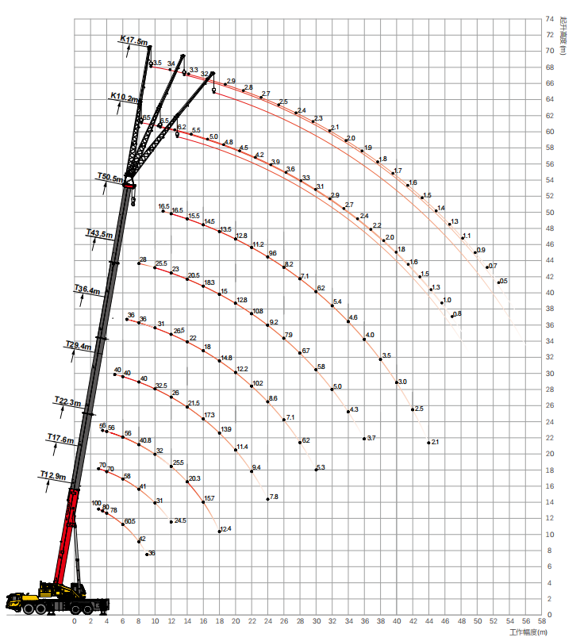
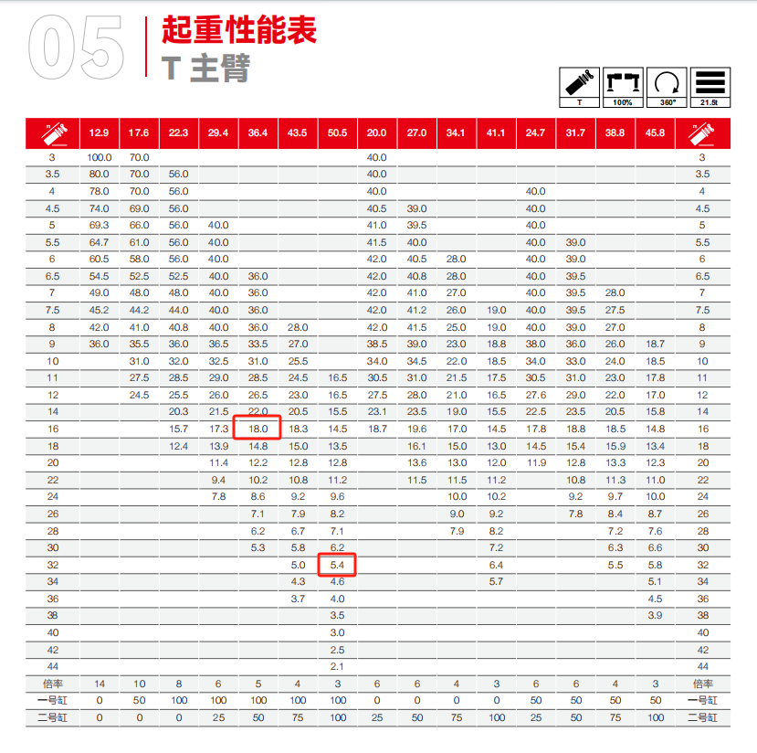
表 4.2-2 XGT7530-18塔机安装时100T汽车吊负荷率
序号 | 工况 |  |  | 100T塔吊吊起重能力 |  | 汽车吊负荷率
序号 | 吊装构件 | 吊重（kg） | 吊装幅度（m） | 起重量（t） | 起升高度（m） | 汽车吊负荷率
1 | 基础节 | 5140 | 16 | 18 | 33 | 29％
2 | 标准节 | 1855 | 16 | 18 | 33 | 11％
3 | 特殊节 | 3624 | 16 | 18 | 33 | 20％
4 | 套架 | 5835 | 16 | 18 | 33 | 33％
5 | 回转总成 | 5711 | 16 | 18 | 33 | 32％
6 | 平衡臂一 | 3079 | 16 | 18 | 33 | 17％
7 | 起重臂M1 | 5294 | 16 | 18 | 33 | 30％
8 | 平衡臂二+三 | 5808 | 16 | 18 | 33 | 33％
9 | 起升机构（含钢丝绳） | 3500 | 16 | 18 | 33 | 20％
10 | 第一块平衡重 | 3640 | 16 | 18 | 33 | 21％
11 | 起重臂M2 | 3258 | 16 | 18 | 33 | 18％
12 | 起重臂M3 | 2554 | 16 | 18 | 33 | 14％
13 | 起重臂M4 | 1898 | 32 | 5.4 | 38 | 35％
14 | 起重臂M5，M6.M7 | 2207 | 32 | 5.4 | 38 | 41％
15 | 起重臂M8，M9.M10,M11+臂端 | 1804 | 32 | 5.4 | 38 | 34％
16 | 剩余平衡重（最重一块） | 3640 | 16 | 18 | 33 | 21％

锚定XGT7530-18塔吊安装汽车吊平面布置
塔吊安装汽车吊布置如图4.2.2-1，4.2.2-2

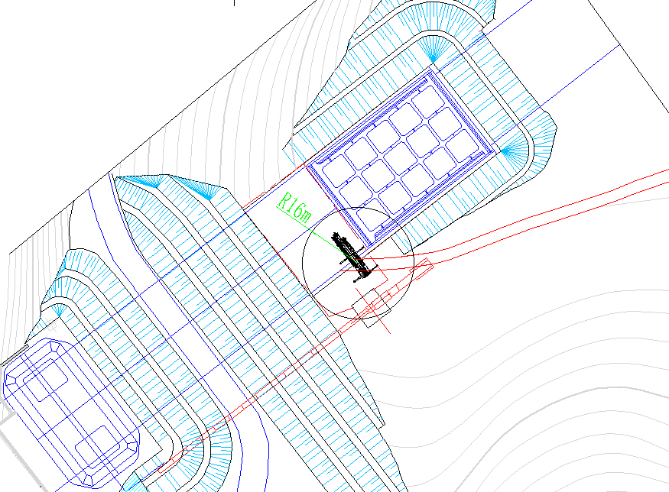
该位置安装基础节，特殊节，套架，回转总成，平衡臂，起重臂M1,M2,M3
图4.2.2-1塔吊安装汽车吊布置图
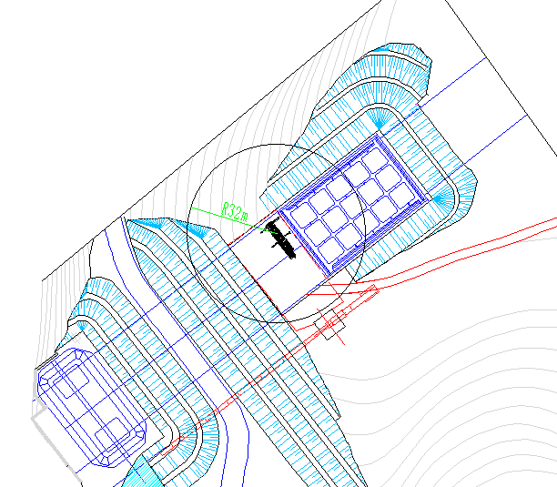
该位置安装剩余起重臂
图4.2.2-2塔吊安装汽车吊布置图

吊装钢丝绳选型
相应验算详见第11章节

塔吊安装前施工准备

技术准备
- 测量准备
设备安装坐标已根据施工图进行复核，平面施工测量控制网已建立。
- 审核报备
向项目部报备设备安拆相关资料，包括设备安拆告知手续，审核修改通过的安拆方案，实际到场特种作业人员证件，施工所需设备、材料及工机具。
- 技术交底
针对本工程相关施工管理人员和施工作业人员，组织技术方案交底与安全教育培训并参与项目部组织的相关技术交底与培训。

组织准备
（1）施工队伍应有合格的安装资质，且熟悉塔式起重机安装工艺。
（2）成立安装安全领导小组和安装工作小组，对整个安装过程进行有效监管。
（3）组织学习安全技术措施，现场进行技术交底，落实每项工作。
（4）所有进行安装的有关人员，均需持证上岗，并针对本工程经过培训。

工索具、起重设备准备
（1）准备好安装人员的安全带，安全绳，防滑鞋，安全帽等。
（2）定好吊装主要部件的尺寸，重量，高度，确定起重设备规格，并准备好吊装机具，安装工具（扳手、大锤、钢丝绳、手拉葫芦、氧气乙炔）等。
（3）所有起重设备应进行试吊，确保设备完好。
（4）所有手动吊装、焊接、测量等工具，均需经计量检验合格，方可用于本工程。

检查准备
（1）塔吊所有钢构件无变形、无裂纹；塔吊所有电机机座是否固定牢靠，传动部位有无变形、裂纹；
（2）塔吊所有滑轮部位有无防钢丝绳脱槽装置，滑轮轴有无磨损，滑轮座是否固定牢靠；塔吊所有防护栏杆是否完好，焊接牢靠，无锈蚀；
（3）塔吊所有柱销孔和销柱体符合要求，无晃动、无严重磨损；
（4）塔吊所有柱销上的开口销是否配套，并开口；
（5）检查钢丝绳磨损状况；检查顶升套架围栏支撑连接部位部件是否完好；
（6）检查顶升套架机构滑动部位及支撑的爪钩等处是否完好；
（7）检查顶升套架标准节安装推入机构是否完好，各部件无变形；
（8）检查回转支撑机构是否润滑良好，螺栓是否紧固；
（9）检查电器是否完好无损，电缆线无老化、裸露，各电气绝缘保证良好；
（10）幅度、力矩、超重、回转、吊钩高度限位器和电铃等安全装置齐全，并保证其灵敏可靠；检查吊钩保险、大钢丝绳卷筒保险、防小钢丝绳断绳装置等保险装置是否完好；检查司机楼、闸箱等是否完好，固定牢靠；
（11）检查刹车部位是否完好，刹车皮是否磨损严重；
（12）查塔吊小车行走轮是否润滑良好，有无严重磨损和裂纹；检查配重、配重吊环是否牢固，完好。

其他
（1）在吊装前应做好现场气象资料的预报和收集工作，在吊装过程中应对现场气象情况进行实时监控并要安装单位提供当地气象局三天内的天气报告。
（2）划分安全警戒区域，指定监护人员，非工作人员不得进入警戒区。
（3）每台塔式起重机设立专用配电箱，符合临时用电《施工现场临时用电安全技术规范》（JGJ46-2005）相关要求。

施工工艺流程
塔机基础施工→安装基础节→安装套架→安装特殊节→安装回转总成→安装司机室→安装平衡臂第一节→安装起重臂第一节→安装剩余平衡臂→安装平衡臂拉杆→安装重 3.64t×1 的平衡重→安装剩余起重臂→配装平衡重（余下的配重）。
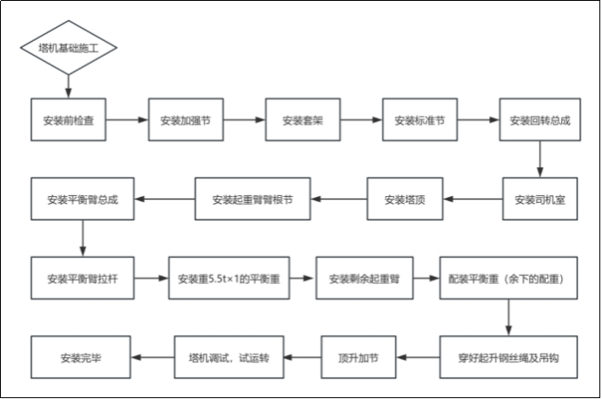
图 4.1-1施工工艺流程图

施工方法

塔吊基础
XGT7530-18塔吊，采用混凝土板式基础形式，基础尺寸7.5×7.5×1.8m，地基承载力≥200Kpa如4.4.1-1图所示，详情见附件11.2。
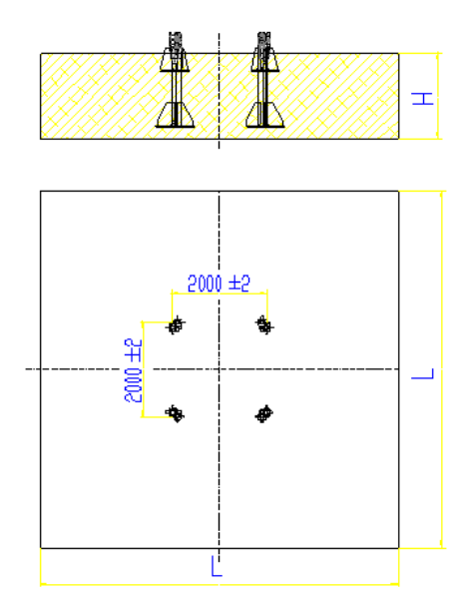
图 4.5-1 塔吊基础形式
表 4.5-1 基础钢筋布置表
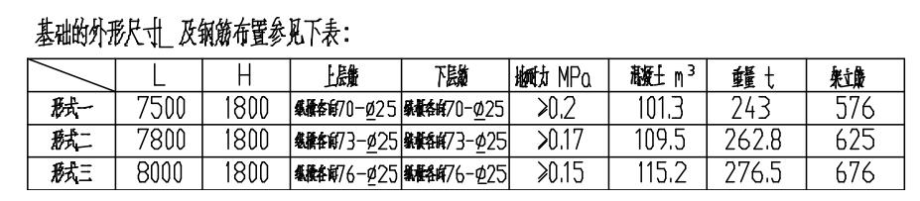

安装基础节

安装前的条件
表 4.4.1.1-1安装前提表
序号 | 安装前需具备条件
1 | 基础验收合格并出具验收表
2 | 配置符合要求的塔机专用配电箱
3 | 现场具备吊机及运输车辆的行驶条件
4 | 现场具备辅助吊机支设的场地及塔机拼装场地

安装基础节
XGT7530-18由2 节基础节（XCP330H.11.2A）组成，基础节高度7.5m。
（1）基础节吊装
基础节吊装采用四点吊，基础节以顶部四个销轴孔作为吊装孔，采用4根20mm 6×19S+FC 1770Mpa的钢丝绳配套GB/T 25854-6-DW5卸扣进行吊装。
作业人员在地面上先将钢丝绳一端挂在吊机吊钩，另一端与卸扣连接，卸扣与吊装孔连接，并在基础节立杆上栓好2根溜绳。启动吊机，将基础节缓慢提升，用溜绳控制其摆动。起吊基础节至塔吊固定支腿上方，吊机缓慢落钩，直至基础节底部销轴孔与预埋固定支腿轴孔对齐，作业人员插入与预埋固定支腿的连接销轴，完成基础节与固定支腿的连接，并在销轴端部插入开口销固定。基础节吊装示意如下图所示
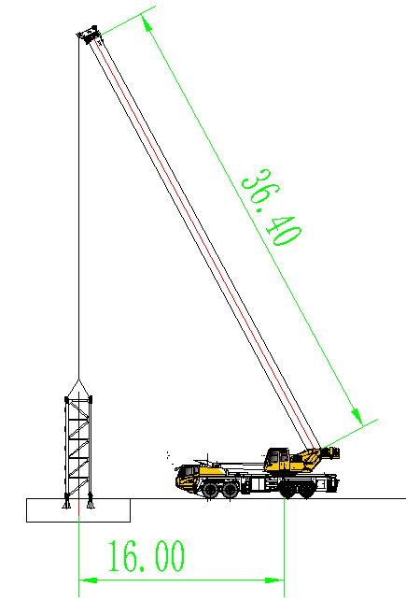
图4.4.2.2-1 塔机基础节吊装立面示意图
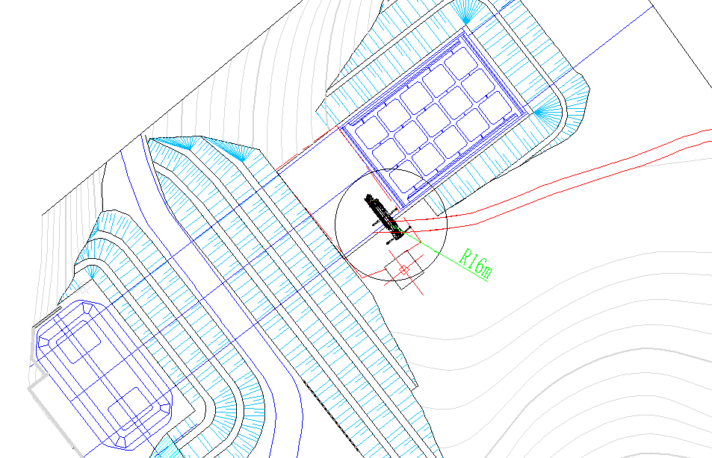
图 4.4.2.2-2 塔机基础节吊装平面示意图
作业人员通过基础节爬梯爬至基础节顶部，系挂好安全带，站立在基础节横杆上，吊机放松吊钩，作业人员解除卸扣与基础节的连接，完成基础节（XCP330H.11.2A）的安装。采用同样步骤完成两节基础节安装。
塔吊基础节安装时设置警戒区，起吊安排专人负责指挥，专人操作，严禁无关人员进入起重作业范围内。
基础节吊装后采用垂线法检查其垂直度，主弦杆四个侧面的垂直度误差应不大于 1.5/1000。

安装套架

结构简述
套架由主结构、平台、爬梯及液压顶升系统等组成，塔机的顶升运动主要靠此部件完成。
顶升油缸安装在套架后侧的横梁上(即预装平衡臂的一侧)，液压泵站放在液压缸一侧的平台上，套架内侧有 16 个滚轮，顶升时滚轮支于塔身主弦杆外侧，起导向支承作用。为了便于顶升安装和安全需要，在顶升挂板上设有防脱装置。在套架上部、中部及下部位置设有平台及栏杆，顶升时，工作人员站在平台上，操纵液压系统，完成顶升、引入标准 节和打入连接销轴的工作。

安装套架平台
套架平台共分上、下两层，具体安装位置如图所示：
安装顺序如下：a) 下层左、右平台;b) 下层后平台;c) 下层前平台;d) 上层左平台;e) 上层右平台;f) 上层后平台。
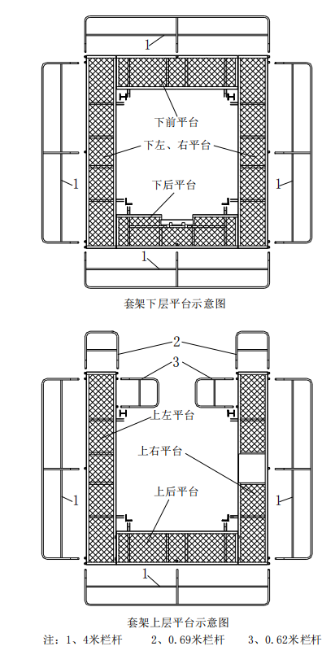
图4.4.3.2-1套架平台示意图
注：1 下前后、上后平台 2 下左右平台 3 上左右平台 445678 栏杆
吊起平台使平台撑杆对准套架主肢上快装耳座，按图将平台安装完成。
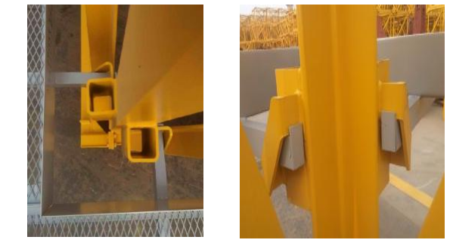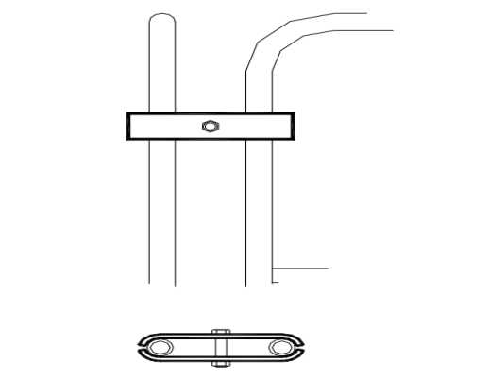
图4.4.3.2-2 平台安装示意图
在安装前、后平台时要注意下层后平台应安装顶升油缸一侧，下层前后台与上层后平台规格相同，可以互换使用。下层左、右平台通用， 上层左、右平台通用，待平台安装好后，再安装栏杆。并用栏杆夹板和 M14×70 螺栓固定。

安装套架爬梯
将套架爬梯立于下层平台上，用梯子联接件按所示位置安装在套架上。具体安装方法如图所示：
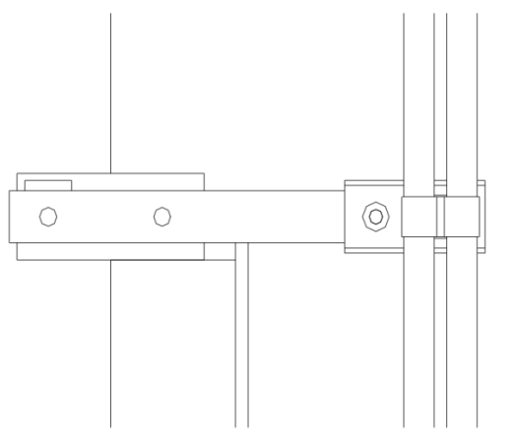
图4.4.3.3-1 套架爬梯安装示意图

安装顶升顶升油缸
将顶升油缸吊至安装位置，用φ50×135.5（188）带肩锥头销轴和 10×80 开口销固定，然后让油缸处于自然垂直状态。

套架吊装
采用吊机配合人工在地面上将套架架体、平台、顶升横梁、油缸及液压站等拼装成整体，套架吊装采用四点吊，以套架顶部四个销轴孔作为吊装孔，采用4根20mm6×19S+FC 1770Mpa的钢丝绳配套GB/T 25854-6-DW5卸扣进行吊装。
作业人员在地面上先将钢丝绳一端挂在吊机吊钩，另一端与卸扣连接，卸扣与吊装孔连接，并在套架立杆上栓好2根溜绳。启动吊机，将套架缓慢提升，用溜绳控制其摆动。起吊套架至基础节上方，吊机缓慢落钩，将套架套入基础节，作业人员通过爬梯爬至基础节对应的套架爬爪处，将安全带系挂在基础节横杆上，将爬爪放在基础节踏步上，并通过安全销固定。套架吊装示意如下图所示。
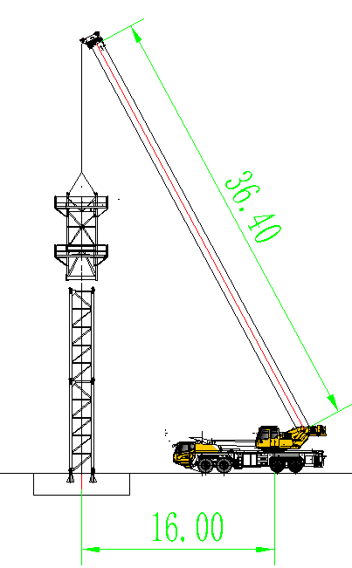
图 4.4.3.5-1 套架吊装立面示意图
图 4.4.3.5-2 套架吊装平面示意图
作业人员通过爬梯爬至套架顶部，将安全带系挂在套架顶部的横杆上，站立在套架顶部的平台上，吊机放松吊钩，作业人员解除卸扣与套架的连接。
塔吊套架安装时设置警戒区，起吊安排专人负责指挥，专人操作，严禁无关人员进入起重作业范围内。

安装特殊节
采用吊机配合人工在地面上将特殊节、平台等拼装成特殊节，特殊节吊装采用四点吊，以特殊节顶部四个销轴孔作为吊装孔，采用4根18mm6×19S+FC 1770Mpa的钢丝绳配套GB/T 25854-6-DW5卸扣进行吊装。
安装特殊节，先将引进装置中的一根引进梁用人力抬入下支座下面，并将引进梁前端抬起用销轴和开口销固定，向下压下引进梁前端使引进梁后端抬起就位后，用销轴和开口销将引进梁后端固定。用同样方法安装另一引进梁。引进装置安好后，再将这一套部件吊起至已安装好的套架上方，使引进梁处于顶升套架开口方向，用销轴分别与套架连接，下降整套部件使四条支脚插入基础节鱼尾板内，打入八根φ55×136.5（182）带肩锥头销轴和 4 根φ20×183.5（252）锁销，装上 5×36 开口销，并将开口销充分打开。吊装示意图如下。
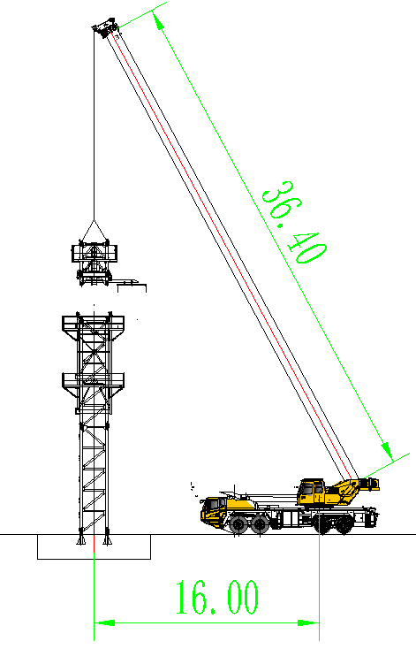
图 4.4.4-1 特殊节吊装立面示意图
图 4.4.4-2 特殊节吊装平面示意图

安装回转总成
采用吊机配合人工在地面上将回转支座、回转限位器、司机室和维修平台等拼装成回转总成，回转总成吊装采用四点吊，以回转总成顶部四个销轴孔作为吊装孔，采用4根20mm 6×19S+FC 1770Mpa的钢丝绳配套GB/T 25854-6-DW5卸扣进行吊装。
（1）检查回转支承上 10.9 级 M27 的高强螺栓的预紧力矩是否达 1215N·m，且防松螺母的预紧力矩稍大于或等于 1215N·m。
（2）作业人员在地面上先将钢丝绳一端挂在吊机吊钩，另一端与卸扣连接，卸扣与吊装孔连接，并在回转总成上栓好2根溜绳。启动吊机，将回转总成缓慢提升，用溜绳控制其摆动。起吊回转总成至标准节上方，吊机缓慢落钩，直至回转总成下支座销轴孔与特殊节销轴孔对齐，将安全带系挂在特殊节的横杆上，站立在特殊节顶部的平台上，插入特殊节与回转总成下支座的连接销轴，完成回转总成与特殊节的连接。

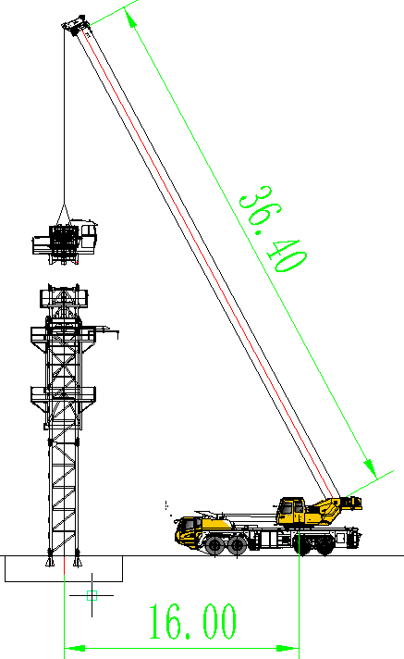
图 4.4.5-1 塔吊回转总成吊装立面示意图

图 4.4.5-2 塔吊回转总成吊装平面示意图

作业人员通过爬梯爬至回转总成顶部，将安全带系挂在回转总成顶部的横杆上，站立在回转总成顶部，吊机放松吊钩，作业人员解除卸扣与回转总成的连接。
塔吊回转总成安装时设置警戒区，起吊安排专人负责指挥，专人操作，严禁无关人员进入起重作业范围内。
注意：为了方便回转支承注油和螺栓紧固，下支座上设计有维修吊篮，此吊篮仅供维保时使用，正常的工作时务必取下放置在特殊节平台上，否则将导致回转时司机室与该吊篮干涉。

安装平衡臂臂节一
（1）采用吊机配合人工在地面上组装平衡臂臂节一，护栏、平台等在平地上拼装成整体，平衡臂臂节一吊装采用四点吊，采用平衡臂上4个吊耳进行吊装，吊装采用4根20mm 6×19S+FC 1770Mpa的钢丝绳配套GB/T 25854-6-DW5卸扣进行吊装。
（2）作业人员在地面上先将钢丝绳一端挂在吊机吊钩，另一端与卸扣连接，卸扣与吊耳连接，并在平衡臂臂节一杆件上栓好2根溜绳。启动吊机，将平衡臂缓慢提升，用溜绳控制其摆动。起吊平衡臂至上支座上方，吊机缓慢落钩，直至平衡臂臂节一下端销轴孔与上支座销轴孔对齐，作业人员通过爬梯爬至上支座平台上，将安全带系挂在上支座栏杆上，插入销轴、销杆以及开口销，上端使用安装拉杆与上支座的另一面连接。作业人员回到塔顶节内部，完成平衡臂臂节一的安装，安装示意图如下。
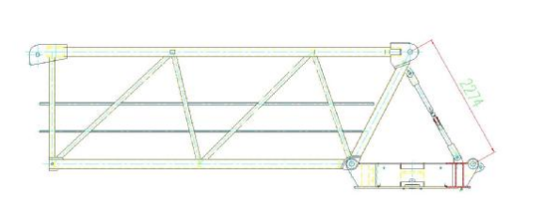
图 4.4.6-1 塔吊回转总成安装示意图
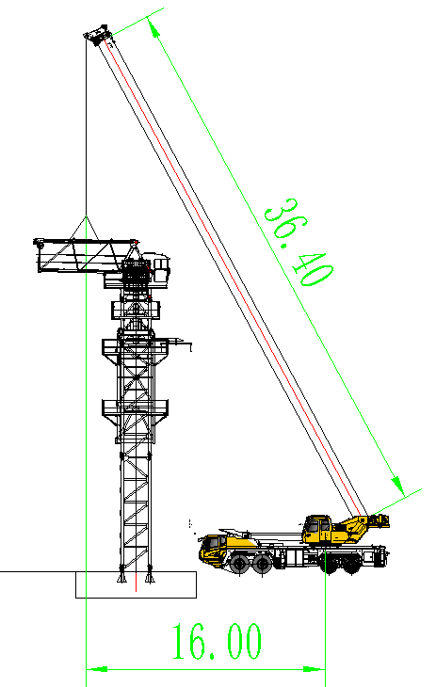
图 4.4.6-1 塔吊回转总成吊装立面示意图
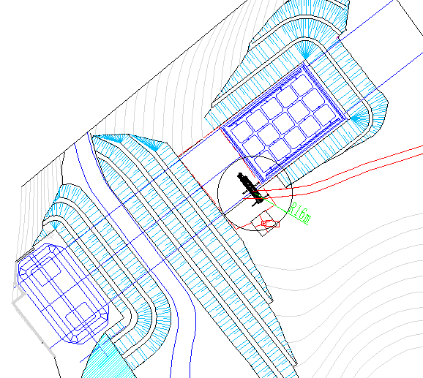
图 4.4.6-2 塔吊回转总成吊装平面示意图

安装起重臂臂节M1
（1）采用吊机配合人工在地面上将起重臂M1分别组装好（含变幅机构、走台及栏杆）从回转中心往起重臂臂头方向看，变幅机构的电机头在起重臂的左侧处。
同时将小车组拼好，将小车临时固定在起重臂M1上，起重臂臂根节吊装采用四点吊，以起重臂臂根节上弦杆吊耳作为吊装孔，采用4根20mm 6×19S+FC 1770Mpa的钢丝绳配套GB/T 25854-6-DW5卸扣进行吊装。
（2）作业人员在地面上先将钢丝绳一端挂在吊机吊钩，另一端与卸扣连接，卸扣与吊装孔连接，并在起重臂M1上栓好2根溜绳。启动吊机，将起重臂M1缓慢提升，用溜绳控制其摆动。起吊起重臂M1至上支座上方，吊机缓慢落钩，直至起重臂M1下弦杆销轴孔与上支座销轴孔对齐，作业人员通过爬梯爬至上支座平台上，将安全带系挂在上支座平台栏杆的横杆上，插入上支座和起重臂M1的连接销轴，完成起重臂M1与上支座的连接，并在销轴端部插入开口销固定。缓慢提升起重臂，至上弦杆销轴孔与平衡臂销轴孔对齐，插入销轴及开口销完成起重臂M1的连接。安装示意图如下：
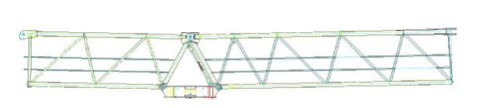
图 4.4.7-1 塔吊起重臂臂节M1安装示意图
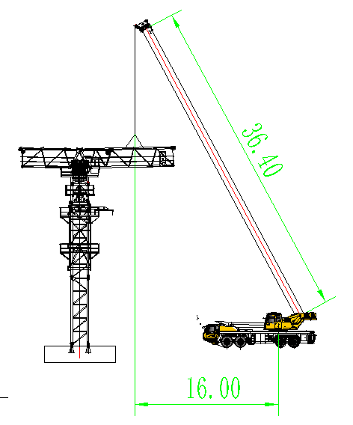
图 4.4.7-2 塔吊起重臂臂节M1吊装立面示意图
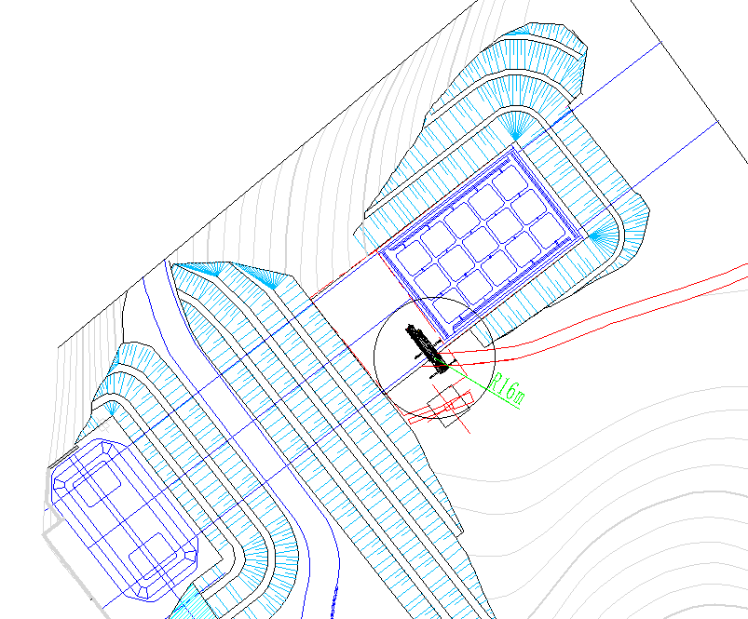

图 4.4.7-3 塔吊起重臂臂节M1吊装平面示意图
（3）作业人员通过爬梯爬至上支座，将安全带交替系挂在起重臂臂节上弦杆，沿下弦杆走行至起重臂臂节吊点位置，吊机放松吊钩，作业人员解除钢丝绳与起重臂臂节吊点的连接。
（4）起重臂臂节安装时设置警戒区，起吊安排专人负责指挥，专人操作，严禁无关人员进入起重作业范围内。

安装剩余平衡臂
（1）采用吊机配合人工在地面上组装平衡臂，护栏、平台等在平地上拼装成整体，并将配电箱、电阻箱等装在平衡臂上，接好各部分所需的电线。平衡臂吊装采用四点吊，采用平衡臂上4个吊耳进行吊装，吊装采用4根20mm 6×19S+FC 1770Mpa的钢丝绳配套GB/T 25854-6-DW5卸扣进行吊装。
根据不同的臂长，平衡臂组装如下：
起重臂长度（55m，60m、65m、70m、75m），平衡臂由三节组成，如图 4.4.8-1。
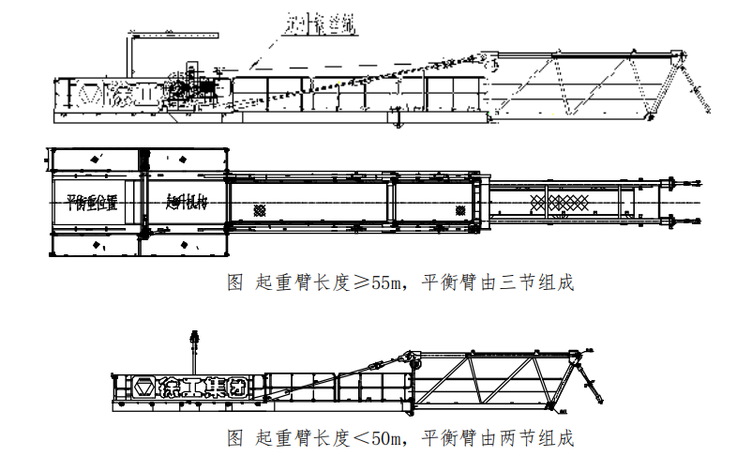
图4.4.8-1平衡臂组合示意图
对应的平衡臂拉杆组成如图 4.4.8-2
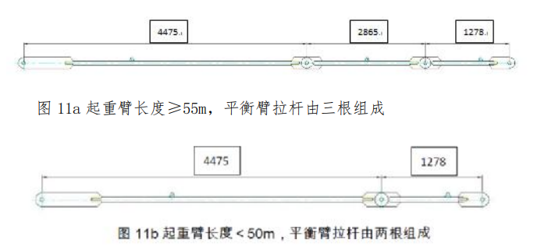
图4.4.8-2平衡臂组合拉杆示意图
- 吊机提升剩余平衡臂，起吊剩余平衡臂至臂节一下弦位置，吊机缓慢落钩，直至剩余平衡臂臂节塔身侧端部销轴孔与平衡臂臂节一销轴孔对齐，作业人员通过臂节一走道走至连接处，插入销轴、销杆以及开口销。然后将安装在平衡臂臂节一的短拉杆和剩余平衡臂上的长拉杆对接好后，插入销轴及开口销，采用吊机将平衡臂缓慢放下，直到拉杆绷紧，平衡臂保持水平。
- 平衡臂完成吊装后将起升机构单独吊至臂节三起升机构安装座位置，插入连接销轴及开口销，完成起升机构安装。平衡臂吊装示意图如下
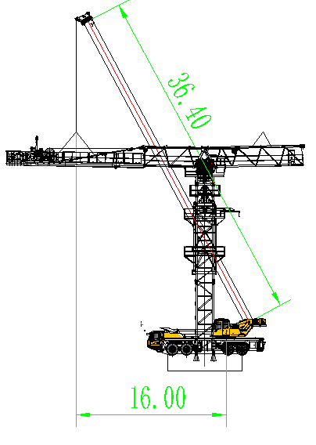
图 4.4.8-3塔吊平衡臂吊装立面面示意图
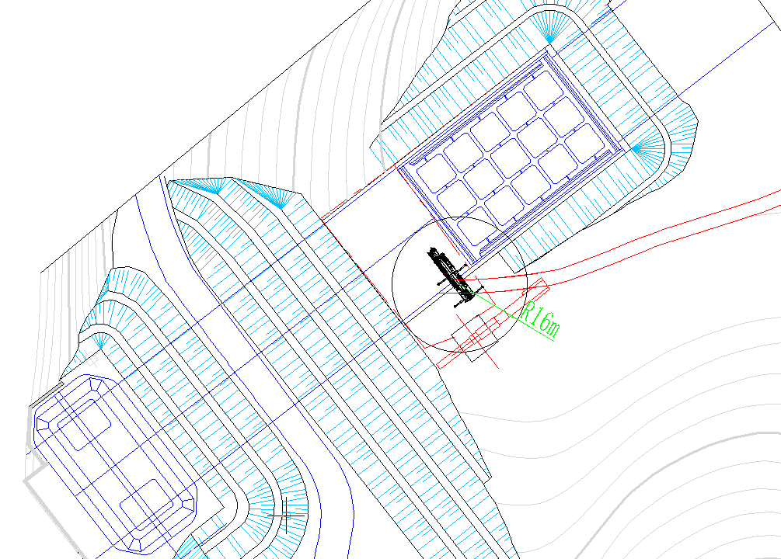
图 4.4.8-4 塔吊平衡臂吊装平面示意图
（3）作业人员将安全带系挂在平衡臂栏杆上，沿平衡臂栏杆走行至平衡臂吊点位置，吊机放松吊钩，作业人员解除钢丝绳与平衡臂吊点的连接。
塔吊平衡臂安装时设置警戒区，起吊安排专人负责指挥，专人操作，严禁无关人员进入起重作业范围内。

安装第1块平衡重
平衡重吊装采用两点吊，采用2根18mm 6×19S+FC 1770Mpa的钢丝绳配套GB/T 25854-6-DW5卸扣与平衡重吊耳进行连接吊装。
作业人员在地面上先将钢丝绳一端挂在吊机吊钩，另一端与卸扣连接，卸扣与吊耳通过销轴连接，并在平衡重栓好2根溜绳。启动吊机，将一块3.64t配重块缓慢提升，用溜绳控制其摆动。从平衡臂第三节端部开口处平稳起吊，装入平衡臂第三节，位置靠近起升机构旁边，用配重销紧固在平衡臂第三节上，即完成平衡臂安装。平衡重安装后，作业人员解除卸扣与平衡重吊耳的连接。平衡重吊装示意如下图所示。
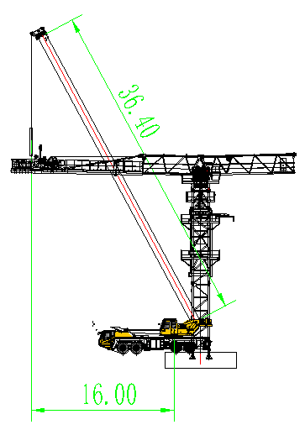

图 4.4.9-1 塔吊平衡重吊装立面示意图
图 4.4.9-2塔吊平衡重吊装平面示意图
塔吊平衡重安装时设置警戒区，起吊安排专人负责指挥，专人操作，严禁无关人员进入起重作业范围内。

安装剩余起重臂
（1）起重臂的安装采用分节吊装的方式。其中M5,M6,M7三节采用整体吊装，M8,M9,M10,M11,臂头采用整体吊装，用4根6m长直径20mm和4个额定载荷5t的卸扣按顺序吊装起重臂臂节，试吊起重臂，使根部稍倾斜，倾斜角度不合适，应适当调整，并再次试吊，直至起重臂角度最佳为止，在起重臂上弦做好标志，以便拆卸时吊点选择。起吊前，将麻绳固定于便于牵引的一端，缓慢起吊起重臂至空中，可通过电力或手动摇动回转机构回转到安装起重臂的最佳角度，将起重臂上弦杆1个用销轴与前一节臂上弦杆的销孔连接，穿好立销及开口销。缓慢落钩至起重臂下弦与平衡臂下弦连接口对正后，缓慢落下起重臂，安装下弦连接专用高强螺栓，完成一节起重臂的安装。
（2）各个起重臂节的在空中拼装方式都相同。如下图所示。
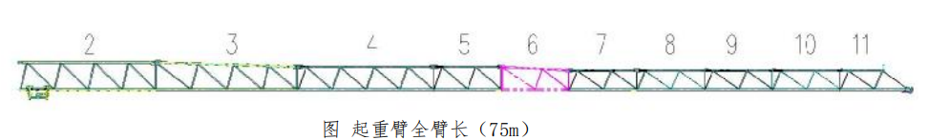
起重臂长度 70m——臂节 2+臂节 3+臂节 4+臂节 5+臂节 6+臂节 7+臂节 8+臂节 9+臂节 10+臂头
起重臂长度 65m——臂节 2+臂节 3+臂节 4+臂节 5+臂节 6+臂节 7+臂节 8+臂节 9+臂头
起重臂长度 60m——臂节 2+臂节 3+臂节 4+臂节 5+臂节 6+臂节 7+臂节 8+臂头
起重臂长度 55m——臂节 2+臂节 3+臂节 4+臂节 5+臂节 6+臂节 7+臂头
起重臂长度 50m——臂节 2+臂节 3+臂节 4+臂节 5+臂节 6+臂头
起重臂长度 45m——臂节 2+臂节 3+臂节 4+臂节 5+臂头
起重臂长度 40m——臂节 2+臂节 3+臂节 4+臂头
图4.4.10-1 起重臂组合图
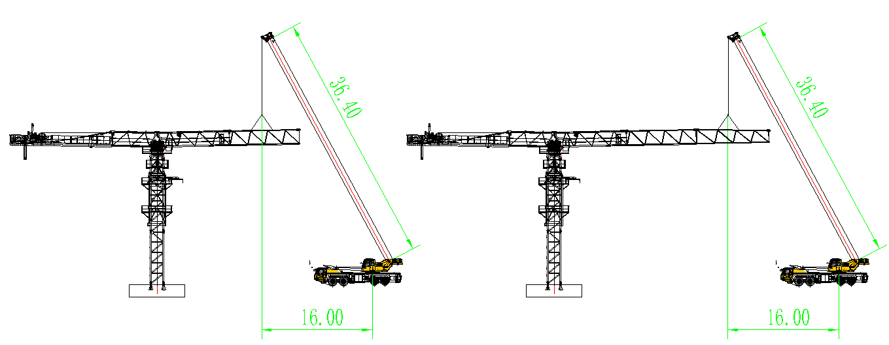
图 4.4.10-2起重臂M2,M3吊装立面示意图
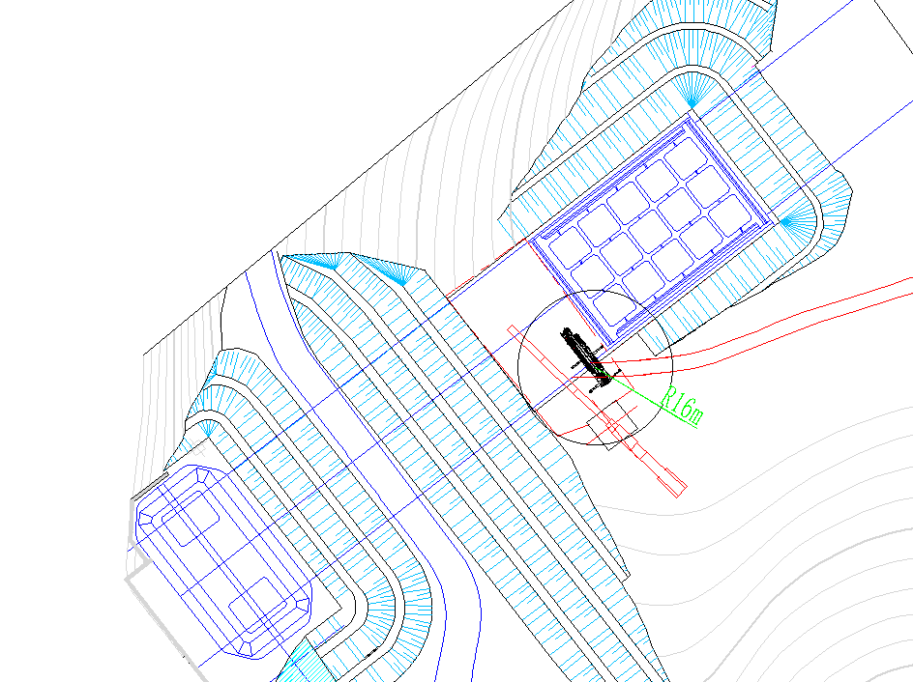
图 4.4.10-3起重臂M2,M3吊装平面示意图
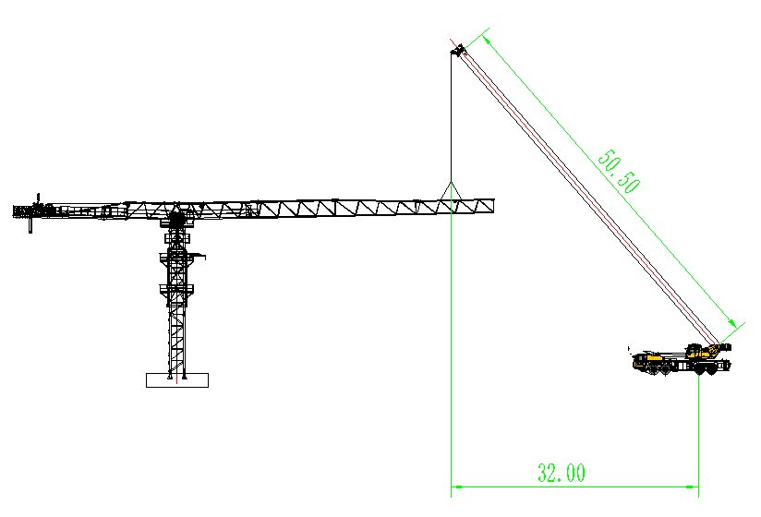
图 4.4.10-4起重臂M4吊装立面示意图
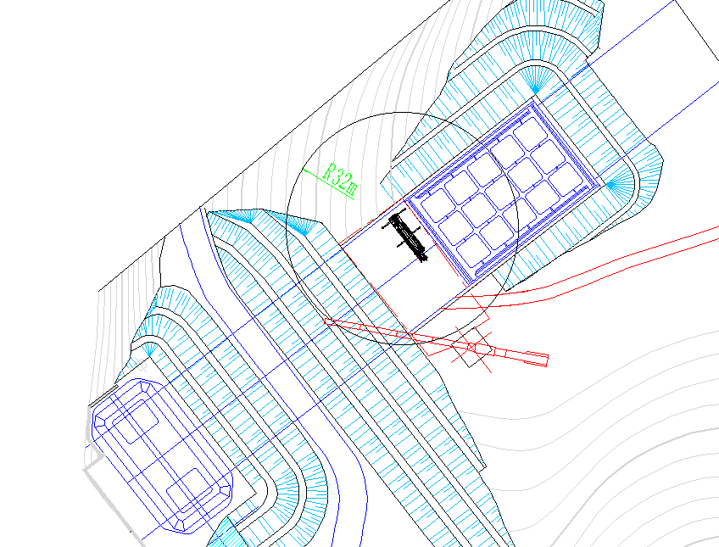
图 4.4.10-4起重臂M4吊装平面示意图
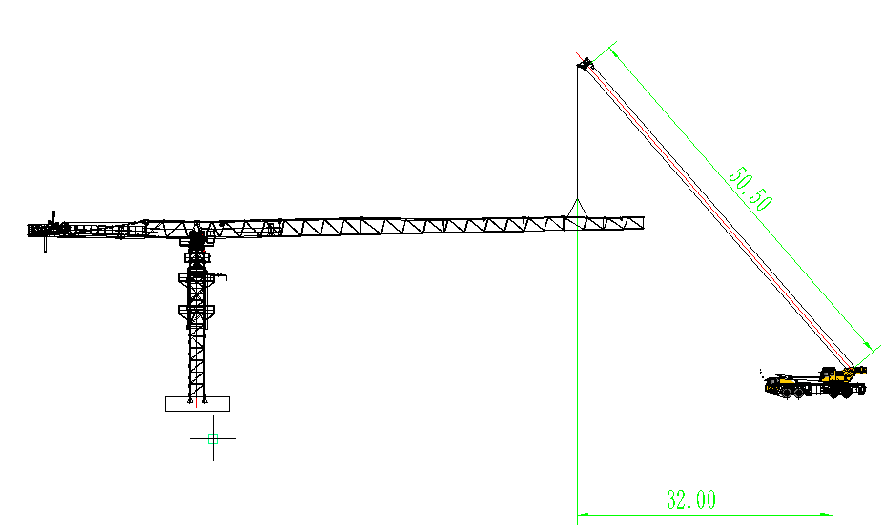
图 4.4.10-5起重臂M5，M6，M7吊装立面示意图
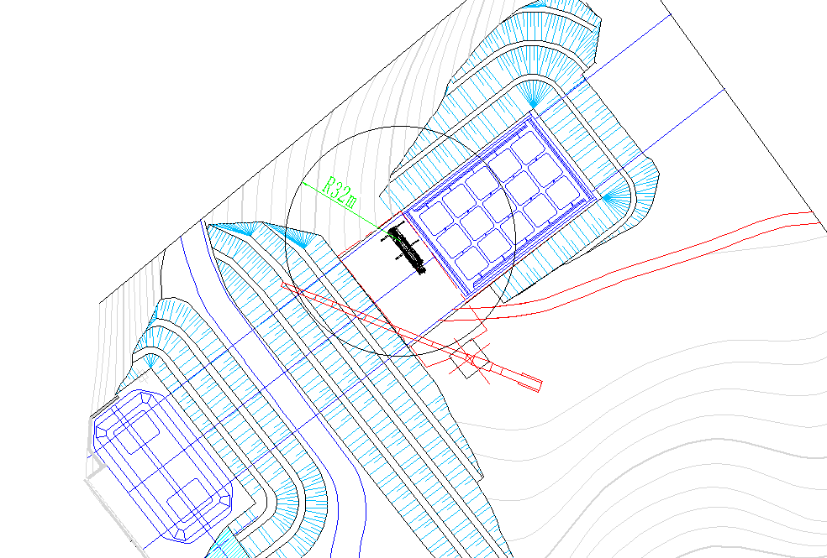
图 4.4.10-6起重臂M5，M6，M7吊装平面示意图

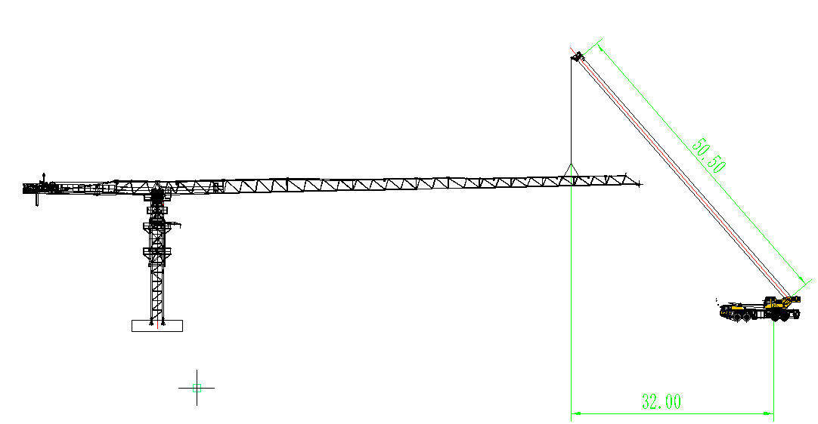
图 4.4.10-7起重臂M8，M9，M10，M11，臂头吊装立面示意图
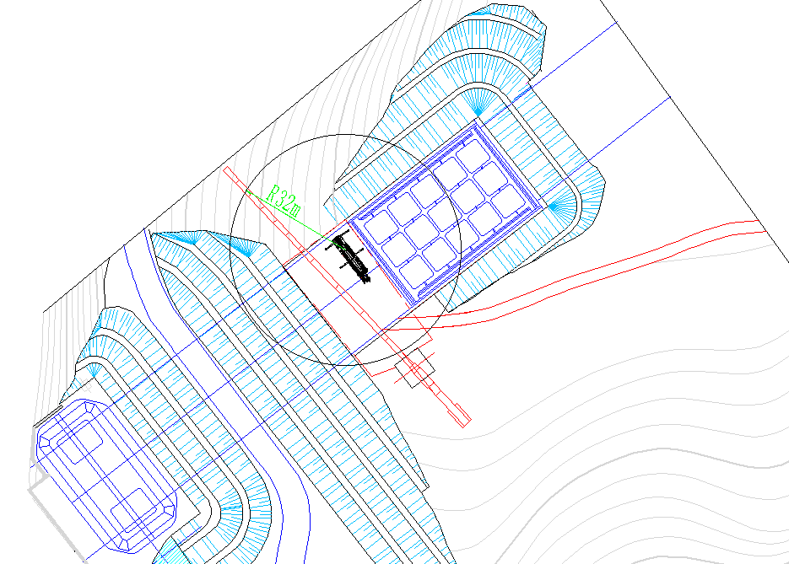
图 4.4.10-8起重臂M8，M9，M10，M11，臂头吊装平面示意图
（3）塔吊起重臂总成安装时设置警戒区，起吊安排专人负责指挥，专人操作，严禁无关人员进入起重作业范围内。

安装剩余平衡重
剩余平衡重吊装方法同安装第1块平衡重。吊装完成后检查并确认相邻平衡重块的整个表面是否贴紧。
表4.4.11-1 平衡重组合表
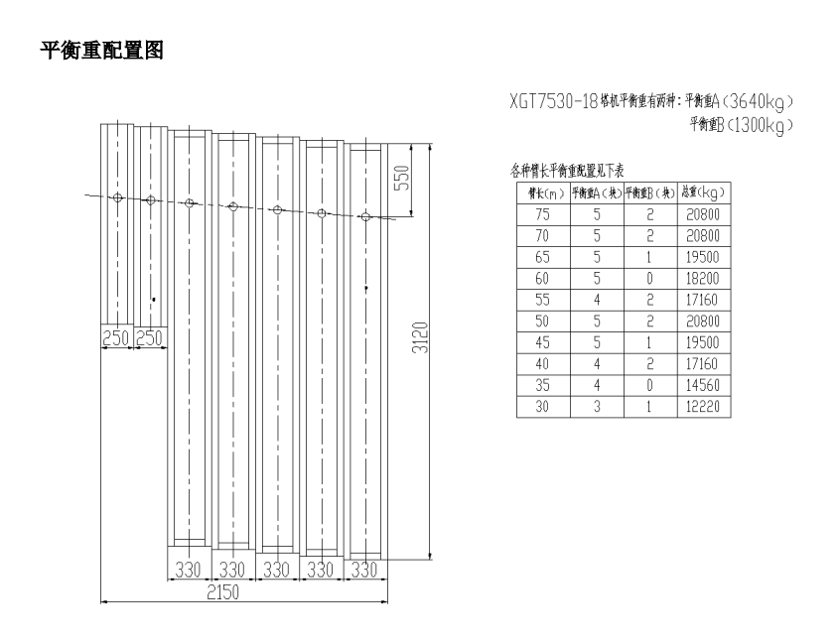

按从起升机构侧向塔身侧依次吊装平衡重。
作业人员在地面上先将钢丝绳一端挂在吊机吊钩上，另一端与卸扣连接，启动吊机，将卸扣缓慢提升至平衡重上方时，缓慢放松吊钩，作业人员通过平衡臂走道走行至平衡臂尾部，将安全带系挂在平衡臂横杆上，将配重吊起放置于平衡臂的配重槽上时，穿入平衡重销孔轴，然后平稳地将平衡重落于配重槽内。解除吊装钢丝绳。
塔吊平衡重安装时设置警戒区，起吊安排专人负责指挥，专人操作，严禁无关人员进入起重作业范围内。
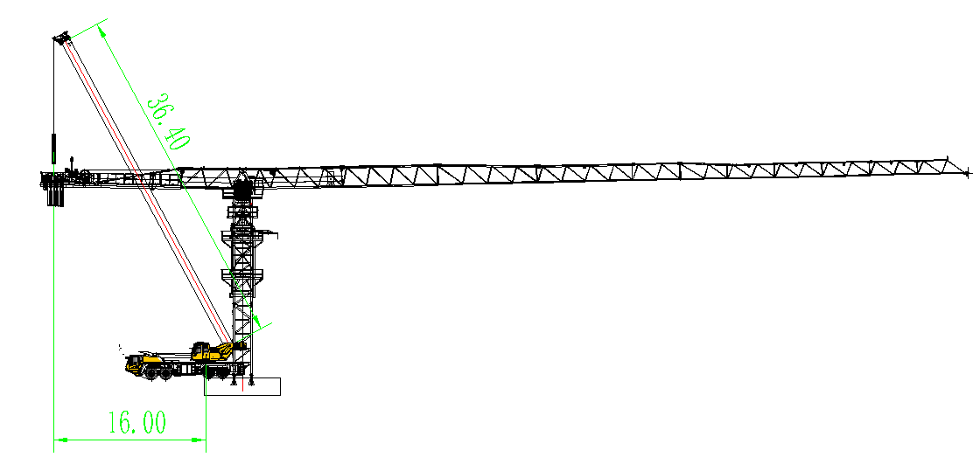
图 4.4.11-2 塔吊剩余平衡重吊装立面示意图
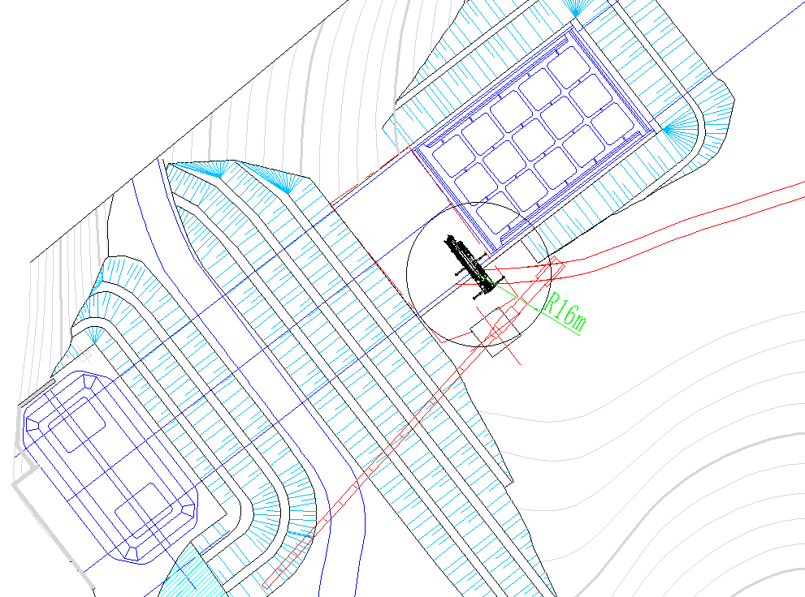
4.4.11-3 塔吊剩余平衡重吊装平面示意图

穿绕钢丝绳

穿绕变幅钢丝绳
（1）将变幅小车临时锁定，作业人员通过爬梯爬至回转总成平台上，将安全带交替系挂在起重臂臂根节上弦杆，沿下弦杆走行至变幅卷筒处，启动变幅卷筒放出后变幅钢丝绳，人工牵引变幅钢丝绳穿过起重臂根部滑轮，使用销轴将后变幅钢丝绳上的楔形接头固定在小车上。
（2）启动变幅卷扬机收紧后变幅钢丝绳，并将后变幅钢丝绳缓慢卷绕至变幅卷筒上。
（3）从变幅卷筒内放出前变幅钢丝绳，作业人员安全带交替系挂在起重臂安全绳上，沿下弦杆牵引前变幅钢丝绳至起重臂臂端滑轮处，将变幅钢丝绳穿过起重臂臂端滑轮，再将前变幅钢丝绳牵引至小车处进行固定，并用小车上的张紧卷筒张紧钢丝绳。
变幅钢丝绳绕绳总体示意如下图所示。
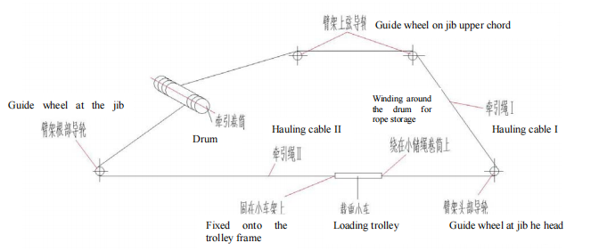
图 4.4.12.1-1 后变幅钢丝绳穿绕示意图

穿绕起升钢丝绳
（1）从起升机构卷筒上端放出起升钢丝绳，作业人员将安全带系挂在平衡臂栏杆上，沿着平衡臂走道牵引起升钢丝绳依次穿过平衡臂臂根节上拖绳轮，再穿过起重量限制器滑轮以及上支座滑轮，最后将钢丝绳与小车连接。
（2）作业人员将安全带系挂在起重臂臂根节上，将钢丝绳牵引至小车处与引绳一端连接，牵引引绳使起升钢丝绳穿绕小车和吊钩，解除起升钢丝绳和引绳的连接，将钢丝绳牵引至起重臂臂头防扭装置上，用楔块和绳夹将钢丝绳固定在钢丝绳防扭器上。安装完成后检查防扭器是否旋转自如。
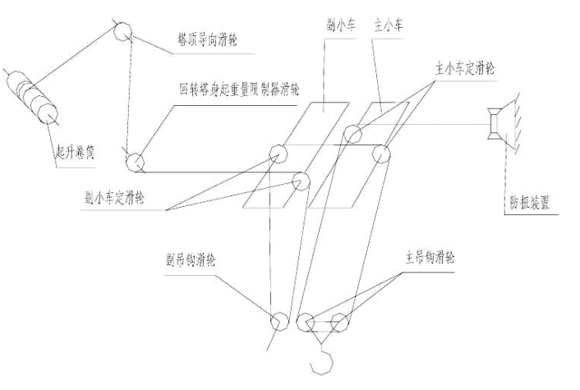
图 4.4.12.2-1 起升钢丝绳穿绕总体示意图
（3）新装钢丝绳存在旋转内应力，在正式投入前需要结合塔机臂端防扭装置释放应力
（4）图示吊钩倍率为四倍率，在四倍率基础上拿掉吊钩上滑轮销轴，吊钩滑轮由四倍率变成两倍率，并拿掉吊钩上的所有配重块。
注意：在使用四倍率或者两倍率时，不用的配重块必须拆除！

电气系统安装及试运转
（1）起重臂安装完成后，按照说明书的要求，进行驾配箱、主控柜、重量限制器、力矩限制器、起升限位器、回转限位器、变幅限位器、行走限位器等的安装。
（2）在塔头顶部安装风速仪，平衡臂尾部以及起重臂前端部各安装一个警示灯。
（3）在风速不大于3m/s且空载状态下，检查塔身轴线的垂直度，允许偏差为 4/1000。
（4）侧向垂直度在使用高度、空载状态，臂架相当于塔身0°和90°时分别沿臂架方向测量，标尺贴靠在塔身结构中心的最低处和最高处，用全站仪读出两处的偏位值。
（5）塔吊接通电源，试运转各机构，检查各机构运转是否正常，同时检查各钢丝绳是否处于正常工作状态，是否与各机构有干扰。

操作系统的调试
①电源检查：
连通电源，检查三相电源的相序是否正确，电压是否满足要求（380V±5%）。
②操作系统逻辑关系检查：
操作起升手柄，观察吊钩起升运转情况，当起升手柄向内拉时，吊钩应向上运动；当起升手柄向外推时，吊钩应向下运动，否则应调整起升电机电源的相序。
操作回转手柄，当回转手柄向左推时，起重臂应向左转；当回转手柄向右推时，起重臂应向右转，否则应调整回转电机电源的相序。
操作变幅手柄，当变幅手柄向内拉时，变幅小车应该向内行走；当变幅手柄向外推时，变幅小车应该向外行走，否则应调整变幅小车电机电源的相序。

安全保护装置调试
塔机安全保护装置主要包括：行程限位器和载荷限制器。
行程限位器有：起升高度限位器、回转限位器、变幅限位器和大车行走限位器。
载荷限制器有：起重力矩限制器、起重量限制器，此外安全保护装置还包括风速仪、 小车断绳保护装置、小车防坠落装置、钢丝绳防脱装置。

多功能限位器
本塔机的起升高度限位器、变幅限位器、回转限位器分别为 DXZ-4/7（i=1: 274）、 DXZ-4/8（i=1: 78）、DXZ-4（i=1: 60）三个多功能行程限位器。如图4.4.13.2.1-1。
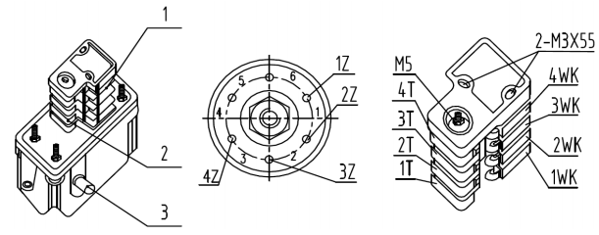
图 4.4.13.2.1-1 多功能行程限位器结构图
1）调整程序
（1） 拆开上罩壳，检查并拧紧 2 个 M3×55 螺钉；
（2）松开 M5 螺母；
（3）根据需要将被控机构开至指定位置（空载状态），这时控制该机构动作时相对应的微动开关瞬时切换。即：调整对应的调整轴（Z）使记忆凸轮（T）压下微动开关（WK）触点；
（4） 拧紧 M5 螺母（螺母一定要拧紧，否则将产生记忆紊乱）；
（5） 机构反复空载运行数次，验证记忆位置是否正确（有误时重复上述调整）；
（6） 确认位置符合要求，紧固 M5 螺母，装上罩壳；
（7） 机构正常工作后，应经常核对记忆控制位置是否变动，以便及时修正。
2）起升高度限位器的调整方法
（1）调整在空载下进行，用手指分别压下微动开关（1WK、2WK），确认限制提升或下降的微动开关是否正确；
（2）提升极限限位时，使载重小车与吊钩滑轮的最小距离不小于 3 米时，调动（1Z）轴，使凸轮（1T）动作并压下微动开关（1WK）换接。拧紧 M5 螺母；
（3） 用户根据需要可通过 2WK 以防止操作失误，使下降时吊钩再接触地面前（确保卷筒上不少于 3 圈钢丝绳），能终止下降运动，其调整方法同 4.4.13.2.1 条（2Z-2T-2WK）；
（4）更换钢丝绳后必须重新调整高度限位器，特别是提升极限限位器的调整。
3） 回转限位器调整方法
（1）在电缆处于自由状态时调整回转限位器；
（2）调整在空载下进行，用手指逐个压下微动开关（WK）确认控制左右方向的微动开关（WK）是否正确；
（3）向左回转 540°（1.5 圈）按 4.4.13.2.1 条程序，调动调整轴（4Z），使凸轮（4T）动作至微动开关（4WK）瞬时换接，然后拧紧 M5 螺母；
（4） 向右回转 1080°（3 圈）按 4.4.13.2.1 条程序，调动调整轴（1Z），使凸轮（1T）动作至微动开关（1WK）瞬时换接，并拧紧 M5 螺母；
（5） 验证左右回转动作。
4）幅度限位器的调整方法（调整程序同4.4.13.2.1 条）
（1） 向外变幅及减速和起重臂臂头极限限位：将载重小车开到距离起重臂臂头缓冲器1.5m 处，调整轴（2Z）使记忆凸轮（2T）转至将微动开关（2WK）动作换接。（调整时应同时使凸轮（3T）与（2T）重叠，以避免在制动前发生减速干扰），并拧紧 M5 螺母，再将载重小车开至起重臂臂尖缓冲器 500mm 处按程序调整轴（1Z）使（1T）转至将微动开关（1WK）动作，拧紧 M5 螺母；
（2） 向内变幅及减速和起重臂臂根限位：调整方法同“（1）”，分别距起重臂臂根缓冲器 1.5m 和 500mm 处进行（3Z-3T-3WK，4Z-4T-4WK）减速和起重臂臂根限位和调整。
（3） 验证和修正。

力矩限制器
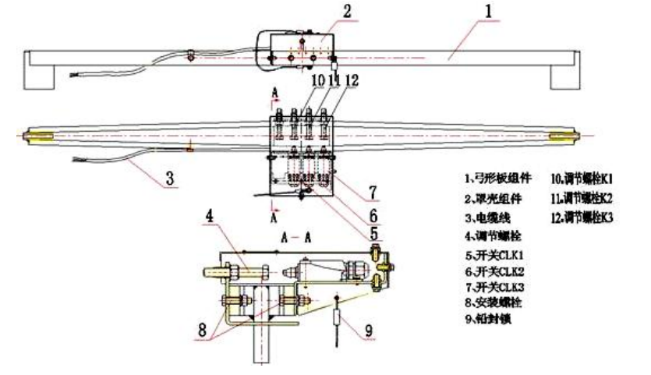
图 4.4.13.2.2-1 力矩限制器结构示意图
1） 力矩限制器的调整
该装置安装在塔顶靠平衡臂一侧，它由一对弓形板，三个微动开关及安装底座，调 节螺钉，外罩等组成。当有载荷时，在载荷力矩的作用下，弓形板弯曲变形(两弹性板距离变小)，当载荷超过规定值时，其中一弓形板上的调整螺栓压下固定在另一弓形板上的开关触头，使开关动作切断其控制电路，机构停止运行，达到保护目的。
（1）定幅变码臂端点调整(四倍率)
在工作幅度 R11处以正常工作速度起升起重量 Q11，力矩限制器不应动作，能够正常 起升。载荷落地，加至 1.1Q11后以最慢速度起升，力矩限制器应动作，载荷不能起升，并输出报警信号。此项试验重复 3 次，每次必须满足。
表4.4.13.2.2-1力矩限制器定幅变码调试的载荷及幅度表
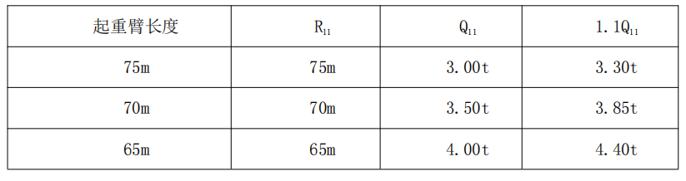
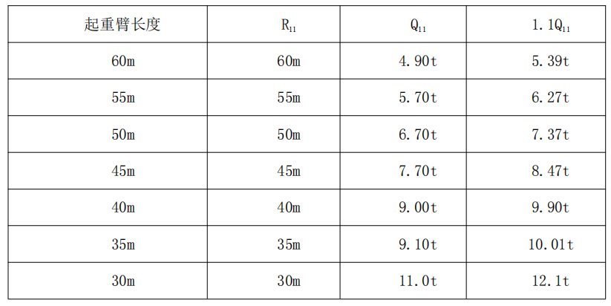
（2） 定幅变码臂根点校核（是校核不是重新调整）
在工作幅度 R12处以正常工作速度起升起重量 Q12，力矩限制器不应动作，能够正常起升。载荷落地，加至 1.1Q12后以最慢速度起升，力矩限制器应动作，载荷不能起升，并输出报警信号。此项试验重复 3 次，每次必须满足。表4.4.13.2.2-2力矩限制器定码变幅调试的载荷及幅度表
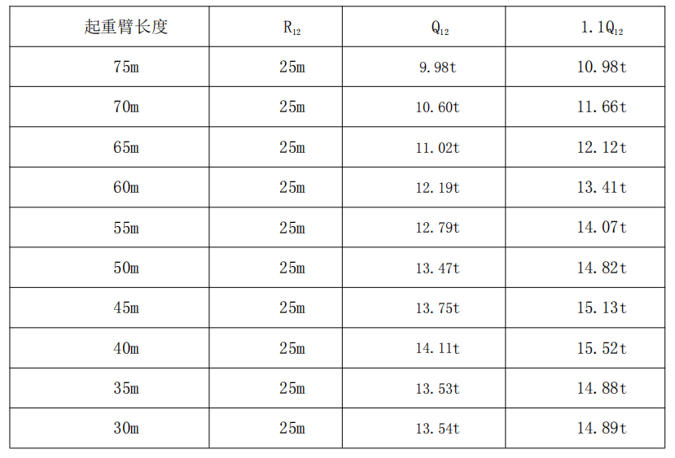
（3）定码变幅臂端点调整
空载测定工作幅度 R13、0.8R13及 1.05R13值，并在地面标记。在小幅度处起升起重量 Q13离地 1m 左右，慢速变幅至 R13～1.05R13间时，力矩限制器应动作，切断向外变幅和起升上升回路电源，并输出超载报警声。退回，重新从小幅度开始，以正常速度向外变幅，在到达 0.8R13时应能自动转为低速向外变幅，司机室内预设报警灯亮，在到达 R13～1.05R13间时，力矩限制器应动作，切断外变幅和起升回路电源，并输出超载报警声。此项试验重复 3 次，每次必须满足。
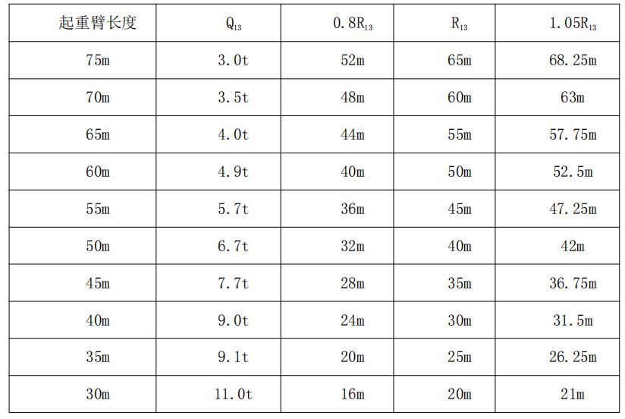
（4）定码变幅臂根点校核（是校核不是重新调整）
空载测定工作幅度 R14、0.8R14及 1.05R14值，并在地面标记。在小幅度处起升起重量 Q14，离地 1m 左右，慢速变幅至 R14～1.05R14间时，力矩限制器应动作，切断向外变幅和起升上升回路电源，并输出报警信号。退回，重新从小幅度开始，以正常速度向外变幅，在到达 0.8R14时应能自动转为低速上升外变幅，在到达 R14～1.05R14间时，力矩限制器应动作，切断向外变幅和起升上升回路电源，并输出报警信号。此项试验重复 3 次，每次必须满足。
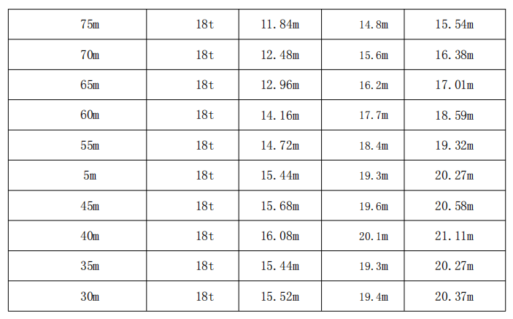

起重量限制器
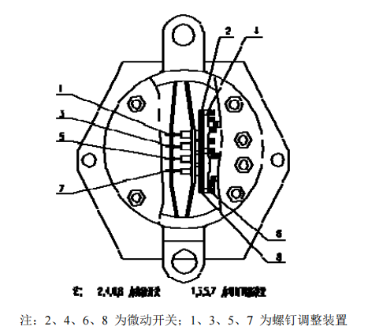
图4.4.13.2.3-1起重量限制器图
1） 起重量限制器的调整
起重量限制器的作用是防止塔机吊重超过额定最大起重量。起重量限制器是一个由金属变形板和若干个行程开关组成的测力环,螺钉与行程开关对应,塔机吊重通过起升钢丝绳使测力环受到一作用力，测力环内的金属板在该力的作用下产生变形,使得调节螺钉与行程开关接触,即可将超载变形的信号传递出去,以提醒塔机司机或使塔吊操作者的操作无效。通过调节螺钉与行程开关的间距,可使开关根据吊重在安全控制回路内动作。起重量限制器调整时使用四倍率滑轮组。
每台塔机起重量限制器高低速调整完成后，重复额定吊载试验3次以上。
表4.4.13.2.3-2 起重量限制器调试参数表
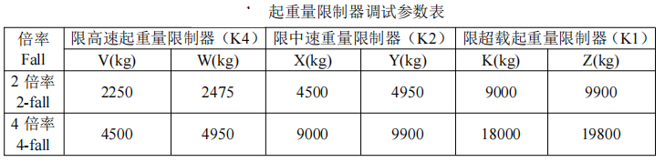

小车断绳保护装置
该塔机小车上安装了安全锤，作为双向小车变幅断绳保护装置，检验安全锤是否能自由摆动。

小车防坠落装置
该塔机设置小车防坠落装置，即使车轮失效小车也不脱离臂架坠落，目测观察防坠装置是否存在，连接是否有效。

钢丝绳防脱装置
该塔机的滑轮、起升卷筒均设有钢丝绳防脱装置，该装置表面与滑轮或卷筒侧板外缘间的间隙不超过钢丝绳直径的 20% ,该装置可能与钢丝绳接触的表面没有棱角，目测检验防脱是否有效。

塔吊顶升加节

顶升前准备工作
（1）在地面上，将液压泵站注满液压油后，吊至套架下平台适当位置并接通泵站与油缸连接的油管。
（2）清理各个塔身节，并在塔身节连接销轴孔内涂抹黄油，将待安装标准节组装好后放置在起重臂下方排成一排
（3）放松电缆长度使其略大于总的顶升高度，并紧固好电缆。
（4）将起重臂旋转至套架前方，平衡臂处于套架的后方。
（5）检查、调试并确认顶升机构工作正确、可靠，保证套架能按塔机爬升规定的程序上升、下降、可靠停止；运行过程中应平稳，无爬行、振动现象。
（6）检查套架支承系统，确保各部分运动灵活，承重可靠。
（7）液压顶升机构应保证安全，溢流阀的调整压力不得大于系统额定工作压力的110%。

顶升规则
（1）顶升前塔机旋转部分必须进行配平。
（2）塔机最高处风速大于 12m/s 时，不得进行顶升作业。
（3）严禁在顶升系统正在顶起或已顶起时进行吊重（上升或下降）。
（4）严禁在顶升系统正在顶起或已顶起时进行小车移动。
（5）顶升过程中必须保证起重臂与引入标准节方向一致，并利用回转机构制动器将起重臂制动住，载重小车必须停在顶升配平位置。
（6）塔身与下支座安装用临时销轴其直径比标准销轴φ60 稍小，以便容易就位。该销轴仅 用于标准节引进过程中，每节标准节引进完进行下一节标准节引进前，必须用标准销轴取代。在标准销轴安装前，绝对禁止进行吊重操作。
（7）若要连续加高几节标准节，则每加完一节后，塔机起吊下一节标准节前，塔身各主弦杆和特殊节必须有 4 根φ60 销轴连接，唯有在这种情况下，允许用 4 根φ60 销轴。
（8）所加标准节上的踏步，必须与已有标准节对正。
（9）在下支座与塔身没有用 8 根φ60 销轴连接好之前，严禁回转、变幅和吊装作业。
（10）在顶升过程中，若液压顶升系统出现异常， 应立即停止顶升，收回油缸，将下支座落在塔身顶部，并用 8 根φ60 销轴将下支座与塔身连接牢靠后， 再排除液压系统的故障。
（11）顶升结束后，所有标准节之间均是用 8 根φ60 的标准销轴连接，最顶部标准节与下支座之间是用 8 根φ60 销轴连接。

顶升时的配平
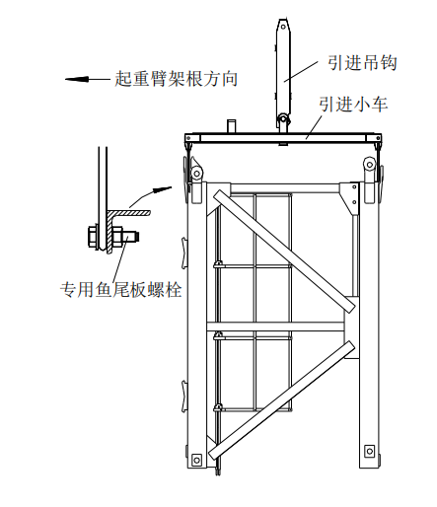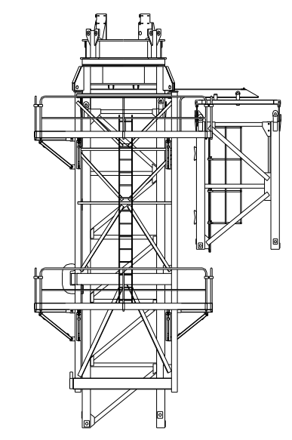
图4.4.14.3-1标准节引进示意图
（1）塔机配平前，必须先吊一节标准节放在下支座的引进横梁上（标准节的平台、平台栏杆和爬梯要固定好），钢丝绳挂在标准节的对角吊耳上，再将载重小车吊一节标准节运行到配平参考位置见表4.4.14.3-3，然后拆除特殊节 4 个支腿与标准节连接的 8 个销轴。
（2）将液压顶升系统操纵杆推至“顶升”方向，使套架顶升至特殊节支腿刚刚脱离塔身的主弦杆的位置。
（3）通过检验特殊节支腿与塔身主弦杆是否在一条垂直线上，并观察套架 8 个导轮与塔身主弦杆间隙是否基本相同来检查塔机是否平衡。略微调整载重小车的配平位置，直至平衡。记录实际配平位置，以后顶升或降节时使用。 必须使得塔机上部重心落在顶升油缸梁的位置上。
表4.4.14.3-2不同臂长理论顶升配平位置表
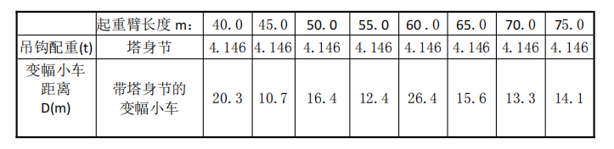
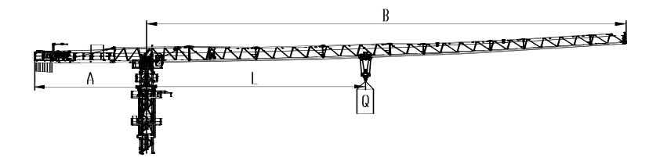
图4.4.14.3-2顶升前配平示意图

顶升作业
顶升作业为多人配合作业，专人负责操作泵站、其余人负责操作标准节及销轴。
（1）按在引进梁上吊挂标准节的方法将一节标准节吊挂在引进梁上，并保证标准节上端面与引进小车下端面的距离在 100～250mm 之间。
（2） 再吊配平标准节，将载重小车开至顶升平衡位置，塔机处于配平状态。
（3） 使用回转机构上的回转制动器，将塔机上部机构处于制动状态；
（4）卸下塔身顶部与下支座连接的顶升用临时销轴。
（5） 开动液压顶升系统，使油缸活塞杆伸出，将顶升横梁两端的止动靴挂在距顶升横梁最近的塔身节踏步上（要设专人负责观察顶升横梁两端止动靴都必须落入踏步圆弧槽内）；
（6）打开套架上止动靴操纵杆，使套架止动靴与塔身分开，继续顶升，将套架及以上部分顶起 0.1~0.5m 时停止。
（7） 当液压油缸活塞接近下止点位置时，推动套架止动靴操纵杆使上止动靴挂入踏步上的圆弧槽内，使塔机套架以上部分临时固定在顶升踏步上。
（8）将顶升横梁上的止动靴从塔身节踏步上脱开。
（9） 液压泵站操纵杆搬向“向下”位置，使顶升横梁收回。在收回的过程中，注意不要使顶升梁与塔身上螺栓或鱼尾板卡住，防止造成事故。
（10）当顶升横梁止动靴开口与上一级顶升踏步对齐时，搬动顶升横梁止动靴使其挂入顶升踏步上。
（11） 打开顶升套架上止动靴操纵杆，使套架止动靴与塔身分开，液压泵站操纵杆搬向“向上”位置，继续顶升。
该过程要重复三次方能形成可将一节标准节放进顶升套架内的空间。

引进标准节作业
（1） 当顶升第三循环接近完成、顶升套架内空间可以容纳标准节时，将挂在引进梁上的标准节轻轻推向塔身、引入套架内；
（2） 液压泵站操纵杆搬向“向下”位置，引进的标准节下端与塔身原标准节上端鱼尾板对齐相联，打入 8 个标准节联接销轴，并用锁销固定。在联接标准节时注意使两标准节上爬梯对正，上下插接在一起。
（3） 拆下引进小车上 4 根固定标准节的螺栓，将螺栓装在引进小车吊环内。向外推出引进小车至标准节以外位置；
（4） 继续下降顶升套架使下支座 4 个支腿落在新安装好的标准节上端鱼尾板内。用顶升套架上附带的四个临时固定销轴将下支座与标准节联接起来；
（5） 重复上述顶升程序，直到塔机顶升作业完成为止。
注意： 在 4 个临时销轴没有安装以前， 塔机不能做任何动作 （包括小车、 起升和回转）。否则有可能造成塔机倾翻的事故。
关于顶升用临时销轴的说明：
为方便顶升作业，配有 4 个临时销轴，此销轴直径比标准节销轴小 2mm 。此销轴只做顶升时联接下支座与塔身用， 塔机正式作业时不允许用此销轴替代标准节销轴。

顶升过程的注意事项
（1） 塔机最高处风速大于 12m/s 时，不得进行顶升作业；
（2）塔机的爬升机构，其爬升作业时应确保套架上支承在塔身上的受力部位与塔身顶升支承部位应可靠定位和结合。并应及时查看顶升支承部位焊缝情况，若有异常情况应排除后才能继续进行爬升作业。
（3） 顶升过程中必须保证起重臂与引入标准节方向一致，并利用回转机构制动器将起重臂制动住，载重小车必须停靠在顶升配平位置；
（4）所加标准节上的踏步，必须与已有塔身节对正；
（5） 在下支座与塔身没有用销轴连接好之前，严禁起重臂回转、载重小车变幅和吊装作业；
（6）在顶升过程中，若液压顶升系统出现异常，应立即停止顶升，收回油缸，将下支座落在塔身顶部，并用 8 个销轴将下支座与塔身连接牢靠后，再排除液压系统的故障；

顶升作业完成后注意事项
（1）最后一节标准节要带有休息平台；
（2） 引进小车不要放在塔身内；
（3）必要时可以放下引进梁；
（4） 下支座与塔身必须用 8 个标准节销轴联接好并用锁销固定；
（5） 顶升梁必须轻挂在最后一级顶升踏步上，注意要使液压油缸卸荷；
（6）拆掉液压泵站的电源线，整理好塔机电源随线；
（7）整个塔机安装完毕后，将套架降到塔身最底部，固定牢固，以降低风载。

试验
试验的顺序按空载试验、额定载荷试验、静载试验与动载试验的顺序进行。试验的重物可考虑用吊机的配重、或者路基箱等已知重量的物件组成。负载试验的风速不大于4级（不大于8m/s)。在做负载试验前需提前办理安全施工作业票。

空载试验
各机构应分别进行数次运行，然后再做三次综合动作运行，运行过程中各机构不得发生任何异常现象，各机构制动器、操作系统、控制系统、联锁装置及各限位器、限制器应动作准确、可靠，否则应及时排除故障。

负荷试验
在最大幅度处分别吊对应额定起重量的25%，50%，75%，100%，按空载试验要求进行实验。运行过程中不得发生任何异常现象，各机构制动器、操作系统、控制系统、联锁装置及各限位器、限制器应动作准确、可靠。

额定载荷试验
额定载荷试验按下表进行。每一工况试验不少于３次。各参数的测定值取为３次测量的算术平均值。
表4.6.3-1 额定载荷试验表
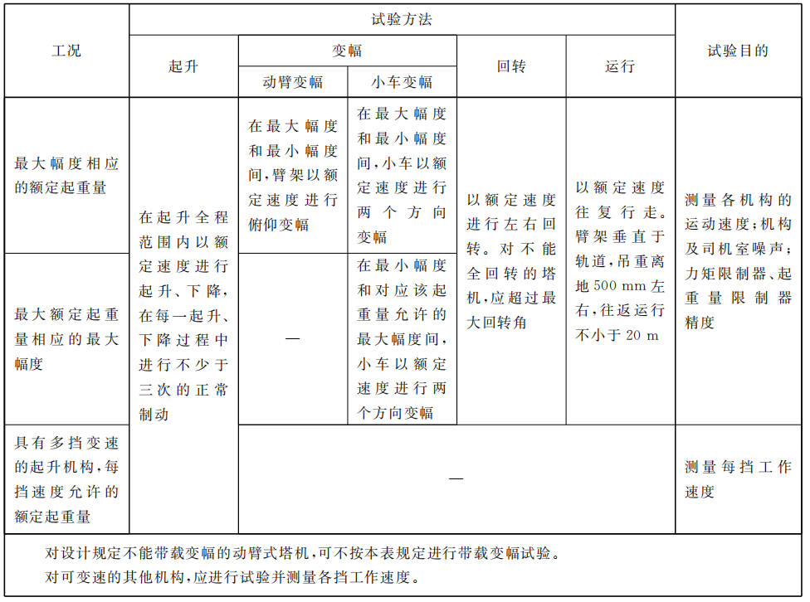
另外，在做吊起额定载荷之后，需要对塔机刚性进行测量。刚性测量方法为：在额定载荷作用下，塔机起重机根部连接处的水平静位移应不大于1.34H%(H为最大独立状态下起重臂根部连接处至塔机基准面的垂直距离)。

超载25%静载试验
按下表，吊重额定起重量的125%，制动器动作可靠。机构及结构各部件无异常，连接无松动和破坏并做好记录。
表4.6.4-1 XGT7530-18静载试验荷载表
项目  臂长 | 幅度Ⅰ | 吊重Ⅰ | 幅度Ⅱ | 吊重Ⅱ
75m | 14.8m | 22.5t | 75m | 3.75t
在以上幅度Ⅰ、幅度Ⅱ处以最低安全速度将对应的吊重吊离地面100~200mm处，并在吊钩上逐次增加重量至1.25倍，停留10min，卸载后检查金属结构及焊缝是否出现可见裂纹，永久变形、连接松动。（注意：静态超载实验不允许进行变幅及回转）

超载10%动载试验
按下表，吊重额定起重量的110%，对各机构对应的全程范围内动作三次，各机构应动作灵活，制动器动作可靠。机构及结构各部件无异常，连接无松动和破坏并做好记录。
表4.6.5-1 XGT7530-18静载试验荷载表
项目  臂长 | 幅度Ⅰ | 吊重Ⅰ | 幅度Ⅱ | 吊重Ⅱ
45m | 14.8m | 19.8t | 75m | 3.3t

质量控制措施

质量管理组织机构
根据本施工工程成立质量管理组织机构，其人员组成、工作职责详见表5.1-1。
序号 | 岗位 | 姓名 | 工作职责 | 备注
 | 技术负责人 | 温涛 | 负责组织人员按安装工艺规程及塔吊使用说明书要求进行作业，负责每日的工作安排，安全交底、工作记录，制止任何违章作业。
 | 现场负责人 | 吕仕昌 | 负责现场安拆指导及安全管理
 | 建筑起重机械安装拆卸工（塔式起重机） | 胡杰 | 负责设备安拆调试  及维保
 | 建筑起重机械安装拆卸工（塔式起重机） | 何小兵 | 负责设备安拆调试及维保
 | 建筑起重机械安装拆卸工（塔式起重机） | 匡彬 | 负责设备安拆调试及维保
 | 建筑起重机械安装拆卸工（塔式起重机） | 方柳 | 负责设备安拆调试及维保
 | 建筑电工（维保人员） | 熊登 | 负责设备安拆电气调试及维保
 | 司机 | 张云桥 | 在安装过程中对塔吊进行操作。严守操作规程，严格安照日常保养维护检查，确保塔吊处于良好状态。
 | 指挥 | 刘云祥 | 负责安装过程中的指挥信号
图 5.1-1 质量管理组织机构

质量保证体系
项目部全面落实全过程、全方位质量管理，从组织、资源、技术、制度保证等各个方面建立符合项目实际的质量管理体系，明确项目施工准备期、施工期、缺陷责任期与质保期等各阶段的质量管控内容。采用PDCA模式，通过不断循环的工作方法，提高质量，促进质量管理体系的持续改进。质量保证体系框图见图5.2-1。

图 5.2-1 项目质量保证体系图

质量通病及质量通病预防
项次 | 质量通病 | 预防措施
1 | 安装作业前未对设备进行全面检查 | 在对整机进行安装作前，安装人员，尤其是安装队的负责人应对塔吊进行全面的检查，确保钢结构无裂纹及不可恢复的塑性变形，焊缝无开裂现象，各安全装置齐全、有效，如发现问题应及时的采取措施，以免在塔吊安装作过程中发生事故。
2 | 施工工艺  粗糙 | 要求在施工准备阶段，技术人员在熟悉图纸、规范、标准的基础上，根据具体的施工条件，制定周密可行的施工技术措施。施工前做好技术交底工作，使每个施工人员都清楚安装过程中需控制的质量标准。施工人员在熟悉各种构件的特点后，参考以往的施工经验，确定一套科学的施工方法，并在施工中不断总结经验，使施工方法日趋完善和合理。
3 | 吊索具未进行检查和使用不当 | 塔吊的安装作业的吊装工具主要是钢丝绳和卡扣，在进行吊装作业前，应对各吊装的吊索具进行全面的检查，确保钢丝绳无断丝、断股现象，对已达到报废标准的应停止使用，卡具无严重变形和磨损。在进行部件吊装时，安装队负责人首先要对待安装部件的重量要非常清楚，尤其是重量较大的部件，严格按照施工的方案选用吊索具，保证6倍以上的安全系数。
表 5.3-1塔吊安装质量通病预防措施

质量保证措施
为了保证塔吊安装质量，树立良好的质量信誉，全面贯彻落实公司制定的质量管理作业文件，实现对施工过程的有效控制，特制定以下控制措施：
（1）作业前由技术员及工长组织作业人员认真学习图纸、资料，了解作业技术要求，掌握作业方法和作业要领。同时宣传质量，提高意识，加强作业人员的工作责任心。
（2）对重要工序的作业方法、作业要领，应进行作业前的施工技术培训。
（3）认真做好作业前的技术交底工作，使每个作业人员充分的理解施工工艺和技术要求，达到作业人员对工作心中有数，交底后必须双方签字。
（4）班长和安全员认真做好作业过程的质量监督控制，确保每一道工序的施工质量以及工序间合理衔接，不留缺陷，不留尾工，认真做好作业后的自检工作。
（5）对作业中容易发生的质量问题，作业前做出预测，并采取有效的、可操作的预防措施，消除施工质量缺陷。
（6）作业中发现设备缺陷或施工质量问题，及时向技术员提出并采取措施后进行处理。重大质量问题必须停工，待提出处理意见或制定整改措施后方可进行整改。
（7）积极配合项目部技术质量部和监理的质检工作，对查出的质量问题积极并及时的进行处理。

设备部件质量控制措施
- 原材料严格执行国家现行制作验收规范和施工图设计要求及设备说明书提出的有关要求，安装单位拟定相应质量计划并规范操作。
- 原材料进场各施工队进行专检、工序检、复检确认，行使质量否决权。施工队兼职质量员进行现场施工质量监督控制，并负责本队自检、互检工作。
- 实行施工全过程的质量控制。在工程开工前，确定关键工序停工检验点，一般工序实行工序交叉检，上道工序不合格，不得转入下道工序。
- 施工队详细填写安装质量验收检查表，以保证质量施工原始记录的及时、完整和准确。

过程质量控制措施
  - 安装单位按使用单位提供图纸及实测数据，编制施工方案或技术措施，施工前向施工人员作详细的技术交底。
  - 施工使用的水准仪、经纬仪与盒尺等检验器具，必须严格按国家有关要求定期校验和核查，未经检验或过期、失准的计量器具严禁使用。
  - 各种设备的交接、验收、保管、存放应按有关要求进行。拆卸应视实际情况采取相关措施，保证设备安全。存放保管应按设备材料就按要求进行，认真核对名称、型号、规格、数量。

作业过程中控制点的设置
表 5.5-2关键控制点设置
序号 | 作业控制点 | 检验单位 |  |  |  | 见证  方式
序号 | 作业控制点 | 班组 | 专业  公司 | 项目质检部门 | 监理 | 见证  方式
1 | 施工中防止部件磕碰和交叉作业现象 | ★ |  | ★ |  | R
2 | 作业工机具、卡索具完好无损，无人员、设备损伤 | ★ |  | ★ |  | S
3 | 各组件、零部件安全顺利安装、安装，无损坏或变形 | ★ |  | ★ |  | W
4 | 做好各组件、零部件安装后清点、整理和存放工作。 | ★ |  | ★ |  | W
5 | 作业方法应该按照说明书和本方案要求严格执行 | ★ |  | ★ |  | R
见证方式:R － 记录确认点；W － 见证点；H － 停工待检点；S － 连续监视监护

施工安全保障措施

危险源辨识及方法

风险评价方法
本项目施工风险评估采用“LEC风险法”，其考虑的危险因素有三个：发生事故或危险事件的可能性，危险作业出现频率和事故的后果。主要是评估人员根据实际经验，对评估对象的现状情况进行分析，然后根据公式计算其危险性分数值，再按经验将危险性分数值划分危险程度等级表。
“LEC 风险法”事故风险大小计算公式为：D=L×E×C
式中：D—事故风险大小
L—事故发生的可能性
E—暴露于风险环境的频率
C—发生事故的可能后果
（1）事故发生的可能性L
表6.1-1 事故发生的可能性L取值表
序号 | 分数值 | 事故发生可能性
1 | 10 | 完全可以预料
2 | 6 | 相当可能
3 | 3 | 可能，但不经常
4 | 1 | 可能性小，完全意外
5 | 0.5 | 很不可能，可以设想
6 | 0.2 | 极不可能
（2）人员暴露于风险环境的频繁程度E
表6.1-2 暴露于危险环境的频繁程度E取值表
序号 | 分数值 | 暴露于危险环境的频繁程度
1 | 10 | 在连续时间内（作业时段必须持续暴露）
2 | 6 | 仅每天在工作时间内（必须经常暴露）
3 | 3 | 仅每周一次或偶然（可能经常暴露）
4 | 2 | 仅每月一次（偶尔暴露）
5 | 1 | 仅每年几次（可能会偶尔暴露）
6 | 0.5 | 几乎没有（几乎不暴露）
（3）发生事故可能造成的后果C
表6.1-3 发生事故产生的后果C取值表
序号 | 分数值 | 发生事故可能造成的后果
序号 | 分数值 | 伤亡人数 | 经济损失（万元）
1 | 100 | 大灾难，死亡10人以上 | ≥5000
2 | 40 | 灾难，死亡3～9人 | 1000～5000
3 | 15 | 非常严重，死亡1～2人 | 100～1000
4 | 7 | 多人中毒或重伤 | 50～100
5 | 3 | 至少1人致残 | 10～50
6 | 1 | 轻伤 | 1～10
（4）相对风险等级标准
表6.1-4 相对风险等级标准
序号 | D值 | 危险程度 | 风险等级
1 | D>320 | 重大风险 | Ⅳ
2 | 160＜D≤320 | 较大风险 | Ⅲ
3 | 70＜D≤160 | 一般风险 | Ⅱ
4 | D≤70 | 较小风险 | Ⅰ
（5）处置措施
Ⅰ级：较小风险，发生风险事件概率、危害程度均为小，或风险事件概率为中、危害程度为小，或风险事件概率为小、危害程度为中；由班组管控；
Ⅱ级：一般危险，发生风险事件概率、危害程度均为中，或风险事件概率为大、危害程度为小，或风险事件概率为小、危害程度为大；由项目部管控；
Ⅲ级：较大风险，发生风险事件概率为大、危害程度为中，或危害程度为大、发生风险事件概率为中；由分子公司组织项目部共同管控，分子公司重点监督检查；
Ⅳ级：重大风险，发生风险事件概率、危害程度均为大；由公司组织分子公司、项目部共同管控，公司重点监督检查。

危险源辨识与评价
根据风险分析结果，运用LEC评价法对该工程施工主要分项工程施工过程中可能导致事故发生的人的不安全行为及物的不安全状态逐一评价，具体评价结果见表6.1-5。
表6.1-5 地锚式桥台施工危险有害因素辨识及评价一览表
序号 | 辨识项目 | 风险源 | 可能导致事故 | 定量评价 |  |  |  | 定性评价 | 风险控制措施
 |  |  |  | L | E | C | D | 定性评价 | 风险控制措施
一 | 模板作业
1 | 模板加工及运输 | 模板未按设计方案加工 | 坍塌 | 6 | 6 | 7 | 252 | 三级 | - 严格按照设计方案加工；  - 应设置纵横斜向支撑及水平拉杆，拉杆不得焊接
1 | 模板加工及运输 | 加工机械进行维修处理时，未切断电源 | 触电 | 3 | 6 | 15 | 270 | 三级 | - 应拉闸断电，并验电；  - 悬挂“有人操作，禁止合闸”的安全警示标志
1 | 模板加工及运输 | 加工机械进行维修处理时，未切断电源 | 机械伤害 | 1 | 3 | 7 | 21 | 一级 | - 应拉闸断电，并验电；  - 悬挂“有人操作，禁止合闸”的安全警示标志
1 | 模板加工及运输 | 模板加工好后堆放时未采取措施 | 坍塌 | 3 | 3 | 1 | 9 | 一级 | - 堆放高度不宜超过两米，分类码放；  - 预拼装模板应设置临时支撑；  - 应涂刷脱模剂，采取防雨、防潮、防滑措施
1 | 模板加工及运输 | 运输模板时未采取安全防护措施 | 车辆伤害 | 3 | 6 | 3 | 54 | 一级 | - 应将模板堆放稳当，捆绑牢固，不宜超高、超宽  - 车厢内必须设置可靠的防护措施
2 | 安装 | 吊装模板时指挥不当 | 起重伤害 | 3 | 3 | 7 | 63 | 一级 | - 应派专人指挥；  - 作业人员应互相配合
2 | 安装 | 吊装模板时指挥不当 | 物体打击 | 3 | 3 | 7 | 63 | 一级 | - 应派专人指挥；  - 作业人员应互相配合
2 | 安装 | 安装模板时未搭设作业平台 | 高处坠落 | 6 | 6 | 3 | 108 | 二级 | - 基准面2m以上安装模板应搭设脚手架或作业平台；  - 安装大型钢模板时，因设置工作平台和爬梯，工作平台应设置防护栏杆、挡板和限载标志
2 | 安装 | 墙身模板未按设计要求准确就位，就位后未立即支撑和固定 | 坍塌 | 6 | 6 | 15 | 540 | 四级 | - 墙身模板按设计要求准确就位；  - 就位后应立即支撑和加固，模板不宜与脚手架连接模板支撑系统应进行安全验算，不得随意削减模板支撑及其他加固措施；  - 模板安装完成后应确保节点连接牢固
2 | 安装 | 支撑和加固未完成前在梁底模板上走动或升降、移动吊钩 | 高处坠落 | 3 | 6 | 15 | 270 | 四级 | - 严禁在未固定的两点模板上走动；  - 支撑和加固未完成前，不得升降和移动吊钩，不得实施下道工序
3 | 拆除 | 未设置安全警戒区 | 起重伤害 | 3 | 6 | 3 | 54 | 一级 | 应设置安全警戒区并派专人监护
3 | 拆除 | 未设置安全警戒区 | 物体打击 | 3 | 3 | 7 | 63 | 一级 | 应设置安全警戒区并派专人监护
3 | 拆除 | 未按照规定的顺序拆除模板 | 坍塌 | 6 | 6 | 7 | 252 | 三级 | - 应遵循先拆除非承重模板后拆除承重模板、自上而下、分层分段拆除的顺序和原则，进行拆除作业；  - 安排专人指挥
3 | 拆除 | 拆除模板的所有固定配件时方法不当 | 起重伤害 | 6 | 6 | 7 | 252 | 三级 | - 严禁使用大锤硬砸、撬杠硬撬的方式拆除配件，拆除作业不得用力过猛；  - 动火处，距离可燃物应大于15m
3 | 拆除 | 一次起吊两块或两块以上大模板 | 起重伤害 | 6 | 3 | 7 | 126 | 二级 | - 严禁一次起吊两块或两块以上大模板；  - 模板所有固定配件全部拆除后方可进行吊运
4 | 模板作业 | 正在拆除的模板上下方有人站立 | 高处坠落 | 6 | 3 | 7 | 126 | 二级 | - 严禁人员在正在拆除的模板上下方停留  - 安排专人监护
4 | 模板作业 | 正在拆除的模板上下方有人站立 | 机械伤害 | 3 | 6 | 7 | 126 | 二级 | - 严禁人员在正在拆除的模板上下方停留  - 安排专人监护
二 | 钢筋作业
1 | 钢筋加工与制作 | 钢筋切断机安全防护设施不完善，或作业人员违规操作 | 机械伤害 | 6 | 2 | 3 | 36 | 一级 | - 切割机附近禁止堆放易燃易爆物品；  - 切割机应设置挡板；  - 机器正常运转后，再进行送料；  - 切短料使用钳子或套管夹牢，切长料时安排专人把扶
1 | 钢筋加工与制作 | 未按操作规程使用钢筋弯曲机 | 机械伤害 | 3 | 6 | 3 | 54 | 一级 | - 严禁钢筋弯曲机作业半径内和机身不设固定销一侧有人员站立或通行；  - 设置安全警示标志
1 | 钢筋加工与制作 | 钢筋冷拉作业区安全防护措施不完善 | 触电 | 6 | 6 | 3 | 108 | 二级 | - 冷拉钢筋卷扬机放置在视线良好区域，并设置地锚；  - 冷拉作业时设置警戒区；  - 钢筋冷拉作业区两端装设防护挡板；  - 钢筋或牵引钢绳两侧3m内及冷拉线两端设置“不得靠近”安全警示标志
1 | 钢筋加工与制作 | 钢筋对焊机未按要求装设 | 触电 | 3 | 6 | 7 | 126 | 二级 | - 安装在室内或防雨棚内；  - 设备外壳可靠接地和接零；  - 对焊作业区闪光区四周应放置挡板
1 | 钢筋加工与制作 | 电焊机未采取防触电措施 | 触电 | 3 | 6 | 7 | 126 | 二级 | - 必须单独装设开关和漏电保护装置；  - 外壳设置接零保护装置；  - 电焊机放置场地，必须采取防雨、防砸措施
2 | 半成品堆放 | 机械未进行维修 | 触电 | 3 | 6 | 7 | 126 | 二级 | - 应切断电源，并验电；  - 应悬挂“有人操作，严禁合闸”等安全警示标志；  - 应安排专人监护
2 | 半成品堆放 | 机械未进行维修 | 机械伤害 | 3 | 3 | 7 | 63 | 一级 | - 应切断电源，并验电；  - 应悬挂“有人操作，严禁合闸”等安全警示标志；  - 应安排专人监护
2 | 半成品堆放 | 加工高度超过2m的钢筋骨架，违章作业 | 高处坠落 | 6 | 6 | 3 | 108 | 二级 | - 搭设脚手架或作业平台；  - 禁止沿着钢筋骨架上下
2 | 半成品堆放 | 堆放不牢固 | 物体打击 | 6 | 2 | 7 | 84 | 二级 | - 钢筋堆放整齐，不得超高；  - 采用楔形块等固定钢筋笼，防止其滚动
2 | 半成品堆放 | 临时设施上超载堆放钢筋 | 坍塌 | 3 | 6 | 3 | 54 | 一级 | 严禁超载堆放钢筋等材料或物件
3 | 成品吊运 | 吊运钢筋时未采取安全措施 | 起重伤害 | 3 | 6 | 7 | 126 | 二级 | - 应设置防溜绳；  - 安排专人指挥，吊运到位后，不得攀爬钢筋笼，进行摘钩
3 | 成品吊运 | 未确定吊运方案及进行吊运作业 | 起重伤害 | 6 | 6 | 7 | 252 | 三级 | 应确定吊点的数量位置和捆绑方法；不得单点起吊
3 | 成品吊运 | 运输时，车辆行驶过快、钢筋笼拖地行走 | 车辆伤害 | 3 | 6 | 3 | 54 | 一级 | - 运输时，严禁钢筋笼拖地行走；  - 车辆必须限速慢行，按照规定的路线行驶
三 | 混凝土作业
1 | 混凝土作业准备 | 原材料运输未设置专用通道 | 车辆伤害 | 3 | 6 | 3 | 54 | 一级 | - 设置专用运输车道；  - 安排专人指挥
2 | 运输 | 施工现场无人监管运输车辆 | 车辆伤害 | 3 | 6 | 3 | 54 | 一级 | - 混凝土罐车在专人指挥下进出施工现场；  - 应按规定路线与速度行驶，不得超速；  - 应经常观察反光镜，确保无混凝土抛洒物
2 | 运输 | 维修或清理混凝土搅拌车时，未采取安全措施 | 车辆伤害 | 3 | 6 | 3 | 54 | 一级 | - 确保机动发动机和液压泵无压力后再进行维修；  - 清理搅拌桶时，应熄灭车辆切断电源，派专人监护
2 | 运输 | 维修或清理混凝土搅拌车时，未采取安全措施 | 机械伤害 | 3 | 6 | 3 | 54 | 一级 | - 确保机动发动机和液压泵无压力后再进行维修；  - 清理搅拌桶时，应熄灭车辆切断电源，派专人监护
3 | 浇筑 | 混凝土浇筑前的安全检查工作不全面 | 坍塌 | 3 | 6 | 7 | 126 | 二级 | - 检查模板、支架及钢筋骨架的稳定、变形情况；  - 按照施工方案要求的顺序、速度浇筑混凝土  - 发现异常时，应立即停止作业并修正加固
3 | 浇筑 | 混凝土浇筑前的安全检查工作不全面 | 物体打击 | 3 | 6 | 7 | 126 | 二级
3 | 浇筑 | 混凝土浇筑前的安全检查工作不全面 | 高处坠落 | 3 | 6 | 7 | 126 | 二级
3 | 浇筑 | 泵送混凝土过程中仪表故障 | 机械伤害 | 3 | 6 | 1 | 18 | 一级 | - 泵送混凝土前检查泵送和布料系统，首次泵送前进行管道耐压试验；  - 泵送混凝土时，操作人员应随时监视各种仪表和指示灯，发现异常，应立即停机检查；  - 应安排专人牵引、移动输送泵出料软管，且布料臂下不得站人
3 | 浇筑 | 泵送混凝土过程中仪表故障 | 物体打击 | 3 | 6 | 1 | 18 | 一级
3 | 浇筑 | 清理管道时，未设置警戒区 | 机械伤害 | 1 | 6 | 1 | 6 | 一级 | - 应设置警戒区；  - 管道出口前方10m内不得站人
3 | 浇筑 | 站在溜槽边缘进行操作 | 高处坠落 | 6 | 6 | 3 | 108 | 二级 | - 溜槽应固定牢靠；  - 严禁站在溜槽边缘进行操作；  - 料斗临边时，严禁人员站在临边一侧
4 | 振捣 | 插入式振捣器漏电 | 触电 | 3 | 10 | 7 | 210 | 三级 | - 应装设漏电保护装置；  - 作业人员穿绝缘鞋、戴绝缘手套等劳动保护用品
4 | 振捣 | 振捣器带病作业或人员违章进行振捣作业 | 触电 | 6 | 6 | 7 | 252 | 三级 | - 不得用电缆线、软管拖拉或吊挂振捣器；  - 装置振动器构建模板坚固牢靠；  - 不得使用软管断裂的插入式振捣器；  - 插入式振捣器检修或作业停止，未切断电源
4 | 振捣 | 振捣器带病作业或人员违章进行振捣作业 | 物体打击 | 3 | 3 | 7 | 63 | 一级
5 | 养护 | 临边及预留孔洞周围未采取安全防护措施 | 高处坠落 | 3 | 3 | 3 | 27 | 一级 | - 覆盖养护时，预留孔洞周围设置安全护栏或盖板；  - 设置安全警示标志
5 | 养护 | 未结合养护类型，未采用相应的安全防护措施 | 火灾 | 1 | 3 | 3 | 9 | 一级 | 蒸汽、电热养护时，应设围栏和安全警示标志，非作业人员不得进入养护区域，并配置足够有效的消防器材
5 | 养护 | 未结合养护类型，未采用相应的安全防护措施 | 触电 | 1 | 1 | 3 | 3 | 一级 | 蒸汽、电热养护时，应设围栏和安全警示标志，非作业人员不得进入养护区域，并配置足够有效的消防器材
四 | 焊接作业
1 | 焊接作业准备 | 电焊机置于潮湿地区 | 触电 | 3 | 6 | 7 | 126 | 二级 | - 人员持证上岗，焊接前检查焊机、焊把线的安全性；  - 电焊机应置于干燥、通风地区；  - 雨天、露天、潮湿地区应设置防御防潮措施
1 | 焊接作业准备 | 电焊机接地保护不符合要求 | 触电 | 3 | 6 | 7 | 126 | 二级 | - 不得使用建（构）筑物的金属结构、管道、轨道或其他金属物体搭接形成焊接回路；  - 接地电阻不得大于4Ω
1 | 焊接作业准备 | 电焊机接地保护不符合要求 | 火灾 | 3 | 6 | 7 | 126 | 二级 | - 不得使用建（构）筑物的金属结构、管道、轨道或其他金属物体搭接形成焊接回路；  - 接地电阻不得大于4Ω
1 | 焊接作业准备 | 交流电焊机安全保护装置配备不齐全 | 触电 | 3 | 6 | 7 | 126 | 二级 | 1.电焊机开关箱内装设一 次侧漏电保护器;  2.电焊机开关箱内装设二 次侧空载降压触电保护器
1 | 焊接作业准备 | 电焊钳安全性能不达标或损坏 | 触电 | 3 | 6 | 7 | 126 | 二级 | 1.电焊钳的绝缘和隔热性 能应满足要求;2.钳柄与导线应连接牢固;3.电缆芯线不得外露
1 | 焊接作业准备 | 电焊钳安全性能不达标或损坏 | 火灾 | 3 | 6 | 3 | 54 | 一级 | 1.电焊钳的绝缘和隔热性 能应满足要求;2.钳柄与导线应连接牢固;3.电缆芯线不得外露
1 | 焊接作业准备 | 氧气瓶和乙炔瓶未经检验就投入使用 | 火灾 | 3 | 6 | 3 | 54 | 一级 | 1.氧气瓶、乙炔瓶必须经 检验合格后,方可使用;2.氧气瓶、乙炔瓶瓶帽及防振圈必须完好,减压器、回火阀等不存在松动、漏气、油污现象
1 | 焊接作业准备 | 氧气瓶和乙炔瓶未经检验就投入使用 | 容器爆炸 | 3 | 6 | 3 | 54 | 一级
1 | 焊接作业准备 | 备用/待用的氧气瓶、乙炔瓶放在一起 | 爆炸 | 1 | 6 | 7 | 42 | 一级 | 1.备用/待用氧气、乙炔瓶分开放置,保证5m安全间距;2.设置安全警示标志
1 | 焊接作业准备 | 未配备消防器材或配备不足/失效 | 火灾 | 3 | 6 | 7 | 126 | 二级 | 按要求足额配备消防器材并定期检查维护
1 | 焊接作业准备 | 未清理现场 | 其他爆炸 | 1 | 6 | 15 | 90 | 二级 | 1.作业完毕,关闭电源:2.气焊作业完毕,先关闭乙炔气阀;3.及时清理,彻底消灭火种
2 | 焊接与切割 | 电焊机一次侧电源线长度大于5m,二次侧焊接电缆线长度大于30m | 触电 | 6 | 6 | 7 | 252 | 三级 | 1.电焊机一次侧电源线长度不得大于5m; 2.二次侧焊接电缆线应采用防水绝缘胶橡胶护套铜芯软电缆； 3.二次侧焊接电缆线长度不宜大于30m,而且进出线处应设置防护罩
2 | 焊接与切割 | 直接焊接使用过危险化学品的容器、设备、桶槽、管道、仓室等 | 火灾 | 6 | 3 | 7 | 126 | 二级 | 1.动火前必须清洗容器等;2. 应经测爆合格
2 | 焊接与切割 | 直接焊接使用过危险化学品的容器、设备、桶槽、管道、仓室等 | 其他爆炸 | 1 | 3 | 7 | 21 | 一级 | 1.动火前必须清洗容器等;2. 应经测爆合格
2 | 焊接与切割 | 作业时,用沾有油污的手或手套操作或开启乙炔气瓶气阀,开启气阀过快 | 火灾 | 6 | 6 | 3 | 108 | 二级 | 1.不得用沾有油污的手或手套操作或开启乙炔气瓶气阀、气瓶、阀门、焊具、胶管等均不得沾有油污;  2.应缓慢开启乙炔气瓶气阀,一般只开至3/4圈以内
2 | 焊接与切割 | 作业时,用沾有油污的手或手套操作或开启乙炔气瓶气阀,开启气阀过快 | 容器爆炸 | 6 | 6 | 3 | 108 | 二级
2 | 焊接与切割 | 点燃的割炬靠近氧气瓶,或其喷嘴与金属物件相碰 | 其他爆炸 | 6 | 6 | 7 | 252 | 三级 | 1.点燃的割炬与氧气瓶的距离不得小于 10m; 2.点燃的割炬喷嘴不得与金属物件相碰
2 | 焊接与切割 | 进行气焊作业时,气瓶放置不满足安全要求 | 火灾 | 6 | 6 | 7 | 252 | 三级 | 1.使用的气瓶应稳固竖立或装在专用车(驾)固定装置上; 2.气割作业氧气瓶与乙炔瓶的距离不得小于5m; 3.气瓶与焊接作业点距离不得小于10m,无法达到时应设置耐火屏障: 4. 不得在烈日下暴晒
2 | 焊接与切割 | 进行气焊作业时,气瓶放置不满足安全要求 | 其他爆炸 |  | 6 | 3 | 108 | 二级
2 | 焊接与切割 | 点燃、关闭割炬时,开关顺序不当 | 灼烫 | 6 | 6 | 7 | 252 | 三级 | 1.点燃割炬前,应检查割炬连接处和各气阀连接处的严密性; 2.点燃割炬时,应先开启氧气阀,待空气排净后,再开启乙炔气阀; 3.关闭割炬时,应关闭乙炔气阀
2 | 焊接与切割 | 点燃、关闭割炬时,开关顺序不当 | 火灾 | 6 | 3 | 7 | 126 | 二级
2 | 焊接与切割 | 点燃、关闭割炬时,开关顺序不当 | 其他爆炸 | 3 | 6 | 3 | 54 | 一级
3 | 受限 空间 | 气瓶和焊接电源放置与受限空间 | 触电 | 6 | 3 | 7 | 126 | 二级 | 放置于受限空间外
3 | 受限 空间 | 气瓶和焊接电源放置与受限空间 | 火灾 | 6 | 3 | 7 | 126 | 二级 | 放置于受限空间外
3 | 受限 空间 | 气瓶和焊接电源放置与受限空间 | 其他爆炸 | 3 | 6 | 3 | 54 | 一级 | 放置于受限空间外
3 | 受限 空间 | 未设置通风、绝缘、照明和应急救援装置 | 窒息 | 6 | 6 | 7 | 252 | 三级 | 1. 设置通风、绝缘、照明、通信装置；2.照明设备的电压应符合有关规范
3 | 受限 空间 | 未设置通风、绝缘、照明和应急救援装置 | 触电 | 1 | 3 | 7 | 21 | 一级 | 1. 设置通风、绝缘、照明、通信装置；2.照明设备的电压应符合有关规范
4 | 特殊 作业 环境 焊接 | 作业区下方有临时设施或有杂物存放时,未采取防火措施 | 火灾 | 3 | 6 | 3 | 54 | 一级 | 1.应设置防火板等防火设施; 2.派专人巡视
5 | 清理 现场 | 未清理现场 | 其他爆炸 | 1 | 2 | 7 | 14 | 一级 | 1.气焊作业完毕后,应先关闭乙炔气阀;电焊作业完毕后应先关闭电源; 2. 应及时清理现场
五 | 起重吊装
1 | 起重吊装 作业 准备 | 未设置警戒区 | 起重伤害 | 3 | 3 | 7 | 63 | 一级 | 设置警戒区且距离不小于起吊物坠落影响区
1 | 起重吊装 作业 准备 | 起吊无人指挥 | 起重伤害 | 3 | 6 | 7 | 126 | 二级 | 1.应派专人负责指挥起重 捆绑、固定、吊装等作业; 2.起重臂旋转半径范围内严禁人员作业或通行; 3.多台起重机作业时,应提前计划、相互配合
1 | 起重吊装 作业 准备 | 起吊无人指挥 | 其他伤害 | 1 | 3 | 7 | 21 | 一级
1 | 起重吊装 作业 准备 | 起重附属器具材料不满足要求 | 起重伤害 | 3 | 6 | 7 | 126 |  | 1.应检查起重设备安全装置、吊索、滑轮、卡环、钢丝绳等物品的安全性、可靠性; 2. 安装所使用的螺栓、钢楔(或木楔)、钢垫板、垫木、焊条等应符合设计要求
1 | 起重吊装 作业 准备 | 流动式起重设备通行道路或作业场地不平整、不坚实 | 起重伤害 | 6 | 6 | 7 | 252 |  | 1.通行道路和作业场地应平整、坚实: 2.吊装前检查起重设备稳定性
2 | 绑扎 | 绑扎不牢或重心不稳 | 起重伤害 | 3 | 6 | 7 | 126 | 二级 | 1.严格按照方案进行绑扎: 2.作业人员应密切配合
3 | 试吊 | 缆索起重机未进行起吊试验 | 起重伤害 | 6 | 6 | 7 | 252 | 三级 | 1.缆索起重机在正式吊装前,应进行起吊试验; 2.应分别按1.25倍设计荷载的静荷和1.1倍设计荷载的动荷,进行起吊试验
3 | 试吊 | 吊点位置不合理 | 起重伤害 | 6 | 6 | 7 | 252 | 三级 | 吊点位置应符合设计规定,设计无规定的应经计算确定
3 | 试吊 | 吊装大、重、新结构构件和采用新的吊装工艺,未先进行试吊 | 起重伤害 | 3 | 6 | 7 | 126 | 二级 | 1.应先进行试吊:2.高空吊装梁等大型构件应在构件两端设溜绳
3 | 试吊 | 雨、雪后,吊装前未先进行试吊 | 起重伤害 | 6 | 6 | 7 | 252 | 三级 | 1.应进行试吊: 2.吊装前应清理积水、积雪,并采取防滑和防漏电措施
4 | 起吊 | 起吊方式、起吊物不满足要求 | 起重伤害 | 3 | 6 | 7 | 126 | 二级 | 1.严禁斜拉、斜吊: 2.严禁起重机吊人,确保吊装构件上无人停留后,再进行吊装；  3.严禁超载吊装; 4.严禁吊装起吊重量不明、埋于地下或黏结在地面上的构件
4 | 起吊 | 吊起的构件长时间在空中停留或堆放杂物 | 起重伤害 | 6 | 3 | 3 | 54 | 一级 | 1.应及时将吊起的构件落防就位; 2.吊起的构件上不得堆放及悬挂零星物件
4 | 起吊 | 吊起的构件长时间在空中停留或堆放杂物 | 物体打击 | 1 | 3 | 7 | 21 | 一级 | 1.应及时将吊起的构件落防就位; 2.吊起的构件上不得堆放及悬挂零星物件
4 | 起吊 | 吊装作业,电缆拖地 | 触电 | 3 | 6 | 3 | 54 | 一级 | 1. 不宜拖地: 2.必须设置漏电保护装置
4 | 起吊 | 塔吊停止作业时,未松开回转制动装置、未顺风放置起重臂 | 起重伤害 | 3 | 3 | 3 | 27 | 一级 | 应断开电源总开关,打开 高空指示灯,松开回转制动装置、顺风放置起重臂
六 | 高处作业
1 |  | 搭设钢斜梯不符合要求 | 高处坠落 |  | 6 | 15 | 270 | 三级 | 1.钢斜梯长度不宜大于 5m,扶手高度宜为0.9m,踏步不宜大于0.2m,梯宽0.6~1.1m; 2.长度大于5m的钢斜梯应设置梯间平台,并分段设梯
1 |  | 未搭设或未按要求搭设高处作业平台 | 高处坠落 | 1 | 6 | 40 | 240 | 三级 | 1.应按要求搭设高处作业平台; 2.作业平台脚手板必须铺平绑牢,严禁出现探头板; 3.脚手架的强度、刚度、 稳定性应符合要求
1 |  | 未设置或未按要求设置临边防护措施 | 高处坠落 | 3 | 6 | 15 | 270 | 四级 | 1.应按要求设置高处作业临边防护措施; 2.防护栏杆应能承受 1000N 的可变荷载; 3.防护栏杆周边应挂密 安全网封闭,防护栏杆下部应设置高度不小于0.18m的挡脚板; 4.防护栏杆应由上下两道横杆组成,上杆离地高度应为1.2m,下杆离地高度应为0.6m; 5.横杆长度大于2m时,应加设栏杆柱
1 |  | 作业面与坠落基准面高差大于2m未设置临边防护措施 | 高处坠落 | 3 | 6 | 15 | 270 | 三级 | 1.应按要求设置临边防护措施; 2.作业面与水平安全网之间的高差不得超过3m; 3.水平安全网与坠落基准面距离不小于0.2m.
1 |  | 安全网安装不符合要求 | 高处坠落 | 3 | 6 | 7 | 126 | 二级 | 1.安全网的安装应系挂在安全网的受力主绳,不得系挂网格绳; 2.安全网安装应根据现场条件,采取防坠落安全措施; 3.安全网安装完毕应进行检查、验收
2 | 高空作业 | 作业人员所用的安全带不符合有关要求 | 物体打击 | 6 | 6 | 7 | 252 | 三级 | 1.使用前应检查安全带,发现织带磨损、灼伤、酸碱腐蚀或出现明显变硬、发脆,以及金属部件磨损出现明显缺陷或受到冲击后发生明显变形的安全带应及时报废; 2.安全带应高挂低用,并 应在牢固的物体上扣牢; 3.安全带的安全绳不得打结,安全绳上不得挂钩; 4.缺少或不易设置安全带吊点的工作场所宜设置安全带母索; 5.安全带各部件不得随意更换或拆除
2 | 高空作业 | 高处作业下方未设置警戒区 | 物体打击 | 3 | 6 | 7 | 126 | 二级 | 应设置警戒区,垂直处下方不得有人员站立
2 | 高空作业 | 随意抛掷物料、工具等 | 物体打击 | 6 | 6 | 3 | 108 | 二级 | 1.不得随意抛掷物料、工具等: 2.随身作业工具应装入工具袋中
2 | 高空作业 | 同时上下交叉进行作业或沿立杆、栏杆攀登 | 物体打击 | 3 | 3 | 3 | 27 | 一级 | 1.不得同时上下交叉作业; 2.作业人员不得沿立杆或栏杆攀登
2 | 高空作业 | 6级(含)以上大风、雷电、大雨、大雾或大雪等恶劣天气进行高处 作业 | 高处坠落 | 6 | 3 | 15 | 270 | 四级 | 1.严禁恶劣天气下进行高处作业; 2.恶劣天气后,应采取安全措施
2 | 高空作业 | 6级(含)以上大风、雷电、大雨、大雾或大雪等恶劣天气进行高处 作业 | 物体打击 | 6 | 2 | 7 | 84 | 二级 | 1.严禁恶劣天气下进行高处作业; 2.恶劣天气后,应采取安全措施
3 | 拆除 | 拆除人员未采取安全措施 | 高处坠落 | 6 | 2 | 7 | 84 | 二级 | 1.应使用稳定的登高工具; 2.严禁将各构件抛掷至地面,采用绳索等工具运送到地面: 3.随身作业的工具应装入工具袋中
3 | 拆除 | 拆除人员未采取安全措施 | 物体打击 | 6 | 2 | 7 | 84 | 二级 | 1.应使用稳定的登高工具; 2.严禁将各构件抛掷至地面,采用绳索等工具运送到地面: 3.随身作业的工具应装入工具袋中
3 | 拆除 | 拆除方法不当 | 物体打击 | 6 | 2 | 7 | 84 | 二级 | 1.所有可能坠落的物件,应预先进行拆除有或固定; 2.必须自上而下拆除,严禁上下同时作业
七 | 开工前准备工作
1 | 场地平整 | 山石滚落 | 物体打击 | 3 | 6 | 3 | 54 | 一级 | 1.施工前必须对机械设备、周围作业环境等进行检查; 2.作业人员必须佩戴安全帽等个人防护用品
1 | 场地平整 | 施工人员及车辆从陡坡掉落 | 高处坠落 |  | 6 | 15 | 90 | 二级 | 施工前必须对机械设备及周围作业环境等进行检查,临边作业 中须有专人指挥
1 | 场地平整 | 未做好施工车辆、机械交通安全工作 | 车辆伤害 | 3 | 6 | 3 | 54 | 一级 | 1.对操作人员进行安全教育; 2.定期检查施工车辆车况
1 | 场地平整 | 山体失稳造成人员、机械掩埋 | 坍塌 |  |  | 15 | 90 | 二级 | 1.施工前必须对周围作业环境等进行检查,指定专人对危险山体机械警戒; 2.作业人员必须佩戴安全帽等 个人防护用品
1 | 场地平整 | 临水位置落水 | 淹溺 | 1 | 6 | 7 | 42 | 一级 | 对临时位置设置安全警示标志
八 | 预应力张拉、压浆施工
1 | 预应力 张拉 | 未编制专项施工方案或方案未经审批;张拉设 备、工具未经检验合格 | 机械伤害 | 6 | 6 | 7 | 252 | 三级 | 须编制施工方案并经过审批; 2.张拉设备、工具必须经过检验标定
1 | 预应力 张拉 | 预应力张拉控制应力和张拉程序不符合设计要求,未按张拉计算书施工,张拉力超过设计值 | 物体打击 | 3 | 6 | 7 | 126 | 二级 | 严格按照预应力张拉施工方案操作,控制应力不得超过设计规定的最大张拉控制应力
1 | 预应力 张拉 | 预应力张拉控制应力和张拉程序不符合设计要求,未按张拉计算书施工,张拉力超过设计值 | 机械伤害 | 3 | 6 | 3 | 54 | 一级 | 严格按照预应力张拉施工方案操作,控制应力不得超过设计规定的最大张拉控制应力
1 | 预应力 张拉 | 未设置警戒区域,无关人员进入张拉施工 范围 | 机械伤害 | 3 | 6 | 3 | 54 | 一级 | 1.施工前必须设立警戒区,设置警示标牌; 2.专人进行安全警戒
1 | 预应力 张拉 | 作业前未检查各油管连接部位,未检查液压系统安全阀 | 机械伤害 | 6 | 6 | 3 | 108 | 二级 | 1.操作人员必须检查高压油管、锚具连接完好、牢固; 2.定期对液压机进行检查
1 | 预应力 张拉 | 张拉人员未在侧面作业 | 物体打击 | 3 | 6 | 3 | 54 | 一级 | 操作人员必须在张拉两端作业,不允许站立在千斤顶后方
1 | 预应力 张拉 | 油泵工作时,操作人员离岗 | 机械伤害 | 3 | 3 | 3 | 27 | 一级 | 严格按照操作规程施工,油泵工作时,操作人员严禁离开张拉机
1 | 预应力 张拉 | 两端未按要求设置防护挡板 | 物体打击 | 3 | 6 | 3 | 54 | 一级 | 张拉区必须设置防护挡板,要 求挡板高出最上一组张拉钢筋0.5m、宽出张拉端两侧各不小于1m
1 | 预应力 张拉 | 发现油泵、千斤顶、 锚夹具等有异常时,未立即停止作业进行检修 | 机械伤害 | 3 | 6 | 7 | 126 | 二级 | 1. 张拉过程中发现油泵、千斤 顶、锚夹具等有异常时,应立即 停止作业,并查明原因进行检修; 2.复工前应对油泵和千斤顶重 新标定
1 | 预应力 张拉 | 复工前未对油泵和千斤顶重新标定 | 机械伤害 | 6 | 6 | 3 | 108 | 二级
1 | 预应力 张拉 | 张拉完毕后,未对张拉施加预应力的两端进行妥善保护 | 物体打击 | 3 | 10 | 3 | 90 | 二级 | 张拉完毕后,对张拉施加预应 力的两端,应妥善保护,不得压 重物
1 | 预应力 张拉 | 管道尚未灌浆前,未在梁端设置围护和挡 板,撞击锚具、钢束 | 机械伤害 | 6 | 3 | 3 | 54 | 一级 | 1.管道尚未灌浆前,梁端应设 围护和挡板; 2.张拉后,严禁撞击锚具、钢束
2 | 压浆 施工 | 压浆前未检查压浆设 备安全防护设施,未检查电线电缆完好情况 | 机械伤害 | 3 | 3 | 3 | 27 | 一级 | 1.压浆前必须检查压浆设备各 项安全防护设施完好有效; 2.由专业电工对电线电缆进行 检查,确保符合临时用电要求
2 | 压浆 施工 | 压浆前未检查压浆设 备安全防护设施,未检查电线电缆完好情况 | 触电 | 3- | 6 | 3 | 54 | 一级 | 1.压浆前必须检查压浆设备各 项安全防护设施完好有效; 2.由专业电工对电线电缆进行 检查,确保符合临时用电要求
2 | 压浆 施工 | 压浆管路连接不牢固,操作人员未佩戴安全防护用品 | 机械伤害 | 3 | 6 | 3 | 54 | 一级 | 1.检查压浆管路,确保连接 牢固; 2.操作人员必须佩戴安全帽、 护目镜,穿防护服
2 | 压浆 施工 | 操作人员未关闭阀门 就拆除压浆管路 | 机械伤害 | 6 | 6 | 3 | 108 | 二级 | 1.管道压浆时,应严格按规定 压力进行; 2.施压前应调整好安全阀。拆 卸管路时,必须关闭阀门,作业 人员应站在侧面
九 | 塔吊作业
1 | 安装与 拆卸 | 非专业公司安拆、无安拆方案 | 坍塌 | 1 | 10 | 7 | 70 | 二级 | 1.编制经评审的安拆方案; 2.严格按方案施工; 3. 安拆公司必须有资质
1 | 安装与 拆卸 | 未经质量技术监督部门鉴定验收 | 坍塌 | 1 | 10 | 7 | 70 | 二级 | 安装调试后必须经当地质量技 术监督部门鉴定验收合格后方可 使用
2 | 吊运 | 日常检查保养不到位 | 坍塌 | 1 | 10 | 7 | 70 | 二级 | 塔吊架节的螺栓、塔吊限位、 地基等要经常检查,发现异常, 及时处理
2 | 吊运 | 大风天气作业 | 坍塌 | 1 | 3 | 7 | 21 | 一级 | 风力超过4级时停止塔吊作 业,并锁住塔大臂
2 | 吊运 | 违章操作 | 坍塌 | 1 | 6 | 7 | 42 | 一级 | 1.加强班前教育; 2.经常检查限位器,保证限位 器正常工作

风险分析结论
对施工过程中存在的危险有害因素进行辨识，辨识出危险有害因素99项，通过评价，得出危害级别为Ⅰ级（D≤70）的风险有82项，级别为Ⅱ级的风险（70<D≤160）的有17项，危害级别为Ⅲ级的风险（160＜D≤320）有0项，危害级别为Ⅳ级的风险（D＞320）有0项，潜在事故类型主要为物体打击、触电、起重伤害等，施工期间应高度关注以上潜在事故类型，严格落实项目及公司的各项安全规章制度，加强现场安全管控。

组织保障措施

安全生产组织机构
设置以项目经理、书记同为第一安全责任人的安全生产管理机构，建立由项目经理、书记任组长、其他项目班子成员任副组长，由安全管理部牵头、项目部相关职能部门、各工区、班组负责人为成员的安全生产领导小组。安全生产领导小组的活动贯穿于项目管理、施工技术管理、施工现场管理的全过程。项目安全管理组织机构图见下图。根据本施工工程成立安全管理组织机构，其人员组成、工作职责详见表5.1-1。
序号 | 岗位 | 姓名 | 工作职责 | 备注
 | 技术负责人 | 温涛 | 负责组织人员按安装工艺规程及塔吊使用说明书要求进行作业，负责每日的工作安排，安全交底、工作记录，制止任何违章作业。
 | 现场负责人 | 吕仕昌 | 负责现场安拆指导及安全管理
 | 建筑起重机械安装拆卸工（塔式起重机） | 胡杰 | 负责设备安拆调试  及维保
 | 建筑起重机械安装拆卸工（塔式起重机） | 何小兵 | 负责设备安拆调试及维保
 | 建筑起重机械安装拆卸工（塔式起重机） | 匡彬 | 负责设备安拆调试及维保
 | 建筑起重机械安装拆卸工（塔式起重机） | 方柳 | 负责设备安拆调试及维保
 | 建筑电工（维保人员） | 熊登 | 负责设备安拆电气调试及维保
 | 司机 | 张云桥 | 在安装过程中对塔吊进行操作。严守操作规程，严格安照日常保养维护检查，确保塔吊处于良好状态。
 | 指挥 | 刘云祥 | 负责安装过程中的指挥信号
表5.1-1 安全管理组织机构图

安全保证体系
坚持“安全第一、预防为主、综合治理”的方针，根据项目特点，从思想、组织、制度、技术、资源、过程等方面入手建立健全安全生产保证体系，全面落实各项安全措施到施工过程中，确保安全生产目标的实现。安全保证体系见下图。
图 6.1.2-1 安全保证体系框图

安全生产职责
项目部严格落实安全生产责任制，各岗位或部门安全生产职责详见下表。
表 6.1.3-1 各岗位或部门安全生产职责表
序号 | 岗位/部门 | 安全生产职责
1 | 项目经理 | 1、项目经理为项目部主要负责人，按照国家有关职业健康安全的法律、法规的规定履行项目主要负责人的职责，包括：  （1）建立健全并落实项目全员职业健康安全责任制，加强职业健康安全生产标准化建设。  （2）组织制定并实施项目职业健康安全规章制度和操作规程。  （3）组织制定并实施项目职业健康安全教育和培训计划。  （4）保证项目职业健康安全生产投入的有效实施。  （5）组织建立并落实安全风险分级管控和隐患排查治理双重预防工作机制，督促、检查项目的职业健康安全工作，及时消除生产安全事故隐患。  （6）组织制定并实施项目的生产安全事故应急救援预案。  （7）及时、如实报告职业健康生产安全事故。  2、建立健全安全生产管理机构，并足额配备合格的安全管理人员。  3、在计划、布置、检查、总结、评比生产时，同时计划、布置、检查、总结、评比安全生产工作。  4、组织编制项目班子成员带班值班计划，并按计划进行带班值班。  5、加强分包管理，确保进场的分包单位及设备设施等符合法规及公司有关要求。  6、组织进行项目风险评估，制定重大风险（隐患）控制措施。  7、自觉接受行业主管部门和公司组织的职业健康安全生产教育，并取得项目负责人安全生产考核合格证书。
2 | 项目书记 | 1、项目书记按照“党政同责”的要求履行项目主要负责人安全生产职责。包括：  （1）建立健全并落实项目全员职业健康安全责任制，加强职业健康安全生产标准化建设。  （2）组织制定并实施项目职业健康安全规章制度和操作规程。  （3）组织制定并实施项目职业健康安全教育和培训计划。  （4）保证项目职业健康安全生产投入的有效实施。  （5）组织建立并落实安全风险分级管控和隐患排查治理双重预防工作机制，督促、检查项目的职业健康安全工作，及时消除生产安全事故隐患。  （6）组织制定并实施项目的生产安全事故应急救援预案。  （7）及时、如实报告职业健康生产安全事故。  2、将安全生产方针政策和法律法规纳入党支部或党总支学习内容和干部培训内容。  3、将安全生产工作列入党支部或党总支的重要议事日程，及时组织研究解决安全生产重大问题。  4、结合安全生产工作开展党建活动，加强安全生产考核。  5、加强后勤管理，将产业工人住宿、食堂、交通车辆纳入统一管理，统筹开展食品安全、消防安全、交通安全隐患检查。  6、负责项目综合治理工作。
3 | 项目总工 | 1、组织编制施工组织设计、危险性较大分部分项工程专项施工方案，一般方案，审查一般方案，对安全技术措施、防护设施进行技术把关。督促技术部门按规定完成专项方案的报审、专家论证流程。  2、协助项目经理按规定要求开展实施项目的安全风险评估工作。  3、对照图纸及设计说明的有关要求，组织对项目周围环境、地4质条件、地下管线等因素进行调查复核。  4、督促技术部门牵头对分部分项工程施工进行技术交底。  5、动态关注危险性较大分部分项工程实施过程中施工边界条件的变化，经评估适时调整专项施工方案。  6、针对项目应用的新材料、新工艺、新技术、新设备，组织编制并督促按安全技术规程实施。  7、负责对项目自行设计的临时设施进行计算、复核。  8、组织临时结构、方案落实等情况的专项隐患排查，必要时组织制定工程技术隐患治理方案。  9、分管试验检测工作，对试验检测的安全管理工作负技术领导责任。  10、分管测量工作，对测量的安全管理工作负技术领导责任。  11、参加生产安全事故（重大隐患）的调查处理。  12、自觉接受行业主管部门和公司组织的职业健康安全生产教育，并取得项目负责人安全生产考核合格证书。
4 | 项目副经理 | 1、在计划、布置、检查、总结、评比生产工作的同时，计划、布置、检查、总结、评比安全生产工作。  2、督促生产管理部门严格按照批复的方案组织施工，合理安排安全生产，及时落实防护措施。  3、组织开展危险作业施工许可验收。  4、负责划分作业班组，明确班组长以及跟班管理人员，明确各班组作业任务和作业地点，核实班前喊话内容，参与班前喊话点评。  5、牵头组织对项目大、小临设施及施工现场临时设施（结构）投入使用前的验收。  6、处理好进度与安全生产的关系，不违章指挥，不强令冒险作业。发现或接到险情报告，应立即组织停工并撤离人员。  7、组织或参加月度安全生产大检查、安全专项检查等活动。  8、组织落实重大安全生产风险应急预控措施。  9、督促生产管理部门制定作业人员培训、学习计划，并监督实施。  10、组织分包商评价时，把分包商的安全绩效纳入重点评价指标。  11、负责施工现场的文明施工工作。  12、协助项目经理做好应急救援工作。  13、参与生产安全事故（重大隐患）的调查处理。  14、自觉接受行业主管部门和公司组织的职业健康安全生产教育，并取得项目负责人安全生产考核合格证书。
5 | 项目安全总监 | 1、协助项目经理建立职业健康安全生产管理体系，监督职业健康安全生产管理体系的规范运行。  2、督促项目经理部班子成员、各部门及员工履行安全生产责任。  组织或者参与拟订本项目安全生产规章制度、操作规程和生产安全事故应急救援预案。组织或参与建立健全全员安全生产责任制及考核机制。  3、参与施工组织设计、危大工程专项施工方案评审，监督施工组织设计、专项施工方案、技术交底中安全技术措施的落实情况。4、重点监督技术方案未审批施工或擅自变更方案情况。  5、考核评价分包队伍安全生产管理情况，重点监督劳务分包、专业分包在安全生产方面的合规、准入及清退的落实情况。  6、组织或者参与本项目安全生产教育和培训，如实记录安全生产教育和培训情况。重点监督落实技术交底和班前安全措施的交底情况。  7、协助建立并落实安全风险分级管控和隐患排查治理双重预防工作机制，组织开展风险源辨识和评估，督促落实本项目一般及以上安全风险的管控措施，重点监督重大事故隐患清单和危险性较大分部分项工程专项施工方案安全管控措施的落实情况。  8、组织或者参与本项目应急救援演练，组织对应急演练情况进行评估、改进。  9、检查本项目的安全生产状况，及时排查事故隐患，提出改进安全生产管理的建议。组织或参与项目安全策划，并监督实施；通报安全生产工作情况，监督领导班子成员、各部门负责人、各班组长等安全生产履职情况，履行总监巡查职责。  10、督促落实本项目安全生产整改措施，监督安全生 产费用的计提及使用情况。  11、作为本项目事故信息报告的直接责任人，接受或配合政府、上级单位的生产安全事故调查与处理工作。  12、督促生产管理部门及时办理各类施工许可手续。  13、其他应当依法履行的职责。  14、自觉接受行业主管部门和公司组织的职业健康安全生产教育，并取得专职安全管理人员安全生产考核合格证书。
6 | 安全管理部 | 1、及时获取、识别适用于本项目的职业健康安全生产法律法规及标准规范，并及时对从业人员进行宣贯培训。  2、协助项目经理及分管领导制定以责任制为核心的职业健康安全生产规章制度、安全操作规程，并督促落实。  3、牵头编制安全生产保证计划、年（季）度安全生产工作计划，并定期检查计划实施情况。  4、组织编制项目应急预案，组织应急预案培训、交底，适时开展应急演练。  5、参与编制、会审专项施工方案。参与危险作业施工许可验收及施工现场安全设施、临时设施的验收、检查、维护工作。  6、根据需求编制年度安全教育培训计划，组织对新进场人员的“三级安全教育”、进场教育等教育培训，参与新工艺、新设备、新技术、新材料使用的教育培训。  7、参与分部分项工程安全技术交底，组织或参与特种作业人员的安全操作规程交底和培训。  8、通过交底或培训，书面告知作业人员项目存在的危险因素、防范措施及事故应急措施。  9、建立安全风险分级管控和隐患排查治理双重预防工作机制，组织开展风险源辨识和评估，统筹组织本项目安全生产风险清单的建立、维护，督促落实本项目一般及以上安全风险的管控措施，重点监督重大事故隐患清单和危险性较大分部分项工程专项施工方案安全管控措施的落实情况。  10、组织开展日常安全生产检查及消防、安全防护设施专项检查，参与月度安全生产大检查。监督事故隐患的整改落实情况，对查出的重大隐患登记建档，督促制定重大隐患治理方案，并报相关部门备案。  11、组织开展“安全生产月”、“隐患排查治理”、各类安全专项整治等活动，活动有方案，有记录、有总结。  12、牵头编制项目安全生产费用使用总计划、年度计划及月度计划，统计安全生产费用投入情况，配合合同管理部门向业主计量安全生产费用。  13、监督班组长开展班前喊话，参与班前喊话点评及考核。  14、建立特种作业人员花名册，并动态更新。  15、对行业主管部门或上级单位的安全投诉及时处理。针对业主、监理及上级主管部门在检查中提出的隐患整改意见，督促相关部门、责任人落实整改闭合。  16、及时参与事故现场处置，及时向有关部门报告。配合事故调查处理，及时落实整改措施。  17、协助上级安全管理部门落实国家注册安全工程师、国家要求取证的安全生产管理人员的继续教育、取证换证工作，严格执行有关人员持证上岗的规定。  18、自觉接受行业主管部门和公司组织的职业健康安全生产教育，并取得专职安全管理人员安全生产考核合格证书。  19、按要求上报各类安全生产信息报表。
7 | 试验室 | 1、建立健全试验室管理制度及主要试验检测设备操作规程，并贯彻落实。  2、定期对试验室员工进行安全教育。  3、依法合规开展试验检测工作，为生产、质量等委托部门出具4、4、数据真实的书面试验检测报告。  5、配合做好安全设施材料的抽样检测工作。  6、负责检验检测设备检定/校准工作，做好检验检测设备的安全防护。  7、负责实验室范围的危险物品管理、设备安全使用、日常消防及用电安全等，及时对相关隐患问题进行整改。
8 | 测量室 | 1、定期对测量部门员工进行安全教育。  2、按照监控量测方案的要求，做好监控量测工作，并及时向生产、技术、安全等管理部门及相关领导反馈真实的测量数据。  3、按照标准、规范规定为委托部门提供真实测量放样数据。
9 | 质检部 | 1、检查质量时，应同时检查项目部制作加工的安全设施的质量。  2、并监督责任单位及时整改可能导致生产安全事故的质量隐患。  3、参与安全设施材料的进场验收，负责材料的抽样检测和不合格材料处理。  4、参与对施工现场的基坑支护、脚手架搭拆，施工用电、搅拌站安拆、模板支撑、洞口临边防护等的验收。  5、参与安全生产检查和隐患排查治理，从质量问题方面查找安全技术隐患，提出整改建议。  6、参与协助班组长组织开展班前喊话，参与班前喊话点评及考核。  7、参与事故（重大隐患）的调查处理。
10 | 工程技术部 | 1、牵头建立项目危险性较大分部分项工程清单，参与编制危险性较大分部分项工程专项施工方案及一般方案，并按要求及时完成方案报批、论证工作。  2、组织分部分项工程的二级技术交底。  3、对危险性较大分部分项工程专项施工方案在现场的实施情况进行检查和技术指导。  4、新技术、新工艺、新材料、新设备投入使用前，负责编制、审核技术方案的安全可行性，并组织对实施新技术、新工艺的操作人员进行技术培训和指导。  5、组织制定安全生产重大隐患治理技术方案。  6、参与现场相关临时设施的验收。  7、参与协助班组长组织开展班前喊话，参与班前喊话点评及考核。  8、参与安全生产检查，查找安全技术隐患。  9、参与事故（重大隐患）的调查处理。  10、应合理编制、下达生产计划，当计划超出正常功效及能力时，应组织编制落实安全保障措施。  11、严格按照批复的危险性较大分部分项工程组织施工，落实安全技术措施。  12、落实危险作业施工许可，对投入生产的人员进场教育情况、设备物资进场验收情况进行核验，不得使用未经过进场教育的人员、未经进场验收的设备、物资。  13、合理设置现场生产过程的人行通道、作业平台、临边洞口防护，组织相关简易设计验算及使用前验收。  14、按事故隐患整改要求组织责任范围内的整改工作。参加隐患排查治理，从生产组织上分析原因，提出改进措施。  15、根据生产安排制定劳务人员进场计划，对进场劳务人员进行动态管理，合理划分作业班组。  16、统筹协助班组长组织开展班前喊话，组织班前喊话点评，参与班前喊话考核。  17、发现或接到险情报告，应立即向领导报告，并视情况组织人员撤离。  18、每月定期收集分包队伍退场人员信息，协助综合办公室对进（退）场劳务人员进行登记造册。  19、组织施工工序第三级技术交底及安全技术交底工作。  20、参与事故（重大隐患）的调查处理。
11 | 设备管理部 | 1、履行设备管理职责，检查设备管理制度、特种设备操作规程执行落实情况。  2、根据项目实际情况编制、完善设备操作规程。  3、组织对进场船机设备进行验收。  4、负责船机设备的日常维护保养、检查及隐患整改。  5、船机设备管理台账准确、账物相符，维修保养记录齐全、规范，安全技术档案资料完善，法定安全准用手续齐全、有效。  6、参与特种设备安拆作业、起重吊装作业的安全技术交底，协助生产管理部门按照批复的方案组织实施特种设备安拆作业。  7、严格管理外租及分包单位自带设备,特种设备严格执行一体化管理。  8、参与协助班组长组织开展班前喊话，参与班前喊话点评及考核。  9、组织编制施工现场临时用电方案，并组织对电工进行技术交底。  10、负责临时用电管理，组织对施工用电设施的检查与验收。确保电工巡检、维修记录完整，定期进行接地电阻、绝缘电阻检测。  11、设备管理部门应建立特种设备作业人员、船员、电工及大型设备司操人员台账，并实行动态管理。组织特种设备及大型设备司操人员、船员、电工及大型设备司操人员的教育和培训。  12、组织突发情况下的设备应急处置，及时落实设备防风抗滑等措施。  13、组织临时用电、船机设备专项检查，参与安全生产检查，查找临电、设备使用过程中存在的事故隐患，并及时整改。  14、参与事故（重大隐患）的调查处理。
12 | 物资管理部 | 1、确保采购的各类物资材料检验合格，对分包单位自带的物资材料，涉及到结构和使用安全的，应按照规范要求进行抽检，确保符合国家、行业主管部门颁布的安全质量标准。  3、严格执行国家及地方关于易燃易爆、有毒有害等危险物品的运输、储存、保管、收发等管理方法，严格各环节的管理。  4、组织对采购的安全防护设施材料、劳动防护用品、消防器材等物资进行进场验收。做好验收、发放、报废等记录。  5、对在用的安全带、安全帽、救生衣、救生筏、救生圈及消防设施等按规定定期进行检验。  6、及时提供安全技术措施计划所需材料及项目应急救援所需的物资、设备配件。  7、在组织石料等物资运输时，应选择符合国家规定、持有有效证书的车辆或船舶。  8、做好易燃易爆危化品仓库、油库、库房等物资存储场所的防火、防爆、防盗等安全管控。
13 | 合同管理部 | 1、组织分包招议标及合同审查，确保分包单位具有独立法人资格和相应的资质等级资格。  2、在签订有效的分包合同时，必须同时签订安全生产协议书。  3、协助生产管理部门、安全管理部门做好分包队伍安全管理。  4、做好安全生产费用的计量。  5、使用、管理好本企业安全生产方面的资质证书。  6、协助综合办公室对进（退）场劳务人员进行登记造册。
14 | 财务部 | 1、按规定计提安全生产费用，列入年度计划，按时提供资金，并监督专款专用，建立专项台帐。  2、按规定核算各项安全生产费用，与安全管理部门、合同管理部门定期核对安全生产费用的使用及计量情况。  3、负责办理项目安责险等安全生产相关保险工作，根据安全管理部门需求计划，组织确定保险方案，转移相关风险损失  4、协助安全管理部门按规定收取罚款和扣、发安全奖金及其它款项。
15 | 综合办公室 | 1、协助分管领导做好项目的综合治理、维稳工作。  2、统筹协调国家注册安全工程师、国家要求取证的安全生产管理人员、特种作业人员的再教育、取证换证工作，严格执行有关人员持证上岗的规定。  3、定期对全体职工及从事有毒有害和特种作业人员进行体检，对患有职业禁忌病、症的职工，要调换适当工作，保护职工身体健康。  4、负责办理食堂卫生许可证，食堂工作人员持有健康证；定期对卫生间、浴室及员工宿舍进行消毒；按规定处理生活区的生活垃圾及固体废弃物。将协作单位生活区、食堂等区域纳入统一管理。  5、加强食堂管理，饮食物品按规定留样，防止发生集体食物中毒事件；租用合格的天然气瓶，督促食堂工作人员规范使用气瓶。  6、负责生活区、办公区的日常消防、用电及卫生防疫检查及整改。  7、加强人力资源管理，严格控制加班加点，保障职工的休息，做到劳逸结合。  8、把安全生产教育培训纳入全员培训计划，督促安全管理部门落实培训计划。  9、负责公务车辆及驾驶员的管理及驾驶员的日常交通安全学习工作。  10、负责工伤鉴定，申报工伤保险。参与工伤事故的调查及善后处理。

制度保证措施
（1）严格执行安全生产教育与培训制度，分项工程开工前，对参建人员进行岗前安全教育培训，经培训考试合格后方可上岗。
（2）严格执行特殊工种持证上岗制度，分项工程开工前，对特种作业人员进行专业安全培训，取得相应资格证书后，持证上岗。
（3）严格执行安全技术交底制度，使作业人员能了解作业过程中可能存在的事故隐患，交底采用书面安全技术交底和现场安全技术交底相结合的方式。
（4）落实安全生产责任制，项目部以安全总监主管安全生产工作，专职安全员负责日常安全管理工作，班组设兼职安全员，进行现场安全管理、指导、监督、制止违章，在危险时采取紧急措施。专职安全员持证上岗，在现场均配戴好工作标志。
（5）执行施工许可制度，分项工程开工前，针对工程实际编制切实可行的安全措施计划，并限期实施，没有安全保障措施时工程不得开工。
（6）实行安全例会制度，每周召开一次安全会议，决定安全生产的重大事项；每周进行一次安全检查，并随时召开部门安全会议，检查总结一周的安全工作，贯彻安全领导小组的决定，落实整改措施。
（7）完善并执行安全目标管理制度，其中包括：禁酒令、安全生产带班管理制度、安全生产教育培训制度、施工起重机械使用登记制度、机械设备安全操作规程、安全用电制度、特种作业人员持证上岗制度、安全检查制度、“三同时”制度、生产安全事故报告和调查处理制度、安全预评价制度、工伤和意外伤害保险制度、高处作业十项禁令等。
（8）实行安全目标管理，层层分解落实安全指标，严格执行与经济挂钩的奖惩制度，坚决实施安全一票否决权制度。
（9）严格执行危险作业许可证制度，以控制和消除各类危险作业的风险，保障危险作业的安全进行。

思想保证措施
（1）全体参建人员严格执行党和国家有关安全生产法律、法规和安全生产规程，自觉遵守国家、行业、地方及业主的有关安全生产管理规定。
（2）认真贯彻执行“安全第一、预防为主、综合治理”的方针，增强全员安全意识，使全员都能明确自己的安全目标和职责，达到全员参加，全员实施的目的，体现“安全生产、人人有责”的原则。
（3）分项工程开工前，对所有上岗人员进行安全教育培训，使全员都能遵守生产必须安全，安全才能生产的原则，严格执行安全操作规程，持证上岗。
（4）随时接受业主及监理单位对安全生产的督促、检查、考评，对提出的问题，立即落实方案组织实施，确保安全生产。

施工安全技术措施

安全方针及基本要求
1）认真贯彻执行、落实国家“安全第一、预防为主、综合治理”的方针，严格执行国家、地方及企业安全技术规范、规章、制度，牢固树立“安全第一”的思想，坚持预防为主的方针，落实安全生产责任制。
2）建立落实安全技术交底制度，各级交底必须履行签字手续。认真做好安全检查，做到有制度，有记录。
3）安装作业人员必须持证上岗。
4）安装施工区域必须有安全距离，并设安全警示标志，专人负责危险区域警戒告示。
5）确保文明施工，实行统一领导，分工责任，做到现场文明施工。
作业安全规定
1）患高血压、心脏病、贫血病、癫痫病以及其它不适于高空作业的不得从事高空作业；
2）高空作业衣着要灵便，禁止穿硬底和带钉易滑的鞋。衣服袖口、裤脚口要扎紧。
3）在2m以上登高作业时，应使用安全带拴牢在固定物上，使用安全带前必须仔细检查绳带是否够力，带环是否牢固。
4）登高作业注意力要集中，不得开玩笑，不得快跑急跳，以防失足，从高空中滑落。
5）有雷雨、暴雨和风速超过10.8-13.8m/s（6级风）时，不允许进行安装工作。
6）高空作业用材料要堆放平稳，工具应随手放入工具袋内，同时用细绳联接工具与作业人员，上下递物件禁止抛掷。螺栓等各种小件物品放入小铁桶。

塔吊安拆作业班组安全教育培训计划
序号 | 教育培训名称 | 类别 | 责任部门 | 协助部门 | 计划时间
1 | 塔吊安装班组进场安全教育培训 | 三级安全教育 | 安监部 | 设备部、工程部 | 进场前
2 | 塔吊安装班组专项安全教育 | 专项安全教育 | 安监部 | 设备部 | 不定期
3 | 塔吊安装班组日常安全教育 | 日常安全教育 | 安监部 | 设备部 | 不定期
4 | 塔吊拆除班组专项安全教育培训 | 专项安全教育 | 安监部 | 设备部、工程部 | 拆除前
表 6.3.2-1塔吊安拆作业班组安全教育培训计划表

塔吊安装作业安全保证措施
（1）安装作业前，组织学习安装安全技术方案，对组织作业人员进行技术方案交底，每天对分项工作内容，技术要求，安全措施以及注意事项进行单独交底。
（2）所有安装人员必须听从现场统一指挥。如发现信号不明或错误时应停止作业，待联络清楚后再进行作业。
（3）作业人员经过培训考核合格，司机、吊装指挥、电工及检验人员要持证上岗，进入作业现场必须戴安全帽，高空作业时要系安全带，着防滑鞋，冬季、雨季应采取防滑措施。
（4）塔吊的安装作业必须在白天进行，如需加快进度，可在具备良好照明条件的夜间做一些拼装工作，不得在大风、浓雾和雨雪天气进行。
（5）顶部风速大于13m/s（6级风）时禁止作业。安装基本节段时遇六级风以上禁止作业。
（6）套架上、下支座，前后臂等大件吊装作业前，安全生产负责人必须进行专项安全技术交底。每次起吊离地面20cm左右时必须停机，挂好揽风绳，检查安全平稳性，确认安全可靠方能继续起吊。
（7）安装作业区5米至10米范围内应设警戒线，应由施工现场派专人把守，非作业人员不得进入警戒线。专职安全员应随时检查各岗位人员的安全情况，夜间作业应有良好的照明。
（8）安装架设用的钢丝绳及其固定必须符合标准和满足安装上的要求。地锚等临时设施必须构筑牢固。
（9）在进行逐件组拼或部件安装之前，必须对部件各部分的完好情况、连接情况和钢丝绳穿绕情况、电气线路等进行全面检查。
（10）在架设过程中，结构和钢丝绳的受力以在立塔初始阶段最为不利，随着塔架起升则逐渐减小。
（11）在拆装起重臂和平衡臂时，要始终保持起重机的平衡，严禁只拆装一个臂就中断作业。
（12）在安装作业过程中，如突然发生停电、机械故障、天气骤变等情况不能继续作业，或作业时间已到需要停休时，必须使起重机已安装的部位达到稳定状态并已锁固牢靠，所有结构件已连接牢固，回转塔身的重心线处于塔底支承四边中心处，再经过检查确认妥善后，方可停止作业。
（13）安装时应按安装要求使用规定的螺栓、销轴等连接件，并要有可靠的防松或保护装置。螺栓紧固时应附合规定的预紧力。钢丝绳安装应严格执行《起重机械用钢丝绳检验和报废实用规范》。
（14）在安装起重机时，必须将大车行走限位装置和限位器碰块安装牢固可靠。并将各部位的栏杆、平台、护链、扶杆、护圈等安全防护装置装齐。
（15）安装作业的程序，辅助设备、索具、工具以及地锚构筑等，均应遵照该机使用说明书中的规定或参照标准的安装工艺办理。

安全防护措施
1）吊装工作区内禁止非工作人员进入，起重臂下严禁站人；
2）身体不适的工人不能进行高空作业，作业前全体作业人员必须明确重点措施方法，按既定的施工方案进行作业；
3）安装起重机大臂、套架、平衡臂、回转总成及电器系统时，高空作业人员必须带好安全带；
4）不准超负荷吊装，吊装人员必须戴安全帽，穿防滑鞋，带工具袋，不能在工作中嬉闹，必须认真作业；
5）严禁工人站在被吊运的构件上，构件上也不能摆放零星物件；
6）吊运时，绑扎方法要可靠，以防止中途落下伤人和起重机因失重而倾翻；
7）吊装过程应由专人负责指挥，信号要求准确、明确到位；
8）电工须穿绝缘鞋，戴好绝缘手套，不违章操作；
9）构件吊装到位后要求固定可靠，再进入下一步操作，严禁将构件浮放在某一处，以免落下发生意外。
10）设备工具摆放整齐、合理，做到安全、有序；
11）安装作业中，应严格按安装顺序进行，作业时严禁抛掷物件；
12）塔吊基础四周设置围挡，悬挂安全警示标牌。

安装过程注意事项
1）保证塔式起重机安装技术措施的合理性及可行性，提高各防护措施的技术参数；
2）安装塔式起重机所用履带式起重机应装有音像清晰的喇叭、电铃或汽笛等信号装置在起重量臂、吊钩、平衡重等转动体上应标以鲜明的色彩标志；
3）起重机吊钩上须持有防脱钩装置；
4）起重吊装指挥人员必须持证上岗，作业时应与操作人员密切配合，执行规定的指挥信号。操作人员应按照指挥人员的信号进行作业，当信号不清或错误时操作人员可拒绝执行；
5）在六级以上大风或大雨、大雾等恶劣天气时，应停止起重吊装作业，雨雪过后作业前，应先试吊，确认制动器灵敏可靠后方可进行作业；
6）安装标准节时应先检查焊接支腿是否焊接经过验收，验收合格后才可安装；
7）检查各连接部件的螺栓及销轴是否符合图纸设计要求，并每安装一个部件后螺栓销轴都要确定符合要求再安装下一个部件；
8）重物提升和下降速度应平稳、均匀，不得突然制动，左右回转应平稳，当回转未停稳前不得作反向动作；
9）作业中所使用钢丝绳应有制造厂签发的产品技术性能和质量合格证明文件，当无证明文件时，必须经过试验合格后方可使用；
10）应根据所吊重物的重量和提升高度，调整起重臂长度和仰角，并应估计吊索和重物本身的高度，留出适当空间；

电、气焊接作业安全规定
严格按有关规定安装线路及设备，用电设备都安装地线，不合格的电气器材严禁使用。安装临时用电工程，必须由电工完成。电工必须持有效证件上岗。
（1）配电箱及开关箱的设置
1）动力配电箱与照明配电箱宜分别设置，如设置在同一配电箱内，动力和照明线路应分路设置。
2）每台电器设备应有各自专用的开关箱，必须实行“一机一闸”制，严禁用同一个电器开关直接控制两台或两台以上的用电设备（含插座）。
3）总配电箱应设在靠近电源的地区。分配电箱应装设在用电设备或负荷相对集中的地区。分配电箱与开关箱的距离不得超过30m。开关箱与其控制的固定式用电设备的水平距离不宜超过3m。
4）配电箱、开关箱油脂装设在干燥、通风及常温场所；不得装设在有严重损伤作用的瓦斯、烟气、蒸汽、液体及其他有害介质中。不得装设在易受外来固体物撞击、强烈振动，液体浸溅及热源烘烤的场所。否则，须做特殊防护处理。
5）配电箱、开关箱周围应有足够二人同时工作的空间和通道。不得堆放任何妨碍操作、维修的物品；不得有灌木、杂草。
6）配电箱、开关箱应装设端正、牢固、移动式分配电箱、开关箱应装设在坚固的支架上。固定式分配电箱、开关箱的下底与地面的垂直距离应大于1.3m,小于1.5m;移动式分配电箱、开关箱的下底与地面垂直距离宜大于0.6m,小于1.5m。
7）配电箱、开关箱内的开关电器（含插座）应按其规定的位置紧固在电器安装板上，不得歪斜和松动。
8）配电箱、开关箱内的工作零线应通过接线端子板连接，并应与保护零线接线端子板分设。
9）配电箱、开关箱内的连接线接头不得松动，不得有外露带电部分。配电箱、开关箱中导线的进线口和出线口应设在箱体下底面，严禁设在箱体的上顶面、侧面、后面或箱门处。
10）配电箱和开关箱的金属体、金属电器安装板以及箱内电器的不应带电金属底座、外壳等必须保护接零。保护零线应通过接线端子板连接。
11）配电箱、开关箱必须防雨、防尘，遇到配电箱内存在灰尘、混凝土等杂物，电工必须及时清理。
12）严禁使用容易引发触电事故的木质配电箱。
13）遇到雷电、暴雨等恶劣天气，施工现场作业区域应关闭总供电源。
（2）漏电保护器的设置
1）施工现场的总配电箱和开关箱应至少设置两级漏电保护器，而且两级漏电保护器的额定漏电动作电流和额定漏电动作时间应合理配合，使之具有分级保护的功能。
2）开关箱中必须设置漏电保护器，施工现场所有的用电设备，除做保护接零外，必须在设备负荷线的首端处安装漏电保护器。
3）漏电保护器应装设在配电箱电源隔离开关的负荷侧和开关箱电源隔离开关的负荷侧。
4）开关箱内的漏电保护器其额定漏电动作电流应不大于30mA，额定漏电动作时间应小于0.1s。潮湿和有腐蚀介质场所的漏电保护器应采用防溅型产品，其额定漏电动作电流应不大于15mA,额定漏电动作时间应小于0.1s。
5）电气焊工应经过安全教育，并检查专业、安全理论和实际训练，经考核合格持有操作证书的人员，方能进行作业。
6）从事电气焊接的工作人员，应了解所操作焊机的结构和性能，严格按照安全操作规程作业。
7）登高切割，应根据作业高度和环境条件，禁止在作业下方危险区存放可燃物、易爆物品和停留人员。
8）氧气瓶、乙炔瓶应保持安全距离5m以上，与明火作业保持10m以上。

起重作业的安全规定
1）工作前检查起重所用的一切工具、设备、吊索具是否良好，如不符合规定的，必须修理或更换。
2）起重作业前应了解吊物尺寸、重量和起吊高度等，不得冒险作业和超负荷作业。
3）起重作业由专业起重作业人员指挥，统一指挥信号和哨声，指挥者站在所有作业人员能看到的位置。同时指挥者本人应清楚地看到重物吊装的全部过程。
4）起吊前应将吊物上的工具和杂物清除，以免掉下伤人，吊物上禁止站人。
5）起重时发现吊物不平衡应放下调整，起吊物及构件在未安装稳前，不得放下吊钩。
6）严格执行“十不吊”要求。

监测监控措施
根据本工程特点，塔吊监测的主要内容主要为塔吊塔身垂直度监测、基础沉降监测、 基础位移监测、塔机所有安全装置的监测。

监控措施
施工过程中，安全员必须对工人的施工操作进行监控。整个监控通过现场的指导，定期检查及不定期的检查来执行。
在施工过程中，由安全专项方案作为指导，同时依据相关安全生产规范，在现场指导工人的操作是否规范，有问题的现场要求整改或指导。在生产过程中应组织生产管理相关部门的定期检查，对容易出现问题的工序要加强监控，对不容易出现问题的施工工序也要时有监控。通过加强监控来树立工人对安全生产的意识。安全部也要组织不定期的突击检查，以加强监控力度及覆盖外围。

监测措施

监测人员配备
表 6.4.8-1监测人员配备表
姓名 | 职务 | 工作内容 | 备注
温涛 | 技术总工 | 负责协调工作、监管测量员与安装单位对塔吊安装前、中、  后的相关数据进行测量，并制作测量表格，收集监测资料。
吕仕昌 | 安全负责人 | 负责塔吊安装过程中的安全监管
吕仕昌 | 安装单位现场负责人 | 负责编制塔吊方案中的检测数据

监测监管要求
前期准备：必须将所需监测资料收集齐全，所需测量数据制定成表格，并将控制 要求负责表格后面；
现场测量：保证测量人员固定，设备固定、观测线路固定的三固定原则，保证测 量仪器工作正常，现场测量员技术过关，注意施工安全；
数据处理：现场测量数据必须形成档案，以便存储。同时将测量数据及时反馈给 安拆工长，安拆工长根据反馈数据确定是否需要采取相应处理措施；
档案归档：塔吊安装完成，检测合格后，保证所有监测资料能够快速查阅，资料 控制、保护措施全面。

监测方法
1）安装时每安装一节塔身节即对塔吊垂直度进行测量，满足要求后方可进行下道工序施工。
安装完成每周对塔吊的垂直度进行监测，当倾斜度超过4/1000时或者倾斜速率连续三日大于5mm/d时，应立即停止塔吊的使用，查明相关原因。
2）在塔吊上安装塔吊监控监控系统，确保塔吊作业安全，监控项目主要包括群塔防碰撞、空间限位保护、超载保护、人机管理、远程监控等方面。
3）塔吊安装与使用期间安装风速仪对现场风速进行监测，当现场风速达到6级风时需停止塔吊安装与使用。
大风天气时，将塔吊回转机构的制动器完全松开，起重臂应能随风转动，塔吊控制器挂零档，吊钩应收起，靠塔身放置，当气象播报风力可达10级及以上时应在大风天气来临前降低塔吊高度。
4）塔吊限位装置、钢丝绳检测，定期对塔吊限位装置、钢丝绳进行检查，发现问题立即进行更换。
5）用经纬仪定期测量塔吊垂直度确保塔吊使用过程的安全稳定，独立高度下或最上层附着框以上塔身轴线对支承面垂直度不得大于 4/ 1000。

主要监测内容
表 6.4.8-2主要监测内容明细表
施工单位 |  |  | 工程名称 |  |  |  | 工程地址
生产厂家 |  |  | 安装单位 |  |  |  | 规格型号
监测项目 |  | 技术要求 |  | 监测方法、仪器 |  |  |  | 监测周期/频率
埋件预埋质量 |  | 严格按照图纸要求的  定位于精度预埋。 |  | 使用经纬仪定位基准线，卷  尺测量预埋误差。 |  |  |  | 塔吊安装之前
顶升 |  | 按顶升具体要求 |  | 肉眼观察 |  |  |  | 顶升前、中、后
塔身垂直度 |  | 塔身垂直度偏差在4‰ 以内 |  | 使用经纬仪测量，将起重臂 转到东西方向，检测南方方 向塔身垂直度，将起重臂转 到南北方向，加测东西方向  塔身垂直度。 |  |  |  | 首次安装或每次加节 后
风速 |  | 6 级风以上不准起吊 |  | 使用风速仪监控塔吊顶部风 速，6 级风以上不准吊重。（塔吊自带） |  |  |  | 每天
安全保护装置 |  | 1.高度限位，吊钩距起重臂 2m 跳闸； 2.重量与力矩限制：根据性能参数试吊； |  | 1.塔机吊钩到达距离起重臂2m 位置时跳闸。（塔机自带） 2.超重、超力矩塔机不能起  吊（塔机自带） |  |  |  | 每月
防雷装置 |  | 塔机避雷线与建筑物  接地相连 |  |  | 检测避雷电阻，要求电阻在 1Ω之内 |  |  |  | 每次爬升后
钢丝绳 |  | 按钢丝绳标准  GB8918-2006 |  |  | 肉眼观察 |  |  |  | 每天
吊装吊点与吊 装用钢丝绳 |  | 要求构件吊点选择合 理，吊装钢丝绳满足使  用要求。 |  |  | 专人绑扎构件，吊装钢丝绳 安全系数取 8 倍以上。 |  |  |  | 每天
135t 吊机 |  | 严禁超力矩 |  |  | 肉眼观察 |  |  |  | 塔机安装时
标准节 |  | 标准节主枝，斜撑杆无  裂纹，螺栓连接牢靠 |  |  | 肉眼观察 |  |  |  | 每天
塔吊基础 |  | 基础无积水，下沉 |  |  | 肉眼观察 |  |  |  | 每天

电气设备
（1）电气部分
起重机电气系统的设计符合GB3811-2008《起重机设计规范》和GB6067-2010《起重机械安全规程》的各项规定。起重机的电气设备能够保证机械的传动性能、电气的监控及保护性能安全、准确和可靠。在起重机发生紧急情况下，操作人员能够在司机室切断电源,安全停车。
（2）供电
起重机供电电源为三相交流电源,电压380V±10%,频率50HZ。
（3）电气保护
1）短路及过载保护
起重机总受电屏、控制屏进出电源设置断路器、控制回路设置小容量断路器，使各机构在短路，过载等事故状态下，迅速与电源脱离,以达到保护设备及人机安全的目的。
2）失压保护
在总受电屏及机构控制屏中，用线路接触器作为失压保护装置，当供电电源中断时,能够自动断开电源。
3）零位保护
司机室的联动台凸轮控制器手柄上设有零位连锁，达到零位的目的。即当起重机开始运转前和失压恢复供电时，必须将控制器的手柄置于零位，各机构的电动机才能启动工作。
4）紧急断电保护
司机室内设有紧急断电按钮，当起重机发生紧急情况时，随时方便地切断控制回路电源，从而使主回路断电，确保起重机的安全运行。
5）起升,行程限位保护
起升采用变频控制，起升机构设有限位开关，可保证吊钩上升到极限位置时切断电源，变幅、回转运行到极限位置时切断控制回路电源，使主回路断电，从而达到减速和停车的目的，确保起重机的安全运行。
7）超载保护
起升机构配置超载限制器，具有报警功能，当载荷达到额定起重量的90％时，能发出提示性报警信号，当起重量超过额定起重量时，能自动切断起升动力源，并发出禁止性报警信号。
8）控制柜,端子箱防护等级IP55，端子箱采用下部或侧部进线上部做防雨，槽盖加防脱落装置。
（4）起重机的接地
1）起重机的金属结构及所有电气设备的金属外壳，电缆金属外皮和变压器的低压侧均有可靠的接地。
3）起重机上任何一点的接地电阻均不大于4Ω。
（5）操纵方式
1）司机室设有总电源和控制电源开关状态信号指示灯。
2）司机室设置交流220V电源插座及三相380V电源，备接其它电气设备。
3）司机室设有36V插座，以便于检修作业。
4）司机室用交流220V/40W荧光灯具照明，以满足照度不低于200LX的要求。
（6）照明信号
1）照明及信号部分设有专用的隔离变压器。原边进线电压为交流380V，副边出线电压为交流220V，交流36V。交流220V为起重机照明电源；交流36V为起重机安全信号和检修电源。照明变压器从主接触器上端引线，以保证主接触器断电时，照明回路不断电。
2）设有报警装置,操作时起提示作用，在司机室通过按钮开关控制。
（7）其它
1）起重机上布线采用截面积不小于2.5 mm²的铜导线。
2）总受电屏和各机构控制屏中的布线采用铜导线和铜排。

塔吊防雷安全保证措施
（1）塔机装有防雷装置。防雷接地电阻实际检测一般不超过4Ω，特殊情况遵从安全设计值，允许与其他接地装置共用时，应满足其中最低的要求。
（2）避雷针（带）与引下线的接地装置连接应采用焊接。整体防雷装置应保证完好的电气通路和连接的可靠性（包括跨接线和过度伸缩缝的处理等）。
（3）对防雷装置应当作为电力设备一样进行预防性试验与检查、检测，保持其良好的保护性能。
（4）对各种防雷装置应按规范标准要求检查整体和器件情况，例如，连接点有无裂纹，引下线上有无闪络或烧损痕迹，腐蚀锈蚀以及与相邻异体的安全距离情况等。
（5）防雷接地在安装完成后及时向报当地气象部门或专业机构检验并出具防雷接地检验报告。

强制性条文和具体措施
（1）应执行的强制性条文
起重机行程限位开关动作后，应能自动切断相关电源。起重量限制器的调试，应符合下列要求：起重限制器综合误差，不应大于5%；当载荷达到额定起重量的95%时，应能发出提示性报警信号；当载荷达到额定起重量的110%时，应能自动切断起升机构电动机的电源，并应发出禁止性报警信号。
（2）具体措施
电气系统的验收作为整机验收的一部分，调试不合格不得投入使用。

塔吊作业安全技术保证措施
（1）必须严格执行ZBJ80012-89《塔式起重机操作使用规程》的有关规定 ，司机与起重工必须是按劳动人事部门有关规定进行考核并取得合格证者。
（2）司机必须了解所操作塔机的工作原理， 熟悉该塔机的构造及安全装置的功能及其调整方法， 掌握该起重机各项性能的操作方法以及该起重机的维修保养技术。
（3）严格按本说明书提供的起重特性表操作，严禁超载运行。
（4）起升机构、回转机构、牵引机构的操作动作要柔和， 由低速到高速逐步转换， 不得将操作手柄从静止(或低速) 猛地向中速或高速位置推进。
（5）施工面要设专人指挥塔机作业，与司机联络， 必须规定严格的信号，采用对讲机联络
（6）操作司机发现塔机有异常现象时，应停机切断电源，待查清并排除故障后再使用。
（7）每班工作前，司机必须对塔吊各部件进行日常检查，对各部件进行按规日常保养加油 ，必须逐项检查各安全装置的可靠性，绝不允许在安全装置失灵的情况下勉强作业；
（8）不准斜拉斜吊物品，不准抽吊交错挤压物品， 不准起吊埋在地上的物品。
（9）夜间作业，施工现场必须备有充分的照明设施。
（10）有物品悬挂在空中时，司机与起重工不得离开工作岗位。
（11）指挥的信号、手势、旗号应符合GB5082-85 规定。
（12）司机必须认真做好起重机的使用、维修、保养和交接班的记录工作。
（13）塔机在非工作状态时应处于安全状态。即起重臂转到与风向一致，将吊钩提升至超过周围障碍物的高度，将所有手柄回到零位，左控制台的回转制动开关转到松开位置，并将总电源切断。
（14）在遇大雷雨，暴雨，浓雾或塔机最高处风速超过 20m/s 时，一律停止起重作业。
（15）严禁司机酒后上机操作
（16）吊钩、吊环有下列情形之一的，应更换：
①表面有裂纹、破口，严禁补焊，应更换。②危险断面及钩颈有永久变形。③挂绳面磨损超过10%。④心轴（销子）磨损超过其直径的3—5%。
（17）起重“十不吊”内容：
①指挥信号不明或违章指挥不吊；②载荷不明不吊；③工件捆绑不良不吊；④吊物上面有人不吊；⑤安全装置不灵不吊；⑥光线阴暗视线不清不吊；⑦工件埋在地下不吊；⑧棱角物件无防护措施不吊；⑨斜拉工件不吊；⑩六级以上强风不吊。

施工管理及作业人员配备和分工
为确保承台施工安全、优质、高效、如期地完成，成立以项目经理为首的管理团队进行项目的统筹管理。现场施工主要管理人员由具有丰富施工经验的人员组成，选择专业的施工劳务队伍进行施工。

施工管理人员配备和分工
根据施工安排，施工管理人员配备和分工见表7.1-1。
表 7.1-1 施工管理人员配备和分工表
序号 | 职务 | 姓名 | 人数 | 工作职责 | 备注
 | 技术负责人 | 温涛 | 1 | 负责组织人员按安装工艺规程及塔吊使用说明书要求进行作业，负责每日的工作安排，安全交底、工作记录，制止任何违章作业。
 | 项目负责人 | 吕仕昌 | 1
 | 现场负责人 | 罗乾龙 | 1 | 负责现场安拆指导及安全管理
总计 |  |  | 2

专职安全生产管理人员配备和分工
施工专职安全生产管理人员配备和分工见表7.2-1。
表 7.2-1 专职安全生产管理人员配备和分工表
序号 | 工种 | 姓名 | 人数 | 工作职责 | 备注
 | 专职安全管理人员 | 黄教亮 | 1 | 负责现场安全管理
总计 |  |  | 1
表 7.2-2安拆专业分包单位管理人员及安拆人员名单汇总表
拟投入安全管理人员及技术人员名单
姓名 | 职务/工种 | 身份证号码 | 作业证号 | 工作内容
安拆施工特种设备作业人员
胡杰 | 建筑起重机械安装拆卸工（塔式起重机 | 500384199202280315 | 渝A082019011037 | 负责设备安拆调试及维保
何小兵 | 建筑起重机械安装拆卸工（塔式起重机） | 513723198610154237 | 川Y082020508699 | 负责设备安拆调试及维保
匡彬 | 建筑起重机械安装拆卸工（塔式起重机） | 522131197411106674 | 琼D082023038341 | 负责设备安拆调试及维保
方柳 | 建筑起重机械安装拆卸工（塔式起重机） | 500233199502154710 | 渝A082023002288 | 负责设备安拆调试及维保
刘云祥 | 指挥 | 500381198405126218 | 500381198405126218 | 负责设备安拆调试及维保
向杰 | 司索工 | 510525199407268857 | 510525199407268857 | 负责设备安拆调试及维保
张云桥 | 塔机司机 | 511524198803036070 | 川A052021703645 | 负责设备安拆调试及维保
 | 汽车吊司机 |  |  | 负责设备安拆调试及维保
熊登 | 建筑电工（维保人员） | 500381198611031519 | 琼D012023038090 | 负责设备安拆电气调试及维保

验收要求

验收标准
《建筑施工塔式起重机安装、使用、拆卸安全技术规程》（JGJ 196-2010）
《塔式起重机》（GB/T 5031-2019）
《塔式起重机混凝土基础工程技术规程》（JGJ/T187-2009）
《起重机钢丝绳保养、维护、检验和报废》（GB/T 5972-2016）
《施工现场机械设备检查技术规程》（JGJ 160-2016）
《起重机械超载保护装置》（GB/T 12602-2020）
《机械安全 机械电气设备 第1部分-通用技术条件》（GB 5226.1-2002）
《塔式起重机安全规程》（GB 5144-2006）
《塔式起重机设计规范》（GB/T 13752-2017）

验收程序和使用登记备案程序

塔吊的检验验收
1、检验验收前，用户应当按照设备操作规程要求，完成塔吊的安装、调试、考核，并根据技术要求安装完成塔吊检验标志。
2、经技术人员验收塔吊安装质量，确认吊物、索具、限位器、安全钳、安全装置等安装质量符合要求后，可以进行检验验收。
3、检验验收实施前，用户应当提供塔吊设备的技术参数、设备型号、出厂日期、出厂编号、安装地点等相关信息。
4、检验验收实施时，用户应当提供技术人员必要的检验工具、检验标准件等。
5、实施检验验收时，用户应当按照相关技术规范和标准要求，对塔吊进行实物检查、操作检查、抗震检查、力学性能检查、液压检查、电气检查、限位器检查、控制系统检查等，确认塔吊设备各项技术性能及结构、安全装置等符合要求后，可以进行检验验收。
6、检验验收完毕后，用户应当完成检验验收证书，交付给技术人员签字确认。

使用登记备案程序
1、用户应当按照有关规定，按照要求填写塔吊使用登记表，并填写安装地点、塔吊型号、出厂日期、出厂编号、经营单位等相关信息。
2、用户应当提供塔吊检验验收证书，经营单位安全生产许可证，塔吊安全操作规程、技术规程等文件。
3、用户应当按照有关规定，定期对塔吊设备进行安全检查，并将检查结果记录在案。
4、将塔吊使用登记表及相关文件上报监督管理部门审核备案，完成使用登记备案。

验收内容

安装单位自检验收
表 8.3.1-1塔吊安装自检表
工程名称 |  |  |  | 施工地址 | 项目工地
出租单位 | 重庆钱桥建筑设备租赁有限公司
型号 |  | 设备编号 |  | 施工高度
附墙个数 |  | 最大载重量 | 吨 | 检查日期
检 查 内 容 |  |  |  | 参照标准 | 检查结果
（一）基  础 | 1.稳定性； |  |  | JBJ/T187-2009
（一）基  础 | 2.排水措施； |  |  | JBJ/T187-2009
（一）基  础 | 3.沉降量不大于50mm。 |  |  | JBJ/T187-2009
（二）塔  身  结  构 | 1.结构无变形、开焊、裂纹； |  |  | GBT5031-2008  JGJ160-2008
（二）塔  身  结  构 | 2.过渡节、销轴、高强度螺栓等零部件配置齐全、无松动、缺损、无严重锈蚀； |  |  | GBT5031-2008  JGJ160-2008
（二）塔  身  结  构 | 3.垂直度≤3‰； |  |  | GBT5031-2008  JGJ160-2008
（二）塔  身  结  构 | 4.爬梯设置防护圈应符合国家标准； |  |  | GBT5031-2008  JGJ160-2008
（二）塔  身  结  构 | 5.开口销不得用金属丝等代替。 |  |  | GBT5031-2008  JGJ160-2008
（三）钢  丝  绳 | 1.完好、无断股； |  |  | GBT5972-2016  JGJ160-2008
（三）钢  丝  绳 | 2.断丝不超过10％； |  |  | GBT5972-2016  JGJ160-2008
（三）钢  丝  绳 | 3.型号、规格、长度符合本机说明书规定； |  |  | GBT5972-2016  JGJ160-2008
（三）钢  丝  绳 | 4.固定绳卡数量与绳径匹配，卡间距为6-7倍绳径； |  |  | GBT5972-2016  JGJ160-2008
（三）钢  丝  绳 | 5.钢绳磨损量不超过钢丝绳的10%； |  |  | GBT5972-2016  JGJ160-2008
（三）钢  丝  绳 | 6.捆绑起重索具符合要求。 |  |  | GBT5972-2016  JGJ160-2008
（四）吊  钩 | 1.无裂纹、变形、严重磨损； |  |  | GBT5031-2008  JGJ160-2008
（四）吊  钩 | 2.钩身无补焊、钻孔现象； |  |  | GBT5031-2008  JGJ160-2008
（四）吊  钩 | 3.具有防脱装置; |  |  | GBT5031-2008  JGJ160-2008
（四）吊  钩 | 4.挂绳处截面磨损量不超过原高度的10%； |  |  | GBT5031-2008  JGJ160-2008
（五）高度限位 | 1.吊钩顶部距起重臂下端800mm，能立即停止起升，但有向下、向内变幅运动； |  |  | GBT5031-2008
（五）高度限位 | 2.吊钩不能再下降或卷筒上钢丝绳只剩3圈时，应能立即停止下降运动； |  |  | GBT5031-2008
（五）高度限位 | 3.钢丝绳松弛可能造成卷筒上钢丝绳乱绳或反卷，设置下限位。 |  |  | GBT5031-2008
（六）幅度限位装置 | 1.小车前后两端应设置限位开关和缓冲装置； |  |  | GBT5031-2008
（六）幅度限位装置 | 2.限位开关距小车停车时其端部缓冲装置最小距离200mm。 |  |  | GBT5031-2008
（七）力矩限制器 | 1.应设置力矩限制器； |  |  | GB12602-2020
（七）力矩限制器 | 2.起重量达到90%-95%时，能发出报警信号； |  |  | GB12602-2020
（七）力矩限制器 | 3.起重量达到105%-110%时，能停止向不安全方向继续动作。 |  |  | GB12602-2020
（七）力矩限制器 | 4.力矩限制器综合误差不超过±8%。 |  |  | GB12602-2020
（八）附  着  架 | 1.框架、附着杆安装正确、牢固；无开焊、变形、裂纹； |  |  | JGJ196-2010
（八）附  着  架 | 2.各处螺栓、轴销齐全牢固； |  |  | JGJ196-2010
（八）附  着  架 | 3.间距、数量、安装固定符合说明书要求； |  |  | JGJ196-2010
（八）附  着  架 | 4.架体不得擅自改动。 |  |  | JGJ196-2010
（九）电  气 | 1.电缆无破损，无老化； |  |  | GB5226.1-2002  JGJ160-2008  GBT5031-2008
（九）电  气 | 2.各接地、接零保护装置符合要求； |  |  | GB5226.1-2002  JGJ160-2008  GBT5031-2008
（九）电  气 | 3.开关等配电装置齐全有效； |  |  | GB5226.1-2002  JGJ160-2008  GBT5031-2008
（九）电  气 | 4.绝缘良好； |  |  | GB5226.1-2002  JGJ160-2008  GBT5031-2008
（九）电  气 | 5.接闪器、避雷等接地装置良好,； |  |  | GB5226.1-2002  JGJ160-2008  GBT5031-2008
（九）电  气 | 6.动力电路和控制电路对地绝缘值不超过0.5兆欧； |  |  | GB5226.1-2002  JGJ160-2008  GBT5031-2008
（十）机构油类 | 1.减速机、卷扬机、回转机构、液压顶升系统部件齐全、工作正常； |  |  | GBT5031-2008  JGJ160-2008
（十）机构油类 | 2.传动部位有防护罩； |  |  | GBT5031-2008  JGJ160-2008
（十）机构油类 | 3.油箱有足够容量； |  |  | GBT5031-2008  JGJ160-2008
（十）机构油类 | 4.油路无泄露、堵塞现象。 |  |  | GBT5031-2008  JGJ160-2008
十一  制  动  器 | 1.无可见裂纹; |  |  | GB5144-2006  JGJ160-2008
十一  制  动  器 | 2.制动块摩擦衬垫磨损量未达原厚度的50%; |  |  | GB5144-2006  JGJ160-2008
十一  制  动  器 | 3.制动轮表面磨损量未达1.5 mm ~2mm; |  |  | GB5144-2006  JGJ160-2008
十一  制  动  器 | 4.弹簧未出现塑性变形; |  |  | GB5144-2006  JGJ160-2008
十二  安  全  距  离 | 1.与建筑物周围施工设施之间距离≥0.5米； |  |  | JGJ196-2010  JGJ160-2008
十二  安  全  距  离 | 2.多塔作业相互间应符合要求，有防碰撞措施； |  |  | JGJ196-2010  JGJ160-2008
十二  安  全  距  离 | 3.各部位与外电线路保持安全距离，达不到要求的必须按规定采取防护措施，防护措施应达到电业部门规定要求。 |  |  | JGJ196-2010  JGJ160-2008
十三  卷  筒  滑  轮 | 1.卷筒两侧边沿的高度大于钢丝绳直径2倍； |  |  | GBT13752-2017  JGJ160-2008
十三  卷  筒  滑  轮 | 2.卷筒上的钢丝绳至少保留3圈； |  |  | GBT13752-2017  JGJ160-2008
十三  卷  筒  滑  轮 | 3.滑轮应设有防绳跳槽装置，且与滑轮最外沿间隙不得超过钢丝绳直径的20％； |  |  | GBT13752-2017  JGJ160-2008
十三  卷  筒  滑  轮 | 4.滑轮转动灵活、无卡塞现象。 |  |  | GBT13752-2017  JGJ160-2008
十四  持证上岗 | 1.使用过程中塔吊司机必须持证上岗。 |  |  | JGJ196-2010
十五
检查结论及整改措施

联合验收
塔式起重机安装工程验收内容详见
表 8.3.2-1塔式起重机工程验收内容
工程名称 |  |  |  |  |  | 安装日期
建机一体化企业 |  |  |  |  |  | 安装资质编号
制造厂家 |  |  |  |  |  | 使用单位
规格型号 |  |  |  |  |  | 备案编号
初始安装高度 |  |  |  | 本次自检高度 |  |  | 计划安装  高度
检查结果  代号说明 |  | “√”=合格 “○”=整改后合格 “×”=不合格 “/”=无此项
名称 | 序号 | 检查项目 |  | 要求 |  |  | 检查结果 | 备注
资料 | 1* | 基础验收表 |  | 检查或实测记录、应附资料及签章齐全
资料 | 2 | 安装方案、安全技术交底记录 |  | 内容及签章齐全
资料 | 3 | 塔式起重机进场检查核验表 |  | 内容及签章齐全
基础 | 4 | 塔式起重机底架水平度 |  | 符合使用说明书要求
基础 | 5 | 行走式塔式起重机导轨的水平度 |  | 符合使用说明书要求
基础 | 6 | 塔式起重机接地装置的设置 |  | 符合规范要求
基础 | 7 | 排水措施 |  | 有排水措施，且无积水
标识与环境 | 8 | 产品标牌 |  | 符合使用说明书和规范要求
标识与环境 | 9* | 塔式起重机与周围环境关系 |  | 尾部与建(构)筑物及施工设施之间的距离不小于0.6m
标识与环境 | 10* |  |  | 两台塔式起重机之间的最小架设距离应保证处于低位塔式起重机的起重臂端部与另一塔式起重机的塔身之间至少有2m的距离；处于高位塔式起重机的最低位置的部件与低位塔式起重机中处于最高位置部件之间的垂直距离不应小于2m
标识与环境 | 11* |  |  | 与输电线的距离应不小于《施工现场临时用电安全技术规范》JGJ46的规定
金属结构件  金属结构件 | 12* | 主要结构件 |  | 无可见裂纹和明显变形
金属结构件  金属结构件 | 13* | 主要连接螺栓 |  | 齐全，规格和预紧力达到使用说明书要求
金属结构件  金属结构件 | 14* | 主要连接销轴 |  | 销轴符合出厂要求，连接可靠
金属结构件  金属结构件 | 15 | 过道、平台、栏杆、踏板 |  | 符合《塔式起重机安全规程》（GB5144-2006）的规定
金属结构件  金属结构件 | 16 | 梯子、护圈、休息平台 |  | 符合《塔式起重机安全规程》（GB5144-2006）的规定
金属结构件  金属结构件 | 17* | 塔身高度 |  | 塔身独立状态下的高度符合使用说明书要求
金属结构件  金属结构件 | 18* | 平衡重、压重 |  | 平衡重、压重的重量与位置符合使用说明书要求，且安装牢固。
金属结构件  金属结构件 | 19 | 塔身垂直度偏差 |  | 在空载、风速不大于3m/s状态下，塔身独立状态的轴心线对支承面的垂直度≤4／1000
金属结构件  金属结构件 | 20 | 内爬式塔式起重机的爬升框与支承钢梁、支承钢梁与建筑结构之间的连接 |  | 连接可靠
爬升与回转 | 21* | 平衡阀或液压锁与油缸间连接 |  | 设平衡阀或液压锁，且与油缸用硬管连接
爬升与回转 | 22 | 爬升装置防脱功能 |  | 自升式塔式起重在正常加节、降节作业时，具有可靠的防止爬升装置在塔身支承中或油缸端头从其连接结构中自行(非人为操作)脱出的功能
爬升与回转 | 23 | 回转限位器 |  | 对回转处不设集电器供电的塔式起重机，设置正反两个方向回转限位开关。开关动作时臂架旋转角度不大于±540°
起升系统 | 24* | 起重力矩限制器 |  | 灵敏可靠，限制值＜额定载荷ll0％，且显示误差≤±5%
起升系统 | 25* | 起升高度限位 |  | 对动臂变幅和小车变幅的塔式起重机，当吊钩装置顶部升至起重臂下端的最小距离为800mm处时，能立即停止起升运动
起升系统 | 26* | 起重量限制器 |  | 灵敏可靠，限制值＜额定载荷110％，且显示误差≤±5％
变幅系统 | 27 | 小车断绳保护装置 |  | 双向均设置
变幅系统 | 28 | 小车断轴保护装置 |  | 齐全，设置位置合理
变幅系统 | 29 | 小车变幅检修挂篮 |  | 连接可靠
变幅系统 | 30* | 小车变幅限位和终端止挡装置 |  | 对小车变幅的塔机，设置小车行程限位开关和终端缓冲装置。限位开关动作后应保证小车停车时其端部距缓冲装置最小距离为200mm
变幅系统 | 31* | 动臂式变幅限位和防臂架后翻装置 |  | 动臂变幅有最大和最小幅度限位器，限制范围符合使用说明书要求；防止臂架反弹后翻的装置牢固可靠
机构及  零部件  机构及  零部件 | 32 | 吊钩 |  | 钩体无裂纹、磨损、补焊，危险截面，钩筋无塑性变形
机构及  零部件  机构及  零部件 | 33 | 吊钩防钢丝绳脱钩装置 |  | 完整、可靠
机构及  零部件  机构及  零部件 | 34 | 滑轮 |  | 滑轮转动良好，出现下列情况应报废：1．裂纹或轮缘破损；2.滑轮绳槽壁厚磨损量达原壁厚的20％；3．滑轮槽底的磨损量超过相应钢丝绳直径的25％
机构及  零部件  机构及  零部件 | 35 | 滑轮上钢丝绳防脱装置 |  | 完整、可靠，该装置与滑轮最外缘的间隙不应超过钢丝绳直径的20％
机构及  零部件  机构及  零部件 | 36 | 卷筒 |  | 卷筒壁不应有裂纹。筒壁磨损量不应大于原壁厚的10％；多层缠绕的卷筒，端部应有比最外层钢丝绳高出2倍钢丝绳直径的凸缘
机构及  零部件  机构及  零部件 | 37 | 卷筒上钢丝绳防脱装置 |  | 卷筒上钢丝绳,应排列有序，设有防钢丝绳脱槽装置。该装置与卷筒最外缘的间隙不应超过钢丝绳直径的20%
机构及  零部件  机构及  零部件 | 38 | 钢丝绳端部固定 |  | 符合使用说明书规定
机构及  零部件  机构及  零部件 | 39 | 钢丝绳穿绕方式、润  滑与干涉 |  | 穿绕正确，润滑良好，无干涉
机构及  零部件  机构及  零部件 | 40 | 钢丝绳磨损量 |  | 钢丝绳实测直径相对于公称直径减小7％或更多时，应报废
机构及  零部件  机构及  零部件 | 41 | 常用规格钢丝绳规定长度内达到报废标准的断丝数 |  | 钢制滑轮上工作的圆股钢丝绳、抗扭钢丝绳中断丝根数的控制标准参照《起重机用钢丝绳检验和报废实用规范》GB/T 5972，达到报废标准应报废
机构及  零部件  机构及  零部件 | 42 | 钢丝绳的变形 |  | 出现波浪形时，在钢丝绳长度不超过25d范围内，若波形幅度值达到4d／3或以上，则钢丝绳应报废
机构及  零部件  机构及  零部件 | 42 |  |  | 笼状畸变、绳股挤出或钢丝挤出变形严重的钢丝绳应报废
机构及  零部件  机构及  零部件 | 42 |  |  | 钢丝绳出现严重的扭结、压扁和弯折现象应报废
机构及  零部件  机构及  零部件 | 42 |  |  | 绳径局部严重增大或减小均应报废
机构及  零部件  机构及  零部件 | 43 | 制动器 |  | 起升、回转、变幅、行走机构都应配备制动器，制动器不应有裂纹、过度磨损、塑性变形、缺件等缺陷。调整适宜，制动平稳可靠
机构及  零部件  机构及  零部件 | 44 | 传动装置 |  | 固定牢固，运行平稳
机构及  零部件  机构及  零部件 | 45 | 有可能伤人的活动零部件外露部分 |  | 防护罩齐全
电气及保护 | 46* | 紧急断电开关 |  | 非自动复位，有效，且便于司机操作
电气及保护 | 47* | 绝缘电阻 |  | 主电路和控制电路的对地绝缘电阻不应小于0.5MΩ
电气及保护 | 48 | 接地电阻 |  | 接地系统应便于复核检查，接地电阻不大于4Ω
电气及保护 | 49 | 专用开关箱 |  | 单独设置并有警示标志
电气及保护 | 50 | 声响信号器 |  | 完好
电气及保护 | 51 | 保护零线 |  | 绿/黄双色绝缘铜芯线，且不得作为载流回路
电气及保护 | 52 | 电源电缆与电缆保护 |  | 无破损，老化。与金属接触处有绝缘材料隔离，移动电缆有电缆卷筒或其他防止磨损措施
电气及保护 | 53 | 障碍指示灯 |  | 回转塔身高度大于30m且高于周围建筑物时应安装，该指示灯的供电不应受停机的影响
轨道 | 54 | 行走轨道端部止挡装置与缓冲 |  | 齐全，有效
轨道 | 55* | 行走限位装置 |  | 制停后距止档装置≥1m
轨道 | 56 | 防风夹轨器 |  | 齐全，有效
轨道 | 57 | 排障清轨板 |  | 清孰板与轨道之目的间隙不应大于5mm
轨道 | 58 | 钢轨接头位置及误差 |  | 支承在道木或路基箱上时，两侧错开≥1.5m；间隙≤4mm；高差≤2mm
轨道 | 59 | 轨距误差及轨距拉杆设置 |  | ＜1／1000且最大应＜6mm；相邻两根间距≤6m
司机室 | 60 | 性能标牌(显示屏) |  | 齐全，清晰
司机室 | 61 | 门窗和灭火器、雨刷  等附属设施 |  | 齐全，有效
其他 | 62 | 风速仪 |  | 臂架根部铰点高于50m时应设置
检查结果
保证项目不合格项数 |  |  |  |  | 一般项目不合格项数
租赁单位意见：  租赁负责人（签字）： （盖章）  年 月 日 |  |  |  |  | 使用单位意见：  项目技术负责人或机械员（签字） （盖章）  年 月 日
安装单位意见：  技术负责人（或受委托负责人）（签字） （盖章）  年 月 日 |  |  |  |  | 监理单位意见：  总监或专业监理工程师（签字）： （盖章）  年 月 日

应急处置措施

组织机构
根据本施工工程成立应急管理组织机构，其人员组成、工作职责详见表9.1-1所示。
序号 | 岗位 | 姓名 | 工作职责 | 备注
 | 技术负责人 | 温涛 | 负责组织人员按安装工艺规程及塔吊使用说明书要求进行作业，负责每日的工作安排，安全交底、工作记录，制止任何违章作业。
 | 项目负责人 | 吕仕昌
 | 现场负责人 | 罗乾龙 | 负责现场安拆指导及安全管理
 | 建筑起重机械安装拆卸工（塔式起重机） | 张川 | 负责设备安拆调试  及维保
 | 建筑起重机械安装拆卸工（塔式起重机） | 张云桥 | 负责设备安拆调试及维保
 | 建筑起重机械安装拆卸工（塔式起重机） | 冯昌苹 | 负责设备安拆调试及维保
 | 建筑起重机械安装拆卸工（塔式起重机） | 孔令德 | 负责设备安拆调试及维保
 | 建筑电工（维保人员） | 章增云 | 负责设备安拆电气调试及维保
 | 司机 | 周清云 | 在安装过程中对塔吊进行操作。严守操作规程，严格安照日常保养维护检查，确保塔吊处于良好状态。
 | 指挥 | 向杰 | 负责安装过程中的指挥信号
表9.1-1应急管理组织机构

应急响应程序
事故应急救援系统的应急响应程序按照过程可分为接警、响应级别的确定、应急启动、救援行动、应急恢复和应急结束等几个过程。
（1） 三级响应。事故事件类别为：一般等级以下事故。应急救援及处置由项目部主导和具体实施，所属分公司协助处理。
（2） 二级紧急情况。事故事件类别为：发生重伤事故或者可能造成较大伤害和影响的事故，且事态得以控制，不会造成严重社会影响。应急救援及处置协调由分公司主导，局综合协调，项目部具体实施。
（3） 一级紧急情况。事故事件类别为：发生较大及以上等级生产安全事故；发生一般等级生产安全事故，但可能造成进一步损失或严重社会影响。应急救援及处置协调由二航局主导，分公司配合，项目部具体实施。

应急处置程序
施工过程中事故发生，应急处置流程见下图：
图 9.3.2-1事故应急处置流程

事故报告及内容
安全事故或突发事件发生后，事故发现人应立即报告现场负责人，现场负责人向项目经理报告；现场负责人接报后，应第一时间启动现场处置方案，采取紧急措施抢救伤亡人员，控制事故，防止扩大；项目经理接报后，应当及时根据事故或突发事件情况，决定是否启动专项应急预案，并根据情况，决定是否请求外部协助。内部报告程序可越级报告，第一时间接报人要同时告知以上相关人员。
项目应急救援领导小组仔细了解事故情况，迅速确定事故书面简报材料。自接到事故报告半小时内同时向监理单位、建设单位及分公司安监部门负责人及当地安全生产监管部门报告。外部报告程序由项目部统一报告，不得越级。
生产安全事故报告内容包括：
事故发生单位概况；
事故发生的时间、地点以及事故现场情况；
事故的简要经过；
事故已经造成或者可能造成的伤亡人数和初步估计的直接经济损失；
已经采取的措施；
其他应当报告的情况。

应急处置措施

高处坠落应急处置措施
          - 发生高处坠落事故，应马上组织抢救伤者，首先观察伤者的受伤情况、部位、伤害性质，如伤员发生休克，应先去除伤员身上的用具和口袋中的硬物。遇呼吸、心跳停止者，应立即进行人工呼吸，胸外心脏挤压。处于休克状态的伤员要让其安静、保暖、平卧、少动，并将下肢抬高约20度，尽快送医院进行抢救治疗。应采用担架或硬质木板搬运和转送伤员，避免颈部和躯干前屈或扭转，使脊柱伸直，绝对禁止一个抬肩一个抬腿的搬法，以免造成截瘫。
          - 出现颅脑损伤，必须维持呼吸道通畅。昏迷者应平卧，面部转向一侧，以防舌根下坠或分泌物、呕吐物吸入，发生喉阻塞。有骨折者，应初步固定后再搬运。遇有凹陷骨折、严重的颅底骨折及严重的脑损伤症状出现，创伤处用消毒的纱布或清洁布等覆盖伤口，用绷带或布条包扎后，及时送就近医院治疗。
          - 颌面部伤员首先应保持呼吸道畅通，清除移位的组织碎片、血凝块、口腔分泌物等，同时松解伤员的颈、胸部纽扣。
          - 发现脊椎受伤者，创伤处用消毒的纱布或清洁布等覆盖伤口，用绷带或布条包扎。搬运时，将伤者平卧放在担架或硬板上，以免受伤的脊椎移位、断裂造成截瘫，甚至死亡。抢救脊椎受伤者，搬运过程严禁只抬伤者的两肩与两腿或单肩背运。
          - 发现伤者手足骨折，不要盲目搬动伤者。应在骨折部位用夹板把受伤位置临时固定，使断端不再移位或刺伤肌肉、神经或血管。固定方法：以固定骨折处上下关节为原则，可就地取材，用木板、竹片等。
          - 复合伤要求平仰卧位，保持呼吸道畅通，解开衣领扣。
          - 遇有创伤性出血的伤员，应迅速包扎止血，使伤员保持在头低脚高的卧位，并注意保暖。及时把伤者送往邻近医院抢救，运送途中应尽量减少颠簸。同时，密切注意伤者的呼吸、脉搏、血压及伤口的情况。
          - 配合上级主管部门和调查组开展调查处理，并做好伤员及家属善后工作。

物体打击应急处置措施
          - 当发生物体打击事故时，根据现场和受伤者的伤情的具体情况，立即打“120”急救电话，详细报告事故发生地址、人员受伤的情况和可能需要配合救援的设备。
          - 在急救中心专业人员未到达之前，应根据事故现场的整体情况、位置和伤者的伤情、部位，在排除人为加重伤者伤情的情况下，立即组织人员进行抢救。
          - 抢救前首先观察伤者的受伤情况、部位、伤害性质，如伤者发生休克，应先处理休克。遇呼吸、心跳停止者，应当进行人工呼吸，胸外心脏挤压（但必须注意骨折的部位）。处于休克状态的伤员要让其安静、保暖、平卧、少动，并将下肢抬高约20度左右，尽快送医院进行抢救治疗。
          - 出现颅脑外伤，必须维持呼吸道通畅。昏迷者应平卧，面部转向一侧，以防舌根下坠或分泌物、呕吐物吸入，发生喉阻塞。有骨折者，应初步固定后再搬运。偶有凹陷骨折、严重的颅底骨折及严重的脑损伤症状出现，创伤处用消毒的纱布或清洁布等覆盖伤口，用绷带或布条包扎后，及时送就近有条件的医院治疗。
          - 发现脊椎受伤者，创伤处用消毒的纱布或清洁布等覆盖伤口，用绷带或布条包扎后。搬运时，将伤者平卧放在帆布担架或硬板上，以免受伤的脊椎移位、断裂造成截瘫，招致死亡。抢救脊椎受伤者，搬运过程，严禁只抬伤者的两肩与两腿或单肩背运。
          - 发现伤者手足骨折或其他部位骨折的，不要盲目搬动伤者，应在骨折部位用夹板临时固定，使断端不再移位或刺伤肌肉、神经或血管。
          - 遇有创伤性出血的伤员，应迅速包扎止血，使伤员保持头低脚高的卧位，并注意保暖；若伤员有断肢情况发生应尽早用干净的干布（灭菌敷料）包裹装入塑料袋内，随伤员一起转送。
          - 在施救的同时应尽快送往就近医院；伤者送往医院抢救时，途中尽量减少颠簸，同时，密切注意伤者的呼吸、脉搏、血压及伤口的情况。
          - 如因长方形构件（钢管）打击（压倒）致伤，要根据现场的实际情况迅速调动起重机、手提点工具等机械设备配合施救。
          - 现场应急指挥小组在抢救伤员的同时，应安排人员维护现场秩序，保护事故现场，并根据事态，迅速调动人员、设备进行现场救援，并做好现场警戒工作，以防事态扩大，同时向上级汇报。当现场救援力量控制不了现场事态的发展，应立即启动上一级应急响应，并根据实际情况借助于社会救援力量。现场应急救援指挥人员应充分听取专家和专业救援人员的意见，做好救援人员、设备、物资、器材的统一调配。

起重伤害应急处置措施
          - 起重伤害事故目击者应高声呼救，并立即向安全人员报告，各单位其他管理人员也都有认真接收报告和向上级反映事故情况的责任。
          - 事故发生后，应立即向当地救援机构、公安部门求援。
          - 安全人员应准确判断事故影响范围，协调各组之间的工作，派专人进行检查，确定抢救方案，保证事故现场相对安全和稳定时，抢救队员才可进入现场抢救受伤人员。
          - 安全人员与当地医院立即取得联系，利用现场车辆火速把伤者送往附近医院救治，但对伤势严重者应注意搬运方法，不得由此加重伤者伤情；在急救医疗机构人员赶到前抢险救护组应对受伤者进行必要的救助，根据伤情对伤者进行分类处理，处理的原则是先重后轻、先急后缓、先近后远。
          - 安全人员做好应急状态下现场所有设施和物资的安全，支援和保障现场抢救组的工作，负责事故现场的保护，并检查事故现场有无其它安全隐患。

触电事故应急处置措施
（1）首先要根据现场情况，使触电者迅速脱离电源，越快越好。
（2）触电者未脱离电源前，救护人员不准直接用手触及伤员，防止再次触电。
（3）触电为低压时，救护人员应设法迅速切断电源，拉开电源开关或刀闸，拔除电源插头等；或使用绝缘工具、干燥的木棒、木板、绳索等不导电的东西解脱触电者；或抓住触电者干燥而不贴身的衣服，将其拖开，不得碰到金属物体和触电者的裸露身躯；也可戴绝缘手套或将手用干燥衣物等包起绝缘后解脱触电者；救护人员也可站在绝缘垫上或干木板上，绝缘自己进行救护。为使触电者与导电体解脱，最好用一只手进行。如果电流通过触电者入地，并且触电者紧握电线，可设法用干木板塞到身下，与地隔离，也可用干木把斧子或有绝缘柄的钳子等将电线剪断。剪断电线要分相，一根一根地剪断，并尽可能站在绝缘物体或干木板上。
（4）如触电为高压时，救护人员应迅速切断电源，或用适合该电压等级的绝缘工具（戴绝缘手套、穿绝缘靴并用绝缘棒）解脱触电者。只有在确证线路已经无电，才可在触电者离开触电导线后，立即就地进行急救。救护人员在抢救过程中应注意保持自身与周围带电部分的安全距离。
（5）救护触电伤员切除电源时，有时会同时使照明失电，应事故照明、应急灯等临时照明，新照明要符合使用场所防火、防爆要求，但不能因此延误切除电源和进行急救。
（6）伤员脱离电源后，如神志清醒，应使其就地躺平，严密观察，暂时不要站立或走动；如神志不清，应就地仰面躺平，且确保气道通畅，并用 5s 时间用看、听、试的方法检查受伤情况，看受伤部位，听心跳，试脉搏，呼叫伤员或轻拍其肩部，以判定伤员是否意识丧失，禁止摇动伤员头部呼叫伤员。
（7）需要抢救的伤员，应立即就地坚持正确抢救。

机械伤害应急处置措施
当施工人员发生机械伤害事故时，迅速确定事故发生的准确位置、可能波及的范围、设备损坏的程度、人员伤亡等情况，观察伤者的受伤情况、部位、伤害性质，急救人员应尽快赶往出事地点。
（1）休克、昏迷急救
让休克者平卧、不用枕头，腿部抬高30度。若属于心源性休克同时伴有心力衰竭、气急，不能平卧时，可采用半卧，注意保暖和安静，尽量不要搬动，如必须搬动时，动作要轻。
（2）骨折急救
a.固定断骨的材料可就地取材，如棍、木板、拐杖、硬纸板等都可作为固定材料，长短要以能固定住骨折处上下两个关节或不使断骨错动为准。
b.脊柱骨折或颈部骨折时，除非是特殊情况如室内失火，否则应让伤者留在原地，等待携有医疗器材的医护人员来搬动。
c.抬运伤者，从地上抬起时，要多人同时缓缓用力平托；运送时，必须用木板或硬材料，不能用布担架或绳床。木板上可垫棉被，但不能用枕头，颈椎骨骨折伤者的头须放正，两旁用沙袋将头夹住，不能让头随便晃动。
（3）严重出血的急救
止血的方法：
a.一般止血法：一般伤口小的出血，先用生理盐水涂上红汞药水，然后盖上消毒纱布，用绷带较紧地包扎。
b.严重出血时，应使用压迫带止血法。这是一种最基本、最常用，也是最有效的止血方法。适用于头、颈、四肢动脉大血管出血的临时止血。即用手指或手掌用力压住比伤口靠近心脏更近部位的动脉跳动处（止血点）。只要位置找得准，这种方法能马上起到止血作用。
（4）肢体切断断肢(指)后，有时即刻造成伤者因流血或疼痛而发生休克，所以应设法首先止血，防止伤员休克。其急救要点为：
a.让伤者躺下，用一块纱布或清洁布块(如翻出干净手帕的内面)，放在断肢伤口上，再用绷带固定位置。如果找不到绷带，也可用围巾包扎。
b.如是手臂切断，用绷带把断臂挂在胸前，固定位置；若是一条腿断了，则与另一条腿扎在一起。
c.料理好伤者后，设法找回断肢。倘若离断的伤肢(指)仍在机器中，千万不能将肢体强行拉出，或将机器倒开(转)，以免增加损伤的机会。正确的方法应是拆开机器后取出。
d.取下断落的肢(指)体后，立即用无菌纱布或干净布片包扎，然后放入塑料袋或橡皮袋中，结扎袋口。若一时未准备好袋子或消毒纱布，可暂置于4℃的冰箱内(不应放在冰冻室内，以免冻伤)。运送时应将装有断伤肢体的袋子放入合适的容器中，如广口保温桶等，周围用冰块或冰棍冷冻（注意防止冰块与其直接接触，以免冻伤），迅速同伤员一起送医院以备断肢(指)再植。
e.离断后的伤肢，如有少许皮肤或其他肌腱相连，不能将其离断，应放在夹板或阔竹片上，然后包扎，立即送到医院作紧急处理。
f.严禁在离断伤肢(指)的断端涂抹各种药物及药水(包括消毒剂)，更不能涂抹牙膏、灶灰之类试图止血。
（5）一般性外伤
a.视伤情送往医院，防止破伤风。
b.轻微内伤，送医院检查。

落水人员应急处置措施
（1）交通船舶必须符合水上航行安全要求，备妥救生工具如救生衣、救生圈、救生竹篙等救生器材。
（2）水上施工作业及船上流动作业人员应按规定穿着救生衣。符合高处作业条件的，还应按高处作业的规定系好安全带。
（3）交通船必须按定员，不准超载。乘坐人员应听从船员的指挥，船到位后，应待靠稳拴牢方可上、下。不得抢上抢下或船未靠稳就跳船。
（4）乘坐人员应听从船员的指挥，自觉入舱，不得站立和坐骑在船头、船尾和船帮上，遇有风浪时，船上乘坐人员不得来回走动。非本船驾驶人员严禁擅自操作。
（5）施工人员应开展游泳培训，加强自救和互救的能力。
（6）人员上下通道必须设安全网，跳板要固定。作业平台应满铺脚手板，周边必须有栏杆和安全网等可靠的临边维护。
（7）作业平台上应配置足够数量的救生圈等救生设备，并配备一定数量的固定式防水灯，保证夜间足够的照明。
（8）作业平台上设置多条安全通道，以防不测时人员迅速疏散。

坍塌事故现场处置
（1）坍塌事故发生后，事故现场有关人员立即向周围人员呼救，同时向现场负责人报告，现场负责人立即向现场处置小组报告，并立即到达事故现场。
（2）有人员被压埋，事故现场人员主动积极抢救被压埋人员。
（3）现场处置小组到达事故现场后，立即启动应急预案，发出命令，应急小组履行职责，疏散无关人员。
（4）现场指挥人员及时拨打急救中心电话，医务人员赶到现场抢救受伤人员。
（5）抢救中如遇到坍塌物人工搬运有困难时，现场指挥人员调集吊车进行吊运，在接近被压埋人员时停止机械作业，改用人工清理，防止误伤被压埋人员。
（6）人员被救出后，立即转移到安全地方，转移时注意不得造成二次伤害，按物体打击等伤害处理措施进行现场抢救，并立即安排车辆送往医院，与120急救车在途中交接。
（7）注意保护事故现场，对相关信息和证据进行收集整理，做好事故调查工作。
（8）救援人员要严格遵守安全操作规程，加强自我保护，确保应急救援人身和财产安全。

交通事故应急处置措施
（1）发生车辆伤害事故，驾驶员立即停车，拉紧手制动，关闭钥匙，开启双闪警示灯；
（2）进入现场处置人员必须经过应急救援培训和安全知识培训；事故造成人身伤亡的，驾驶员和乘车人员应当立即抢救受伤人员，伤势严重立即送往医院，并通知医院做好抢救准备；
（3）事故造成车辆燃烧时，应迅速确认火源，火灾初期立即灭火，并做好预防爆炸的安全措施；
（4）使用各类灭火器材灭火。

应急车辆、物资及设备
应急资源的准备是应急救援工作的重要保障，项目部根据潜在事故性质和后果分析，配备足量应急救援中所需的救援机械和设备、交通工具、医疗设备和药品、生活保障物资。详见表 9.5-1、表 9.5-2。
表 9.5-1项目部应急车辆
编号 | 设备名称 | 单位 | 投入数量 | 性能 | 存放地点
1 | 轿车 | 台 | 2 | 优良 | 项目部
2 | 皮卡车 | 台 | 2 | 优良 | 项目部
表 9.5-2应急设备、物资保障
编号 | 设备名称 | 单位 | 投入数量 | 性能 | 存放地点
1 | 挖掘机 | 台 | 2 | 优良 | 项目部
2 | 50t吊机 | 台 | 2 | 优良 | 项目部
3 | 400KW发电机 | 台 | 2 | 优良 | 项目部
4 | 铁锹 | 把 | 20 | 优良 | 项目部
5 | 编织袋 | 个 | 2000 | 优良 | 项目部
6 | 灭火器 | 瓶 | 10 | 优良 | 项目部
7 | 手电筒 | 个 | 10 | 优良 | 项目部
8 | 指挥车辆 | 台 | 1 | 优良 | 项目部
9 | 对讲机 | 台 | 20 | 优良 | 项目部
10 | 装备器材（仓库内备有安全帽、安全带、切  割机、气焊设备、小型电动工具、一般五金  工具、雨衣、雨靴、手电筒、撬棍等） |  | 数量满足 | 优良 | 项目部
11 | 医疗器材（应急药品、氧气袋、担架等） | 套 | 4 | 优良 | 项目部

应急医院及线路图
如发生人员伤亡事故，应急小组应根据伤情及时联络医疗机构并在第一时间将受伤人员就近送往新洲镇中心卫生院或经036县道送往竹溪县人民医院。
应急医院地址及联系电话见表9.4-1，应急医院路线见图9.4-1、图9.4-2。
表9.4-1 应急医院地址及联系电话
序号 | 医院名称 | 地址 | 联系方式 | 距离 | 驾车时间
1 | 新洲镇中心卫生院 | 湖北省十堰市新洲镇大营盘路 | 0719-2888626 | 2.6km | 6分钟
2 | 竹溪县人民医院 | 湖北省十堰市竹溪县城关镇东门街181号 | 0719-2722120 | 44.1km | 69分钟
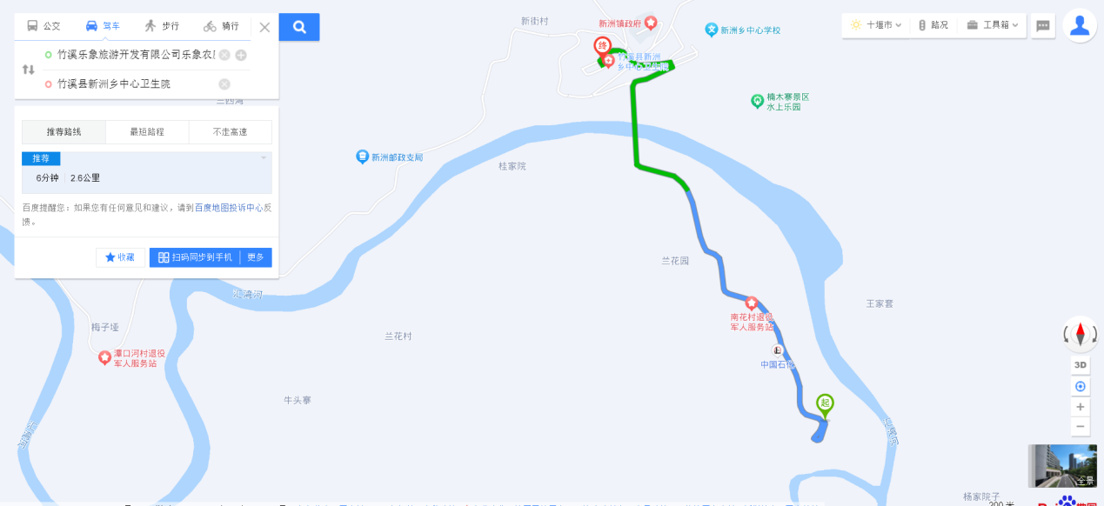
图9.4-1 新洲镇中心卫生院救援路线图
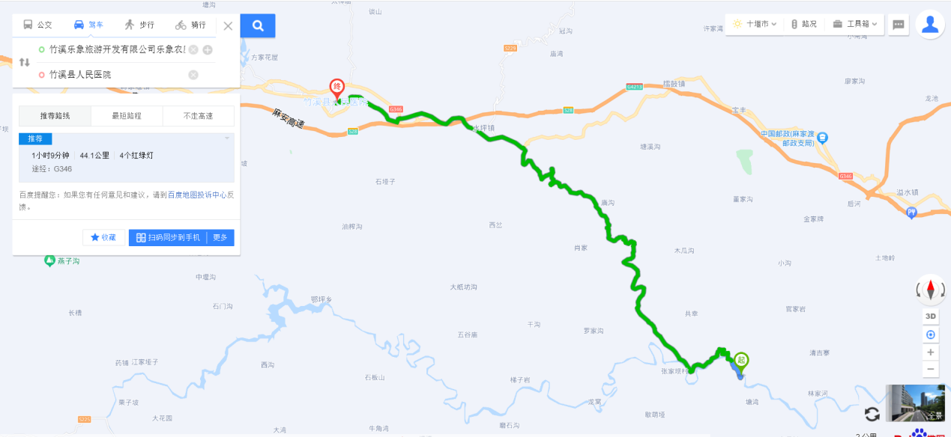
图9.5-1 竹溪县人民医院救援路线图

事故善后及恢复生产
应急小组在抢援工作结束后，对发生人员伤亡、机损事故和财产损失等事故的，遵循下列原则进行处理。
（1）伤员处理
按国家有关规定，做好事后伤亡家属的接待、安抚和善后处理以及保险赔偿工作。
（2）调查分析
对事故原因调查分析，确定责任和应该吸取的教训。
（3）事故处理
根据事故调查结果，按“四不放过”原则，认真总结事故经验教训，对发生事故的责任人或责任部门依照相关法律法规，提出事故处理意见。
（4）事故总结
事故处理完毕后，认真总结经验教训，完善管理，对事故后的处理过程认真分析总结、防范措施及应急预案进行补充和修改。
（5）恢复生产
对现场隐患进行全面排查，整改完毕后报请业主、监理单位审批，同意后方可组织恢复生产工作。

绿色及文明施工

组织机构
项目部成立以项目经理负责人为组长，项目其他领导为副组长，各部门负责人为组员的绿色及文明施工领导小组，制定详细的环保、水保、文明施工措施，从思想、组织、过程、检查、效果、目标、经济七个方面控制绿色及文明施工工作，实现总体环保及文明施工目标。
组长：项目经理
副组长：项目总工、副经理、安全总监
成员：各部门负责人

保证体系
环境保护保证体系框图见图 10.2-1。
图 10.2-1环保、水保保证体系框图

保证措施

环保、水保施工保证措施
环境保护是生态平衡的保证，是我国重要国策，我们本着干一项实事工程，造福一方的宗旨，把环境保护作为工程施工的一项重要组成部分，为了减少或避免施工对环境的破坏，通过对本工程周围地理环境，加上我们同类工程施工的环保经验，对于环境保护主要从以下几方面，加强管理和采取具体环境保护措施。
水上施工需使用较多的施工机械设备，且作业点较多，会产生一定程度的油污和生活垃圾污染。对于油污问题，主要是定期对设备检修，尽量避免油料泄漏和渗漏等；日常生活垃圾则用垃圾袋集中存放，定期运到岸上处理。
施工期大气及噪声污染对居民基本不产生影响，主要影响施工人员；环境保护的重点是防止对海水的污染和生态环境的保护。施工期的环境影响是短暂的、可逆的，随着施工期的结束而终止。
1、水污染控制
施工期间的水污染来源主要是机械设备油污水、车辆冲洗水、生活区污水、雨季地表径流等。
1）废水不得直接排入自然水体，其悬浮物严格执行《污水综合排放标准》(GB8978)中标准。食堂含油污水应进入隔油池经生化处理达到合格标准后排放。厕所污水入化粪池经生化处理达到标准后排放。
2）所有机械设备（吊机、发电机组等）的各类废油料及润滑油，均回收并在指定的位置进行统一存放和处理进入隔油池和沉淀达到合格标准后排放。
3）施工现场设置专用油漆料库，库房地面做防渗漏处理，储存、使用、保管专人负责，防止油料跑、冒、滴、漏污染土壤、水体。施工材料如油料、化学品不得堆放在地表水体附近，并备有临时遮挡的帆布；
4）施工作业期间机械设备产生的残油、废油来，一般按残油、废油所混有杂质情况，分别用不同盛油容器收集存放，对油质好、杂质少的存放在一起，这些油可以卖给小炼油厂炼油，对于杂质较多的残油、废油，仍有燃烧价值，可供砖厂烧砖用，也可作为焚烧垃圾的助燃料；对油抹布单独回收贮存焚烧处理。
5）施工机械的修理、维护及作业过程产生的含油污水，采用施工过程控制清洁生产的方案进行污水控制，尽量选用先进的设备、机械，以有效地减少跑、冒、滴、漏油的数量及维修次数，从而减少含油污水的产生量。在不可避免的跑、冒、滴、漏油过程中采用固态吸油材料，如棉纱、木屑等将废油收集转化到固态物质中，对渗漏到土壤的油污应及时利用刮削装置收集封存，运至垃圾场集中处理。
6) 机械、设备及运输车辆统一集中在维修点保养，以便收集含油污水。在不能集中进行的情况下，可用固态吸油材料吸收混合后封存外运。
2、大气污染控制
1）选用符合国家卫生防护标准的施工机械设备和运输工具，确保其废气排放符合国家有关标准。对易产生粉尘、扬尘的作业面和装卸、运输过程，制定操作规程和洒水降尘制度。
2）严禁在施工现场焚烧任何废弃物和会产生有毒有害气体、烟尘，臭气的物质。
3）对施工人员采取防护和劳动保护，如缩短工作时间和发放防尘口罩等。
4）柴油机废气的排放按国家排放标准。
3、固体废弃物排放控制
固体废弃物的主要来源是施工边角料、生活区垃圾等。固体废弃物的处理不当会对水域及环境卫生造成影响。
具体措施：
1）制定废渣的处理、处置方案，按照法规要求选择有资质的运输单位，及时清运施工垃圾，建立登记制度，防止中途倾倒事件发生并做到运输途中不撒落。
2）选择对外环境影响小的出土口、运输路线和运输时间。弃土不得随意堆放，须运至指定弃土场。
3）施工现场设垃圾站，各类垃圾及时清扫、清运，不得随意倾倒，尽量做到每班清扫、每日清运。施工和生活中的废弃物经当地环保部门同意后，运至指定地点。将工地生活区的生活垃圾、工程废料及废油分类堆放处理。
4）教育施工人员养成良好的卫生习惯，不随地乱丢垃圾、杂物，保持工作和生活环境的整洁。工地设置厕所，派专人清理打扫，并定期对周围喷药消毒，以防蛀蝇滋生，病毒增生。

文明施工保证措施
（1）施工现场用电线路、用电设施的安装和使用，必须符合国家规范和用电安全操作规程。
（2）施工机械的摆放应按照施工总平面布置图规定的位置，不得任意停放。机械操作人员必须建立人机合一责任制，持证上岗，严禁无证操作。
（3）施工现场道路畅通，排水设施处于良好的使用状态，防止粉尘和噪音。
（4）所有外露金属结构均需进行防锈处理。
（5）施工临时设施按业主指定的地点建设，必须要与周围环境协调，做到经济、美观、实用，施工区域有醒目的安全警示标志，做到明显、清晰、规范。
（6）各种施工材料定点分区分类堆码整齐，各种标识牌清楚明了，特别是摆放到现场的半成品材料、构件决不可乱堆乱放，影响美观。
（7）施工现场各工种（岗位）安全职责及操作规程张挂于作业地点；各机械设备的安全操作规程张挂于设备上或设备作业地点。
（8）危险作业的场所应悬挂或张贴危险警示标志，并悬挂灭火器。
（9）施工现场的所有人员须佩证上岗，安全员的佩证为红色以示醒目。
（10）所有特种人员（如电工、起重、电气焊、场内机械驾驶等）须持国家主管部门颁发的操作证上岗操作，有关证件报备齐全并经查验合格后方可进行相关作业。
（11）施工作业范围内设置应明显警示标志，夜间悬挂警示红灯。
（12）钢筋笼吊装过程中作业人员不得在吊物下方作业。
（13）钢筋堆放要整齐，割下的内撑要及时转回后场。
（14）混凝土浇注过程中，对浇注作业范围内场地及时清理，浇注完后对浇注工具清洗。
（15）电缆线接头应绑扎牢固，不得透水、漏电；电缆线不得浸泡于水、泥浆中，不得挤压电缆线及风水管路。
（16）钢筋笼在运输过程中须有专人监护，在运输平板车上的固定措施须可靠、有效，钢筋尾端挂设警示标识牌。
（17）施工作业前及时对施工作业人员进行有针对性的安全教育及安全技术交底，并留存教育及交底签字记录等资料。

计算书

选用的吊索受力计算

汽车吊支反力计算
计算依据：
1、《建筑结构荷载规范》GB 50009-2012
2、《建筑结构可靠性设计统一标准》GB50068-2018
3、《建筑地基基础设计规范》GB50007-2011
4、三一汽车起重机STC1000C5-8型号说明书
一、参数信息
1、汽车式起重机参数
汽车起重机厂家 | 三一 | 汽车起重机型号 | STC1000C5-8
最大吊重G_{w}(吨) | 5.835 | 吊装工作半径R(m) | 16
支腿纵向距离L(m) | 6.63 | 支腿横向距离B(m) | 8.3
后支腿距最后一排车轮距离s(m) | 2.36 | 后支腿距旋转中心距离L_{h}(m) | 4.08
单根支腿受力面积A_{d1}(m²) | 6.25 | 荷载动力系数K | 1.25
汽车起重机自重G(吨) | 50 | 是否有活动配重 | 是
活动配重G活(吨) | 21.5 | 活动配重距旋转中心距离L_{d}(m) | 4.42
2、汽车起重机轴距及轴荷
汽车起重机自重G(吨) | 50 | 汽车起重机轴数 |  | 4
第1排车轮荷载(吨) | 12

第i排车轮 | 依次轴距(mm) | 轴荷(吨)
2 | 1520 | 12
3 | 4450 | 13
4 | 1500 | 13
3、地基参数
地基土类型 | 素填土 | 地基承载力特征值f_{ak}(kPa) | 65
二、地基承载力验算
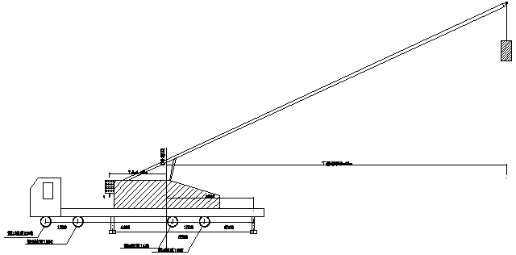
汽车式起重机侧立面图
在吊装过程中，支腿荷载主要有包括以下几部分荷载产生，起重机自重（通过在不同位置的各车轮轴荷代替）对各支腿产生的荷载F_{a1}、F_{b1}、F_{c1}、F_{d1}；吊重及活动配重分解到X方向对各支腿产生的荷载F_{ax}、F_{bx}、F_{cx}、F_{dx}；吊重及活动配重分解到Y方向对各支腿产生的荷载F_{ay}、F_{by}、F_{cy}、F_{dy}；
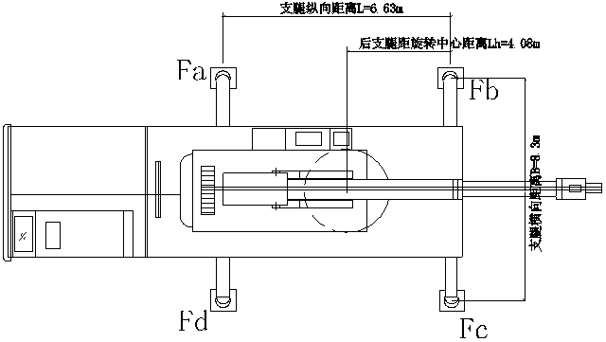
(1)、起重机自重各支腿产生的荷载计算
起重机自重G等于各轴荷载总和，G=50吨
第1轴：荷载为F₁=12吨，距离后支腿距离L₁=1.52+4.45+1.5+2.36=9.83m
第2轴：荷载为F₂=12吨，距离后支腿距离L₂=4.45+1.5+2.36=8.31m
第3轴：荷载为F₃=13吨，距离后支腿距离L₃=1.5+2.36=3.86m
第4轴：荷载为F₄=13吨，距离后支腿距离L₄=2.36m
通过各轴荷载F_{i}以及前支腿荷载分别对后支腿取矩得到
F₁×L₁+F₂×L₂+F₃×L₃+F₄×L₄-(F_{a1}+F_{d1})×L=0
12×9.83+12×8.31+13×3.86+13×2.36-(F_{a1}+F_{d1})×6.63=0
并且F_{a1}=F_{d1}，得到：
F_{a1}=F_{d1}=22.514吨
F_{b1}=F_{c1}=[G-(F_{a1}+F_{d1})]/2=[50-(22.514+22.514)]/2=2.486吨
(2)、吊重及活动配重对各支腿产生的荷载计算
当吊臂与X轴成β角度，吊重G_{w}、幅度R时,将吊重产生的倾覆力矩以及活动配重产生的抗倾覆力矩分解到X、Y平面内。
吊重G_{w}分解到X方向产生效应的荷载大小：
G_{w}cosβ/(cosβ+sinβ)
吊重G_{w}分解到Y方向产生效应的荷载大小：
G_{w}sinβ/(cosβ+sinβ)
活动配重G_{活}分解到X方向产生效应的荷载大小：
G_{活}cosβ/(cosβ+sinβ)
活动配重G_{活}分解到Y方向产生效应的荷载大小：
G_{活}sinβ/(cosβ+sinβ)
2.1 求X方向吊重、X方向活动配重对各支腿荷载影响计算，各支腿荷载为F_{ax}=F_{dx}，F_{bx}=F_{cx}
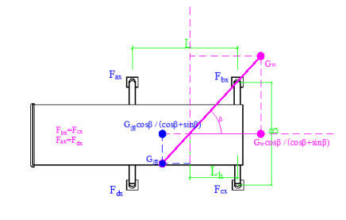
对前支腿取矩得到：
K×G_{w}×cosβ/(cosβ+sinβ)×(R×cosβ-L_{h}+L)+G_{活}×cosβ/(cosβ+sinβ)×(L-L_{h}-L_{d}×cosβ)-2F_{bx}×L=0
F_{bx}=F_{cx}=[K×G_{w}×cosβ/(cosβ+sinβ)×(R×cosβ-L_{h}+L)+G_{活}×cosβ/(cosβ+sinβ)×(L-L_{h}-L_{d}×cosβ)]/(2L)=[1.25×5.835×cosβ/(cosβ+sinβ)×(16×cosβ-4.08+6.63)+21.5×cosβ/(cosβ+sinβ)×(6.63-4.08-4.42×cosβ)]/(2×6.63)=cosβ/(cosβ+sinβ)×(1.634cosβ+5.537)
对后支腿取矩得到：
K×G_{w}×cosβ/(cosβ+sinβ)×(R×cosβ-L_{h})-G_{活}×cosβ/(cosβ+sinβ)×(L_{h}+L_{d}×cosβ)+2F_{ax}×L=0
F_{ax}=F_{dx}=-[K×G_{w}×cosβ/(cosβ+sinβ)×(R×cosβ-L_{h})-G_{活}×cosβ/(cosβ+sinβ)×(L_{h}+L_{d}×cosβ)]/(2L)=-[1.25×5.835×cosβ/(cosβ+sinβ)×(16×cosβ-4.08)-21.5×cosβ/(cosβ+sinβ)×(4.08+4.42×cosβ)]/(2×6.63)=cosβ/(cosβ+sinβ)×(-1.634cosβ+8.86)
2.2 求Y方向吊重、Y方向活动配重对各支腿荷载影响计算，各支腿荷载F_{ay}/F_{by}=L_{h}/(L-L_{h})，F_{dy}/F_{cy}=L_{h}/(L-L_{h})
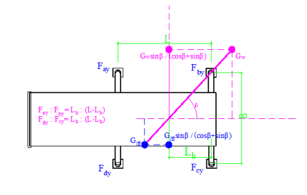
对c、d支腿取矩得到：
K×G_{w}×sinβ/(cosβ+sinβ)×(R×sinβ+B/2)+G_{活}×sinβ/(cosβ+sinβ)×(B/2-L_{d}×sinβ)-(F_{ay}+F_{by})×B=0
K×G_{w}×sinβ/(cosβ+sinβ)×(R×sinβ+B/2)+G_{活}×sinβ/(cosβ+sinβ)×(B/2-L_{d}×sinβ)-(F_{ay}+F_{ay}×(L-L_{h})/L_{h})×B=0
F_{ay}=[K×G_{w}×sinβ/(cosβ+sinβ)×(R×sinβ+B/2)+G_{活}×sinβ/(cosβ+sinβ)×(B/2-L_{d}×sinβ)]/[(1+(L-L_{h})/L_{h})×B]=[1.25×5.835×sinβ/(cosβ+sinβ)×(16×sinβ+8.3/2)+21.5×sinβ/(cosβ+sinβ)×(8.3/2-4.42×sinβ)]/[(1+(6.63-4.08)/4.08)×8.3]=sinβ/(cosβ+sinβ)×(1.607sinβ+8.86)
F_{by}=F_{ay}×(L-L_{h})/L_{h}=0.625×sinβ/(cosβ+sinβ)×(1.607sinβ+8.86)
对a、b支腿取矩得到：
K×G_{w}×sinβ/(cosβ+sinβ)×(R×sinβ-B/2)-G_{活}×sinβ/(cosβ+sinβ)×(B/2+L_{d}×sinβ)+(F_{cy}+F_{dy})×B=0
K×G_{w}×sinβ/(cosβ+sinβ)×(R×sinβ-B/2)-G_{活}×sinβ/(cosβ+sinβ)×(B/2+L_{d}×sinβ)+(F_{cy}+F_{cy}×L_{h}/(L-L_{h}))×B=0
F_{cy}=-[K×G_{w}×sinβ/(cosβ+sinβ)×(R×sinβ-B/2)-G_{活}×sinβ/(cosβ+sinβ)×(B/2+L_{d}×sinβ)]/[(1+L_{h}/(L-L_{h}))×B]=-[1.25×5.835×sinβ/(cosβ+sinβ)×(16×sinβ-8.3/2)-21.5×sinβ/(cosβ+sinβ)×(8.3/2+4.42×sinβ)]/[(1+4.08/(6.63-4.08))×8.3]=sinβ/(cosβ+sinβ)×(-1.004sinβ+5.537)
F_{dy}=F_{cy}×L_{h}/(L-L_{h})=1.6×sinβ/(cosβ+sinβ)×(-1.004sinβ+5.537)
2.3 将X、Y两个方向吊重对支腿产生的荷载叠加，并考虑起重机自重后，各支腿的荷载分别为：
支腿a:F_{a}=F_{a1}+F_{ax}+F_{ay}=22.514+cosβ/(cosβ+sinβ)×(-1.634cosβ+8.86)+sinβ/(cosβ+sinβ)×(1.607sinβ+8.86)
支腿b:F_{b}=F_{b1}+F_{bx}+F_{by}=2.486+cosβ/(cosβ+sinβ)×(1.634cosβ+5.537)+0.625×sinβ/(cosβ+sinβ)×(1.607sinβ+8.86)
支腿c:F_{c}=F_{c1}+F_{cx}+F_{cy}=2.486+cosβ/(cosβ+sinβ)×(1.634cosβ+5.537)+sinβ/(cosβ+sinβ)×(-1.004sinβ+5.537)
支腿d:F_{d}=F_{d1}+F_{dx}+F_{dy}=22.514+cosβ/(cosβ+sinβ)×(-1.634cosβ+8.86)+1.6×sinβ/(cosβ+sinβ)×(-1.004sinβ+5.537)
(3)、各吊装工况及最不利工况支腿荷载计算
3.1 当β=0°时，此时吊物在起重机后方
将β=0°代入得到：
F_{a}=29.74吨，F_{b}=9.657吨，F_{c}=9.657吨，F_{d}=29.74吨
各支腿最大荷载F₁=max(F_{a}、F_{b}、F_{c}、F_{d})=max(29.74、9.657、9.657、29.74)=29.74吨
没有出现支腿荷载为负数。
抗倾覆满足要求！
3.2 当β=90°时，此时吊物在起重机侧方
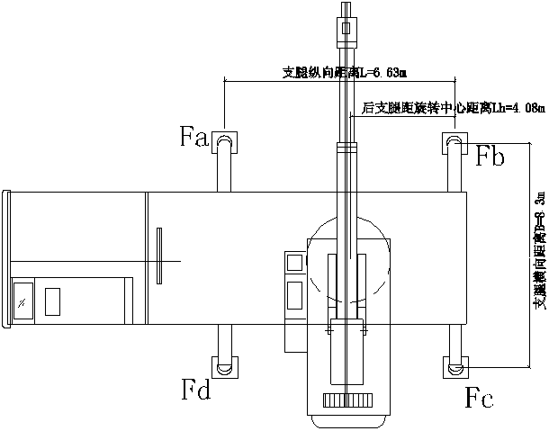
将β=90°代入得到：
F_{a}=32.981吨，F_{b}=9.027吨，F_{c}=7.019吨，F_{d}=29.767吨
各支腿最大荷载F₂=max(F_{a}、F_{b}、F_{c}、F_{d})=max(32.981、9.027、7.019、29.767)=32.981吨
没有出现支腿荷载为负数。
抗倾覆满足要求！
3.3 起重臂位于支腿b方向工况
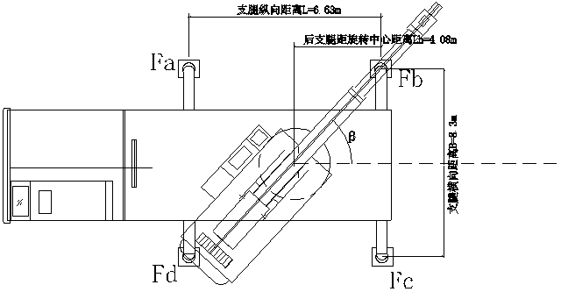
当β=45.487°时，起重臂在支腿b方向，此时
F_{a}=31.384吨，F_{b}=8.952吨，F_{c}=8.23吨，F_{d}=30.228吨
各支腿最大荷载F₃=max(F_{a}、F_{b}、F_{c}、F_{d})=max(31.384、8.952、8.23、30.228)=31.384吨
没有出现支腿荷载为负数。
抗倾覆满足要求！
考虑各个工况按最不利原则；支腿最大受力N_{k}=max(F₁,F₂,F₃)=max(29.74，32.981，31.384)=32.981吨
单个支腿传至基础顶面的轴向力标准值为：N'=9.8×N_{k}=9.8×32.981=323.21kN
单个支腿垫板的底面平均压力p=N'/A_{d1}=323.21/6.25=51.714kPa≤f_{ak}=65kPa
满足要求！

钢丝绳选型计算
1、钢丝绳选型依据
根据起吊重量选择相对应的钢丝绳和卸扣。
有对称分布的与垂直方向具有相同角度的单肢吊索组成的多肢吊索的工作荷载按《一般用途钢丝绳吊索特性和技术条件》公式计算：
$$\text{WLL=}{\text{F}}_{\text{0}}\text{×}{\text{K}}_{\text{e}}\text{×K÷}\left({\text{K}}_{\text{m}}\text{×}{\text{K}}_{\text{u}}\right)$$
式中：

 | WLL | ——吊索额定工作荷载，单位为t；
 | F₀ | ——钢丝绳最小破断拉力，单位为kN；
 | K_{e} | ——接头形式效能近似系数，压制接头取0.9，插编接头取0.75；
 | K | ——肢的数量与垂直方向角度的相关系数，两肢吊索取1.4，3～4肢吊索取2.1；
 | K_{u} | ——安全系数，一般取6；
 | K_{m} | ——质量与力的转换系数，取值为9.80665。
钢丝绳最小破断拉力按《重要用途钢丝绳》公式计算：
$${\text{F}}_{\text{0}}\text{=}{\text{K}}^{\text{'}}\text{×}{\text{D}}^{\text{2}}\text{×}{\text{R}}_{\text{0}}\text{÷1000}$$
式中：
 | F₀ | ——钢丝绳最小破断拉力，单位为kN；
 | D | ——钢丝绳公称直径，单位为mm；
 | R₀ | ——钢丝绳公称抗拉强度，取1770MPa；
 | K’ | ——钢丝绳的最小破断拉力系数，6×19W+IWR钢丝绳取0.33。
采用四点吊的塔吊主要部件除起重臂外最大重量为套架，套架起重量约5.835，钢丝绳与回转总成60°夹角，以回转总成顶部四个销轴孔作为吊装孔，钢丝绳采用压制接头。
每根钢丝绳最小破断拉力：
$${\text{F}}_{\text{0}}\text{=}\frac{\text{WLL×}{\text{K}}_{\text{m}}\text{×}{\text{K}}_{\text{u}}}{{\text{K}}_{\text{e}}\text{×K}}\text{=}\frac{\text{5.835}\text{×9.80665×6}}{\text{0.9×2.1}}\text{=}\text{181.53}\text{kN}$$
则钢丝绳最小公称直径：
$$\text{D=}\sqrt{\frac{\text{1000×}{\text{F}}_{\text{0}}}{{\text{K}}^{\text{'}}\text{×}{\text{R}}_{\text{0}}}}\text{=}\sqrt{\frac{\text{1000×}\text{181.53}}{\text{0.33×17}\text{7}\text{0}}}\text{=}\text{17.63}\text{mm}$$
采用φ20mm钢丝绳可满足要求。
平衡重最大重量约3.64t，钢丝绳与起重臂成60°夹角，平衡重吊装采用两点吊，钢丝绳采用压制接头。
每根钢丝绳最小破断拉力：
$${\text{F}}_{\text{0}}\text{=}\frac{\text{WLL×}{\text{K}}_{\text{m}}\text{×}{\text{K}}_{\text{u}}}{{\text{K}}_{\text{e}}\text{×K}}\text{=}\frac{\text{3.64}\text{×9.80665×6}}{\text{0.9×1.4}}\text{=}\text{169.87}\text{kN}$$
则钢丝绳最小公称直径：
$$\text{D=}\sqrt{\frac{\text{1000×}{\text{F}}_{\text{0}}}{{\text{K}}^{\text{'}}\text{×}{\text{R}}_{\text{0}}}}\text{=}\sqrt{\frac{\text{1000×}\text{169.87}}{\text{0.33×17}\text{7}\text{0}}}\text{=}\text{17.05}\text{mm}$$
采用φ18mm钢丝绳可满足要求。

卸扣选型
卸扣根据《一般起重用D形和弓形锻造卸扣》（GB/T25854-2010）的规定选用。
表11.1.2-1D形卸扣尺寸
极限工作荷载WLL |  |  | dª  max | D^{b}  max | e^{c}  max | S^{d}  min | W^{b}  min
4级 | 6级 | 8级
t |  |  | mm
5 | 8 | 10 | 31.5 | 35.5 | 78.1 | 71 | 35.5
6.3 | 10 | 12.5 | 35.5 | 40 | 88 | 80 | 40
8 | 12.5 | 16 | 40 | 45 | 99 | 90 | 45
10 | 16 | 20 | 45 | 50 | 110 | 100 | 50
12.5 | 20 | 25 | 50 | 56 | 123.2 | 112 | 56
16 | 25 | 32 | 56 | 63 | 138.6 | 125 | 63
20 | 32 | 40 | 63 | 71 | 156.2 | 140 | 71
25 | 40 | 50 | 71 | 80 | 178 | 160 | 80
32 | 50 | 63 | 80 | 90 | 198 | 180 | 90
40 | 63 | 80 | 90 | 100 | 220 | 200 | 100
四点吊的塔吊主要部件除起重臂外钢丝绳连接卸扣工作荷载：
$\text{WL}{\text{L}}_{\text{0}}\text{=}\frac{181.53}{\text{6}}\text{=}\text{30.26}\text{kN}$，选用卸扣GB/T25854-6-DW5。
起重臂吊装钢丝绳连接卸扣工作荷载：
$\text{WL}{\text{L}}_{\text{0}}\text{=}\frac{169.87}{\text{6}}\text{=}\text{28.32}\text{kN}$，选用卸扣GB/T25854-6-DW5。
根据塔吊基础设计参数及塔吊主要部件重量及吊装高度，确定安装过程中所需的最大吊重、最大钢丝绳夹角，结合施工现场实际情况，确定起重钢丝绳型号。钢丝绳及卸扣选型见下表。
表 11.1-1钢丝绳选型表
序号 | 设备名称 | 规格型号 | 单位 | 数量 | 吊装部位
1 | 起重用钢丝绳 | 18mm6×19S+FC1770Mpa | 根 | 4 | 部件重量小于或等于 4吨时吊装用
2 | 起重用钢丝绳 | 20mm6×19S+FC1770Mpa | 根 | 4 | 部件重量在 4吨与6吨时吊装用
3 | 卸扣 | GB/T 25854-6-DW10 | 个 | 4 | 部件重量小于或等于 7.0 吨时吊装用
4 | 卸扣 | GB/T 25854-6-DW5 | 个 | 4 | 部件重量在 7 吨与16吨时吊装用

附件
附1安装单位资质及人员证件
附2 制造单位资质

